ΙΡΛΑΝΔΙΑ – ΟΤΑΝ Η ΧΡΕΟΚΟΠΙΑ ΓΙΝΕΤΑΙ ΕΦΑΛΤΗΡΙΟ ΕΚΣΥΓΧΡΟΝΙΣΜΟΥ

1. ΕΛΛΑΔΑ & ΙΡΛΑΝΔΙΑ: ΒΙΟΙ ΠΑΡΑΛΛΗΛΟΙ;

Το 2010 η Ελλάδα και η Ιρλανδία, για να αποφύγουν τη χρεοκοπία, μπήκαν σε μηχανισμό διεθνούς επιτήρησης, από την Ε.Ε. και το ΔΝΤ. Η Ελλάδα μπήκε πρώτη σε Μνημόνιο, τον Μάιο του 2010. Τα πρόγραμματα στήριξης περιελάμβαναν, και για τις δύο χώρες, δανειακή σύμβαση και αποδοχή ενός οδηγού μεταρρυθμίσεων, ώστε να απαλειφθούν τα αίτια που προκάλεσαν την κρίση. Στις 2 Μαΐου 2010, το Eurogroup συμφώνησε να παράσχει στην Ελλάδα διμερή δάνεια συγκεντρωμένα από την Ευρωπαϊκή Επιτροπή (Greek Loan Facility – GLF) συνολικού ποσού 80 δισεκατομμυρίων ευρώ (άλλα 30 δισ. ήταν το δάνειο του ΔΝΤ) που θα αποδεσμευόντουσαν μέχρι τον Ιούνιο του 2013. Το ποσό αυτό στη συνέχεια μειώθηκε, επειδή η Σλοβακία αποφάσισε να μην συμμετάσχει στη συμφωνία δανειακής διευκόλυνσης για την Ελλάδα, ενώ η Ιρλανδία και η Πορτογαλία αποχώρησαν από τη διευκόλυνση, καθώς ζήτησαν οι ίδιες οικονομική βοήθεια. Τελικά, από τα 80 δισ. ευρώ του GLF εκταμιεύθηκαν τα 52,9 δισ., ενώ επακολούθησαν και άλλα δύο προγράμματα στήριξης ανεβάζοντας το ποσό που έλαβε η Ελλάδα από τα τρία μνημονιακά προγράμματα της Ε.Ε. μεταξύ 2010 και 2018, στα 241,6 δισ. ευρώ.

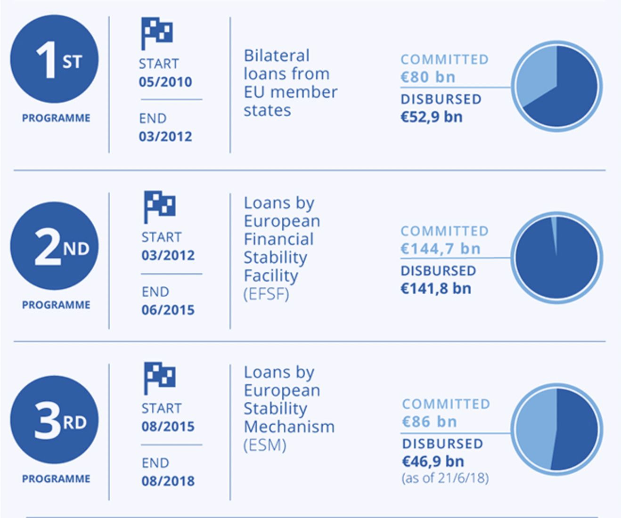

Ακολούθησε η Ιρλανδία, τον Νοέμβριο 2010. Το πρόγραμμα στήριξης της Ιρλανδίας συνοδευόταν από χρηματοδότηση 85 δισ. ευρώ – ίση με το 58% του ΑΕΠ της χώρας.

Τα 35 δισ. ευρώ θα χρησιμοποιούνταν για την αντιμετώπιση των δυσκολιών που εμφάνιζε ο τραπεζικός τομέας, ενώ το υπόλοιπο ποσό θα κάλυπτε τις δημοσιονομικές ανάγκες.

2. ΤΑ ΑΙΤΙΑ ΤΗΣ ΧΡΕΟΚΟΠΙΑΣ

Τα αίτια που οδήγησαν της δύο χώρες σε καθεστώς επιτήρησης δεν ήταν τα ίδια. Στην Ελλάδα, τη χρεοκοπία την προκάλεσε το κράτος. Οι κυβερνήσεις της μεταπολίτευσης κατέφευγαν συνεχώς σε εξωτερικό δανεισμό για να χρηματοδοτούν καταναλωτικές δαπάνες και να παρέχουν μισθούς στους Δημοσίους Υπαλλήλους και συντάξεις, πολύ πάνω από τις αντοχές της Οικονομίας. Στα τελευταία έτη προ της κατάρρευσης οι ελληνικές τράπεζες, που ουδέποτε υπήρξαν πραγματικά ανεξάρτητες, υποχρεώθηκαν να αγοράζουν κρατικά ομόλογα, των οποίων η αξία απομειωνόταν συνεχώς με την κατακόρυφη άνοδο του επιτοκίου δανεισμού και έτσι το πρόβλημα του κρατικού χρέους έγινε και πρόβλημα κεφαλαιουχικής επάρκειας των τραπεζών.

Η Ιρλανδία αντιμετώπιζε τέσσερις αλληλοσυνδεόμενες κρίσεις:

Α. Κρίση στη στεγαστική αγορά

Η είσοδος στο ευρώ την 1 Ιανουαρίου 1999 και το χαμηλό επιτόκιο δανεισμού, οδήγησαν χιλιάδες νοικοκυριά σε δανεισμό για αγορά στέγης. Αυτό δημιούργησε αρχικώς έναν οικοδομικό οργασμό, ο οποίος εξελίχθηκε σε «φούσκα» ακινήτων. Το «σπάσιμο της φούσκας» είχε ως επακόλουθα τη μείωση των τιμών των ακινήτων, την μη ολοκλήρωση της κατασκευής νέων κατοικιών, την υπερχρέωση των νοικοκυριών λόγω καθυστερημένων ενυπόθηκων δάνειων και, παράλληλα, τη χρεοκοπία των τραπεζών που χρηματοδoτούσαν αφειδώς κατασκευαστές και αγοραστές.

Β. Κρίση στην αγορά εργασίας
Το 2005, η ανεργία ήταν στο 4,34%. Μέχρι το 2010 είχε υπερτριπλασιαστεί φτάνοντας στο 14,53%. Το 2012 έφτασε στο υψηλότερο σημείο, 15,45%, για να ακολουθήσει η αποκλιμάκωση μέχρι το 4,95% του 2019 και το τωρινό (Ιανουάριος 2023) 4,4%. Εκατοντάδες χιλιάδες Ιρλανδοί, ιδιαίτερα νέοι, το 2010 ήταν άνεργοι ή έφευγαν στο εξωτερικό προς αναζήτηση εργασίας.
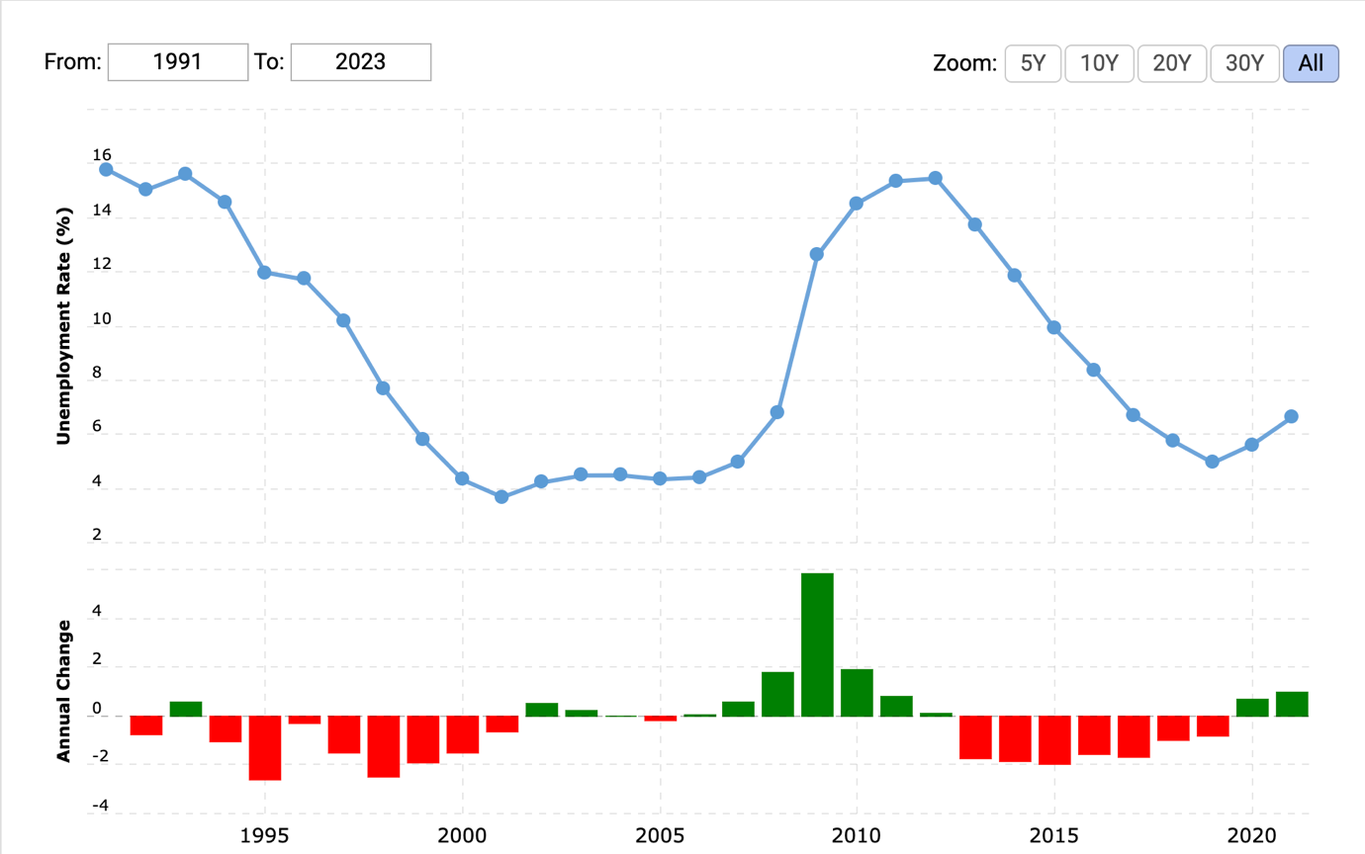

Γ&Δ. Κρίση στα δημόσια οικονομικά και κατάρρευση του χρηματοπιστωτικού συστήματος.
H Οικονομία της Ιρλανδίας, τροφοδοτούμενη, από το 2000, στο μεγαλύτερη μέρος της από την υπερθέρμανση του κατασκευαστικού τομέα, συρρικνώθηκε κατά 10% το 2009, με επιπτώσεις στα φορολογικά έσοδα. Ως συνέπεια, προκλήθηκαν μεγάλα δημόσια ελλείμματα, μεγάλος δανεισμός και αύξηση του εθνικού χρέους. Η ιρλανδική κυβέρνηση διέγνωσε λανθασμένα τη φύση της τραπεζικής κρίσης, ως κρίσης ρευστότητας, που νόμισε ότι οφειλόταν στην παγκόσμια χρηματοπιστωτική κρίση μετά την κατάρρευση της Lehman Brothers. Όμως, επρόκειτο για κρίση φερεγγυότητας. Ο τραπεζικός τομέας στην Ιρλανδία είχε διογκωθεί υπερβολικά. Τα κριτήρια χορήγησης δανείων υπήρξαν πολύ χαλαρά. Οι τραπεζίτες αγνόησαν βασικές αρχές της χορήγησης πιστώσεων, μολονότι τα προειδοποιητικά σημάδια μιας επερχόμενης κατάρρευσης δεν ήταν λίγα. Το 2006, στην Ιρλανδία βρίσκονταν σε φάση αποπεράτωσης 93.000 κατοικίες, για έναν πληθυσμό περίπου 5 εκατομμυρίων ανθρώπων. Συγκριτικά, το Ηνωμένο Βασίλειο είχε 160.000 αποπερατώσεις το 2006, με πληθυσμό 61 εκατομμυρίων. Οι ιρλανδικές τράπεζες μέχρι το τέλος του 2009 είχαν δανειστεί €150 δισ. από ευρωπαϊκές (κατά κύριο λόγο, γερμανικές και, δευτερευόντως, γαλλικές και βρετανικές) τράπεζες με τα οποία χρηματοδοτούσαν τη φούσκα των ακινήτων. Είναι προφανές ότι απέτυχαν και στη διαχείριση χρημάτων και στη διαχείριση κινδύνου.
Η ιρλανδική κυβέρνηση, τότε, ανέλαβε όλες τις υποχρεώσεις των πτωχευμένων ιρλανδικών τραπεζών. Δεν εγγυήθηκε μόνο τις καταθέσεις των πολιτών αλλά και κάθε υποχρέωση, προς κάθε δικαιούχο. Σ΄ αυτούς περιλαμβάνονταν οι ευρωπαϊκές τράπεζες που ήταν εξαιρετικά εκτεθειμένες στην ιρλανδική φούσκα. Έτσι, τα βάρη των τραπεζών μεταφέρθηκαν στον δημόσιο προϋπολογισμό. Το δημόσιο έλλειμμα, το 2010, έφτασε στα 48,8 δισ. ευρώ (31,3% του ΑΕΠ), ανεβάζοντας το συνολικό δημόσιο χρέος, το 2010, στα 148 δισεκατομμύρια ευρώ. Πάνω από τα δύο τρίτα του ελλείμματος αντιστοιχούσαν σε δαπάνες διάσωσης των τραπεζών.

3. ΤΟ ΣΥΝΤΑΞΙΟΔΟΤΙΚΟ ΣΥΣΤΗΜΑ ΩΣ ΕΝΑ ΑΠΟ ΤΑ ΑΙΤΙΑ ΤΗΣ ΚΡΙΣΗΣ

To πακέτο μεταρρυθμίσεων που συνόδευσε τη δανειακή σύμβαση του 2010 των δύο χωρών περιελάμβανε και αλλαγές στα συνταξιοδοτικά τους συστήματα. Κρίθηκαν μη βιώσιμα, μολονότι Ελλάδα και Ιρλανδία είχαν πολύ διαφορετικά συστήματα και ξόδευαν διαφορετικά ποσοστά του ΑΕΠ για συντάξεις που χρηματοδοτούνταν από τον προϋπολογισμό. Η δαπάνη για συντάξεις στην Ελλάδα, από 5,167% του ΑΕΠ το 1980, παρουσίασε συνεχή άνοδο, φτάνοντας, το 2010, στο 14,198%. Σημειώνει ύψος ρεκόρ το 2012, στο 17,088%, και στη συνέχεια μειώνεται, παραμένοντας όμως σε υψηλά επίπεδα, που φέρνουν την Ελλάδα στην πρώτη θέση παγκοσμίως στον πίνακα των χωρών με το μεγαλύτερο ποσοστό συνταξιοδοτικών δαπανών/ΑΕΠ.

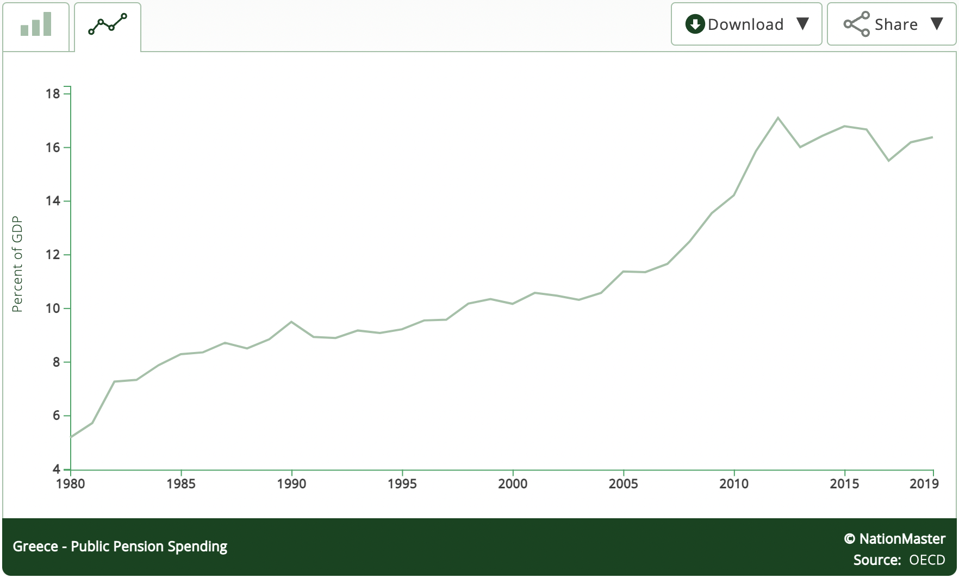

Στην Ιρλανδία, το αντίστοιχο ποσοστό ήταν πολύ μικρότερο, μολονότι παρουσίαζε διακυμάνσεις. Από 5,018% το 1980, ανέβηκε στο 5,672% το 1983, για να ακολουθήσει κατόπιν πτωτική πορεία μέχρι το 2,88% του 2000. Ακολουθεί άνοδος, που βρίσκει τη χώρα να δαπανά 4,841% του ΑΕΠ για συντάξεις, το 2010. Το ποσοστό φτάνει στο υψηλότερο σημείο του (5,021%), το 2012. Το 2005 είχε μειωθεί στο 3,555%, το 2016 αυξήθηκε ελαφρώς στο 3,911%, για να υποχωρήσει ξανά στη συνέχεια.

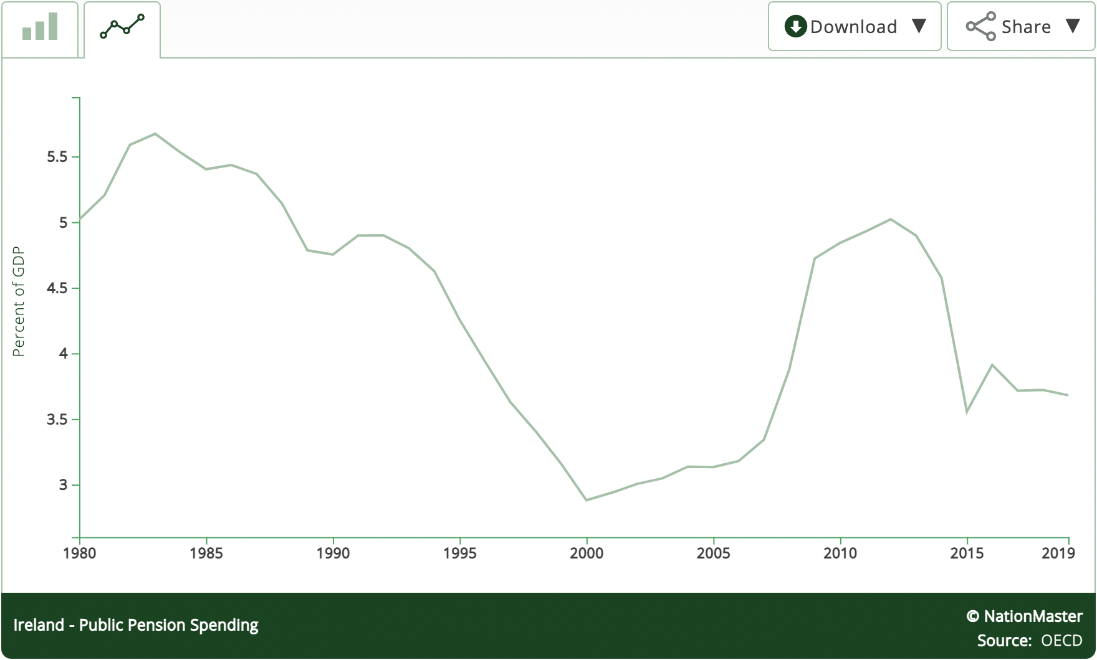

Οι δύο χώρες διαφέρουν και ως προς τα ποσοστά αναπλήρωσης. Η Ελλάδα έχει το πιο «γενναιόδωρο» (αλλά ληστρικό για τις επόμενες γενεές) αναδιανεμητικό σύστημα. Το 2009 με αναλογία 1 συνταξιούχος / 1,7 εργαζόμενος, το ποσοστό αναπλήρωσης ήταν το μεγαλύτερο στον κόσμο: 95,7%. Στην Ιρλανδία ήταν 39,8%.

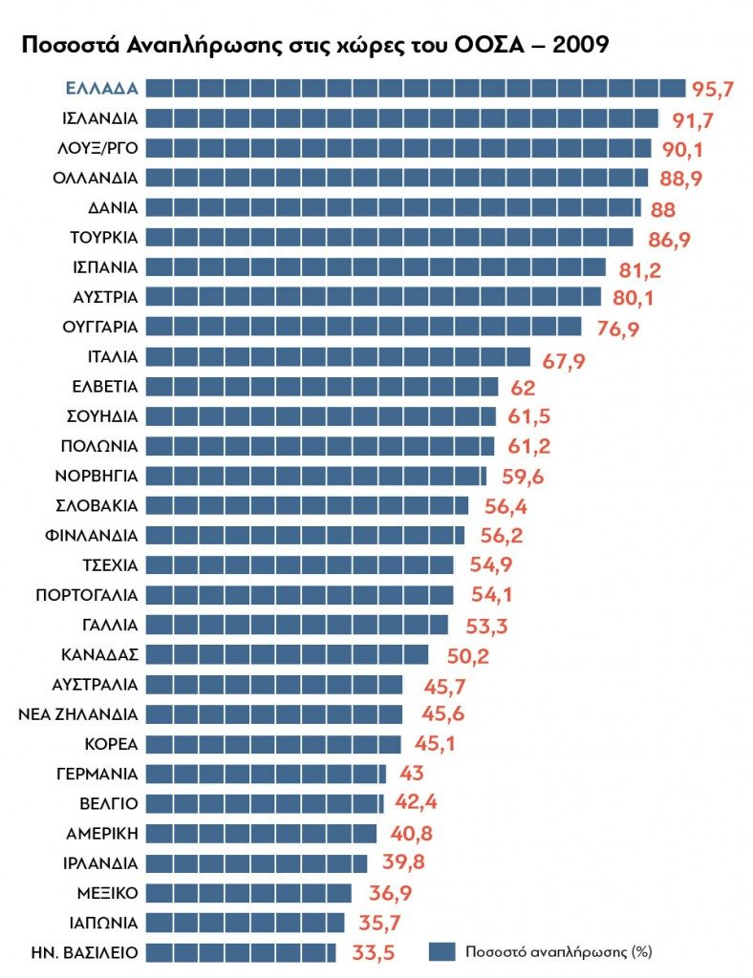

Το Μνημόνιο που υπέγραψε η Ιρλανδία είχε τις εξής οδηγίες για το συνταξιοδοτικό της σύστημα:
«Τα συνταξιοδοτικά δικαιώματα για τους νεοεισερχόμενους στις Δημόσιες Υπηρεσίες θα μεταρρυθμιστούν από το 2011. Αυτό θα περιλαμβάνει αναθεώρηση της πρόωρης συνταξιοδότησης για ορισμένες κατηγορίες δημοσίων υπαλλήλων και αναπροσαρμογή των συντάξεων στα επίπεδα της αγοράς. Οι συντάξεις θα βασίζονται στον μέσο όρο των αποδοχών ενός Δ.Υ. στο σύνολο της σταδιοδρομίας του. Οι νεοεισερχόμενοι στις Δημόσιες Υπηρεσίες θα δουν μείωση μισθού 10%. Η ηλικία συνταξιοδότησης των νεοεισερχομένων θα συνδεθεί επίσης με την ηλικία στην οποία παρέχεται η κρατική σύνταξη.»

Ποια όμως ήταν η «κρατική σύνταξη» και ποιοι άλλοι τύποι σύνταξης υπήρχαν στην Ιρλανδία;

4. ΙΣΤΟΡΙΚΗ ΑΝΑΔΡΟΜΗ ΣΤΟ ΣΥΝΤΑΞΙΟΔΟΤΙΚΟ ΣΥΣΤΗΜΑ ΤΗΣ ΙΡΛΑΝΔΙΑΣ

Τα ιρλανδικά δημόσια συνταξιοδοτικά συστήματα έχουν τις ρίζες τους στις αρχές του 19ου αιώνα, στην εποχή που προηγείται του σχηματισμού του ιρλανδικού κράτους. Το πλαίσιο που τα διαμόρφωσε ήταν οι νόμοι περί συνταξιοδότησης του Ηνωμένου Βασιλείου από το 1834 έως το 1919. Όμως, πριν το 1909, δεν υπήρχε ενιαίο συνταξιοδοτικό σύστημα που να καλύπτει το σύνολο των πολιτών. Κάθε τομέας της δημόσιας διοίκησης, της τοπικής αυτοδιοίκησης, της υγειονομικής υπηρεσίας, της δικαιοσύνης, των σωμάτων ασφαλείας, αλλά και μεμονωμένοι οργανισμοί είχαν τα δικά τους συστήματα.

4.1. Η ΠΡΩΤΗ ΕΦΑΡΜΟΓΗ

Στις αρχές του 20^{ου} αιώνα, η Ιρλανδία ήταν η πιο φτωχή επαρχία της Μεγάλης Βρετανίας. Το 98,6% των κατοίκων της ήταν κάτω από το όριο της φτώχειας, με τα κριτήρια της εποχής. Συγκριτικά, τα αντίστοιχα ποσοστά σε Αγγλία & Ουαλία ήταν 44,7% και στη Σκωτία 53,8%. Έτσι, όταν το Ιανουάριο του 1909 άρχισε η ισχύς του νόμου για παροχή κρατικής, μη ανταποδοτικής σύνταξης, σε ανθρώπους ηλικίας 70 ετών και άνω, μέσα σε 3 μόνο μήνες υποβλήθηκαν στην Ιρλανδία 261.668 αιτήσεις. Μέχρι τις 31 Μαρτίου 1910, είχαν εγκριθεί 180.974 ιρλανδικές συντάξεις.

Για να είναι επιλέξιμοι, οι υποψήφιοι έπρεπε να έχουν εισόδημα μικρότερο από £31,10,0* ετησίως και να είναι «καλού χαρακτήρα».

*Το νόμισμα της Ιρλανδίας το 1909 ήταν η βρετανική λίρα στερλίνα (£). Μία λίρα (pound) υποδιαιρείτο σε 20 σελίνια (shillings) και κάθε σελίνι σε 12 πέννες (pennies).

Αποκλειόντουσαν άτομα που έπαιρναν ήδη βοήθημα λόγω φτώχειας (Poor Relief), διαγεγνωσμένοι φρενοβλαβείς και όσοι είχαν ιστορικό φυλάκισης τα τελευταία 10 χρόνια. Μπορούσε να απορριφθεί η αίτηση όσων είχαν καταδικαστεί για μέθη ή εκείνων που, ενώ ήταν ικανοί και υγιείς, είχαν ιστορικό «συνεχόμενων εργασιακών αποτυχιών». Αυτός ο όρος έκανε σαφή την πρόθεση του νομοθέτη να μην αποτελέσει η καταβολή σύνταξης αντικίνητρο για εργασία ή για αποταμίευση, λογική η οποία εξακολουθεί να χαρακτηρίζει μέχρι σήμερα το ιρλανδικό συνταξιοδοτικό σύστημα.

Η σύνταξη δεν ξεπερνούσε τα 5 σελίνια την εβδομάδα για ένα άγαμο άτομο και τα 7 σελίνια για ένα παντρεμένο ζευγάρι. Δεν ήταν υπερβολικά γενναιόδωρη, ωστόσο είχε αξία για τα πιο φτωχά μέλη της κοινωνίας. Το 1909, ο εβδομαδιαίος μισθός ενός εργάτη ήταν περίπου 10 σελίνια την εβδομάδα, άρα η σύνταξη ήταν στο μισό του μέσου εισοδήματος της εργατικής τάξης. Οι δικαιούχοι έπαιρναν το εβδομαδιαίο ποσό με το ταχυδρομείο, κάθε Παρασκευή.

Ο συνταξιούχος με ετήσιο εισόδημα μικρότερο από 21 λίρες λάμβανε την πλήρη σύνταξη των 5 σελινιών την εβδομάδα. Το ποσό μειωνόταν κατά 1 σελίνι την εβδομάδα για κάθε επιπλέον £2,12,6 (λίρες, σελίνια, πέννες) ετήσιου εισοδήματος μέχρι το όριο των £31,10,0 πάνω από το οποίο δεν εδίδετο σύνταξη. Δέκα χρόνια μετά την εισαγωγή της, η σύνταξη γήρατος αυξήθηκε στα 10 σελίνια την εβδομάδα.

4.2. ΕΛΕΓΧΟΣ ΓΙΑ ΑΠΟΦΥΓΗ ΚΑΤΑΣΤΡΑΤΗΓΗΣΗΣ

Ένα από τα τεχνικά προβλήματα για την έγκριση των δικαιούχων ήταν η χρονολογία γέννησης. Όλοι όσοι ισχυριζόντουσαν πως είχαν περάσει τα 70, είχαν γεννηθεί πριν το 1864, έτος κατά το οποίο ξεκίνησε στην Ιρλανδία η κρατική καταγραφή των γεννήσεων (πολύ αργότερα από ό,τι στην υπόλοιπη Μεγάλη Βρετανία), επομένως οι υποψήφιοι συνταξιούχοι δεν είχαν επίσημη τεκμηρίωση για να αποδείξουν πότε γεννήθηκαν. Οι αρχές επινόησαν ένα σύστημα, που απαιτούσε πολύ χρόνο για τη διακρίβωση της ηλικίας των δικαιούχων: έπρεπε ο αιτών να δηλώσει τα ονόματα των γονέων του και το πού κατοικούσαν τον Μάρτιο 1841 και του 1851 (όταν έγιναν οι απογραφές πληθυσμού). Έτσι οι κρατικοί υπάλληλοι του Συμβουλίου Συντάξεων μπορούσαν να διαπιστώσουν αν οι αιτούντες είχαν τότε δηλωθεί από τους γονείς τους και σε ποια ηλικία. Η επιμονή του κράτους στην εφαρμογή ενός συστήματος που θα απέκλειε λανθασμένη καταγραφή ηλικίας, είτε σκοπίμως (για να πάρει κάποιος σύνταξη πριν τα 70) είτε αθέλητα (αν κάποιος όντως δεν ήξερε πότε ακριβώς γεννήθηκε) αποδεικνύεται από το ότι έναν χρόνο μετά την εφαρμογή του συστήματος ανακλήθηκαν 38.495 συντάξεις.

Η σύγκριση με το ελληνικό συνταξιοδοτικό σύστημα, το οποίο μέχρι και το 2020 έδινε συντάξεις σε άτομα «απροσδιορίστου» ηλικίας, είναι θλιβερή. Η κατηγορία ηλικίας «απροσδιόριστη» εμφανίστηκε για πρώτη φορά στην έκθεση του Σεπτεμβρίου του 2013 του συστήματος «ΗΛΙΟΣ» (με 856 δικαιούχους), https://www.idika.gr/files/4th_ekthesi_HLIOS_SEPTEMBER.pdf, όταν, με την πίεση των ευρωπαϊκών θεσμών, το ελληνικό κράτος άρχισε, για πρώτη φορά, να κρατάει στατιστικά στοιχεία για το σύνολο των συντάξεων που έδινε. Παρέμεινε μέχρι και τον Ιούλιο του 2020. Στην τελευταία καταγραφή, οι δικαιούχοι, των οποίων η ηλικία δεν είχε εξακριβωθεί, είχαν μειωθεί στους 84. https://www.idika.gr/files/systhmata/hlios/2020/2020_07-EKTHESI.pdf

Είναι απορίας άξιον το ότι η πορεία των αριθμού των «αγνώστου ηλικίας» συνταξιούχων δεν ήταν πάντα πτωτική. Υπήρξαν μήνες στους οποίους ο αριθμός τους αυξανόταν, πράγμα που σημαίνει ότι το Ελληνικό Κράτος συνέχιζε να απονέμει ακόμα και νέες συντάξεις χωρίς να έχει ενδιαφερθεί για το βασικό στοιχείο που θεμελιώνει το δικαίωμα είσπραξής τους: την ηλικία.

Η εισαγωγή της σύνταξης ήταν ένα τεράστιο άλμα για τη φροντίδα των ηλικιωμένων της Ιρλανδίας. Ήταν τέτοια η καινοτομία της σύνταξης, που σχηματίστηκαν μεγάλες ουρές έξω από τα ταχυδρομεία την πρώτη μέρα των πληρωμών, καθώς οικογένειες, φίλοι και γείτονες μετέφεραν τους ηλικιωμένους τους στην πόλη για να εισπράξουν τη σύνταξή τους και μεγάλες ομάδες θεατών είχαν συγκεντρωθεί για να παρακολουθήσουν το πρωτοφανές θέαμα! Σε αρκετές περιπτώσεις κλήθηκε η αστυνομία για να διατηρήσει τον έλεγχο.

4.3. ΣΥΝΤΑΞΙΟΔΟΤΙΚΟ ΣΥΣΤΗΜΑ ΤΡΙΩΝ ΠΥΛΩΝΩΝ

Έκτοτε, το συνταξιοδοτικό σύστημα της Ιρλανδίας διαμορφώθηκε, ως αποτέλεσμα πολλών νομοθετικών παρεμβάσεων στη διάρκεια του 20^{ου} αιώνα (με πιο σημαντικό τον νόμο του 1990), ως σύστημα τριών πυλώνων:

- Ο πρώτος πυλώνας έχει διανεμητικό χαρακτήρα και αποτελείται από προγράμματα που έχουν σχεδιαστεί για να διασφαλίζουν στους συνταξιούχους κάποιο ελάχιστο επίπεδο διαβίωσης. Χρηματοδοτείται από το κράτος.
- Ο δεύτερος πυλώνας έχει επικουρικό χαρακτήρα. Έχει στόχο ένα συγκεκριμένο επίπεδο διαβίωσης μετά τη συνταξιοδότηση. Χρηματοδοτείται εν μέρει από κρατικούς και εν μέρει από ιδιωτικούς πόρους.
- Ο τρίτος πυλώνας είναι η εθελοντική, ιδιωτική ασφάλεια ζωής, με πολλές παραλλαγές. Χρηματοδοτείται από ιδιωτικούς πόρους.

Σε αυτό το πλαίσιο, τα συστήματα ταξινομούνται περαιτέρω ανά πάροχο (δημόσιο ή ιδιωτικό), και ανάλογα με το ασφαλιστικό κόστος και το συνταξιοδοτικό όφελος κάθε επιλογής.

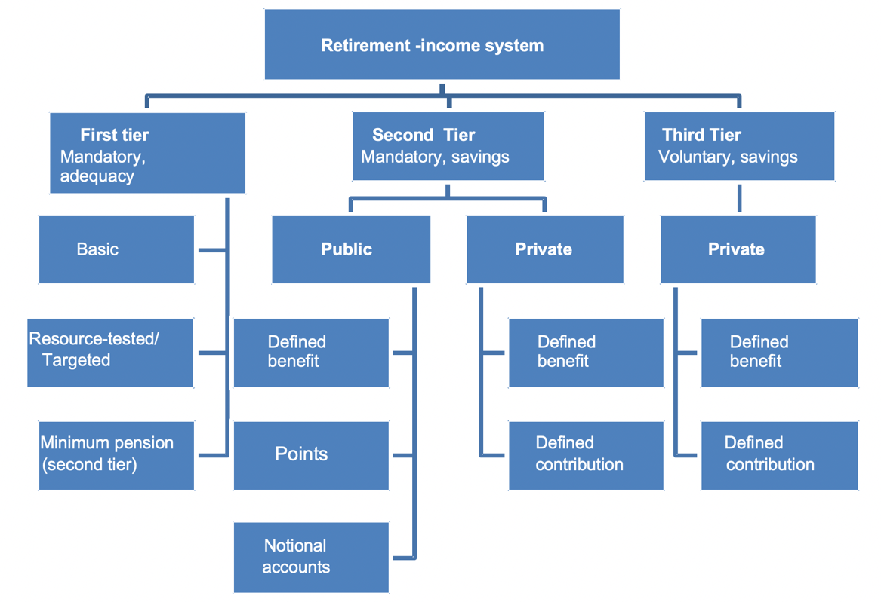

Συγκριτικά με άλλες ευρωπαϊκές ή αγγλόφωνες χώρες, η Ιρλανδία εντάσσεται στην ομάδα των κρατών που έχουν ήδη έναν σημαντικό και/ή αυξανόμενο ρόλο για ιδιωτικές συντάξεις. Η ομάδα περιλαμβάνει την Αυστραλία, τον Καναδά, τη Νέα Ζηλανδία, το Ηνωμένο Βασίλειο τις Ηνωμένες Πολιτείες, την Ισλανδία, την Ολλανδία, την Πολωνία και τη Σουηδία. Αντιθέτως, στη Γαλλία, το κράτος έχει τον μεγαλύτερο ρόλο στην παροχή εισοδημάτων σε ηλικιωμένους από όλες τις χώρες του OECD (ΟΟΣΑ): το 85% του συνταξιοδοτικού εισοδήματος αποτελείται από δημόσιες μεταβιβάσεις. Στη Γερμανία οι δημόσιες μεταβιβάσεις αντιπροσωπεύουν το 75% των συνταξιοδοτικών εισοδημάτων, αλλά και εκεί ο ρόλος των ιδιωτικών συντάξεων ενδυναμώνεται συν τω χρόνω. Ο μέσος όρος των χωρών του ΟΟΣΑ είναι περίπου 60%. Στην Ιρλανδία είναι 54%.

5. ΠΡΟΓΡΑΜΜΑΤΑ ΑΝΑ ΠΥΛΩΝΑ

5.1. ΠΡΩΤΟΣ ΠΥΛΩΝΑΣ: ΚΡΑΤΙΚΟΣ

Όλοι οι εργαζόμενοι, στον δημόσιο και στον ιδιωτικό τομέα ασφαλίζονται υποχρεωτικά στο δημόσιο συνταξιοδοτικό σύστημα. (Μπορούν, εάν το επιθυμούν, να ασφαλισθούν και σε ιδιωτικό φορέα.)

Τα προγράμματα του πρώτου πυλώνα που χρηματοδοτούνται από το κράτος, έχουν διανεμητικό χαρακτήρα και στοχεύουν στην εξάλειψη της φτώχειας στην 3^{η} ηλικία. Κατατάσσονται σε 3 κατηγορίες: α) ελαχίστου εισοδήματος, β) βασικού εισοδήματος, γ) πρόσθετου εισοδήματος, το οποίο όμως σχετίζεται, αφού προηγηθεί έλεγχος σε ατομικό και οικογενειακό επίπεδο, με τους πόρους από άλλες πηγές και με τα περιουσιακά στοιχεία που έχει ο συνταξιούχος.

Δικαιούχοι είναι όσοι έχουν συμπληρώσει τα 66 και έχουν εισφορές κοινωνικής ασφάλισης κατηγορίας A, E, F, G, H, N ή S (PRSI) πλήρους ποσοστού. Το τι σημαίνει «πλήρες ποσοστό» καθορίζεται από μια σειρά προϋποθέσεων που μπορεί να διαφέρουν ανά κατηγορία, ηλικία και έτος πρώτης ασφάλισης.

Χρειάζεται να:

- Έχουν πληρώσει εισφορές PRSI πριν από την ηλικία των 56 ετών
- Έχουν έναν ορισμένο αριθμό καταβαλλόμενων εισφορών PRSI
- Έχουν έναν ορισμένο ετήσιο μέσο αριθμό συνεισφορών PRSI από τότε που ξεκίνησαν για πρώτη φορά να πληρώνουν PRSI (Υπολογισμός βάσει Μέσου Όρου) ή να έχουν έναν ορισμένο συνολικό αριθμό συνεισφορών PRSI (Υπολογισμός βάσει Συνολικών Συνεισφορών).

Με συνδυασμό των παραπάνω κριτηρίων και του αν η ηλικία συνταξιοδότησης συμπληρώθηκε πριν ή μετά την 1^{η} Σεπτεμβρίου 2012 (ημερομηνία μεταρρύθμισης του συστήματος), καθορίζεται το ύψος της Κρατικής Σύνταξης.

Η αίτηση για Κρατική Σύνταξη υποβάλλεται 3 μήνες πριν τη συμπλήρωση των 66 ετών. Σε περίπτωση που κάποιος έχει καταβάλει εισφορές κοινωνικής ασφάλισης σε περισσότερες από μία χώρες, η αίτηση θα πρέπει να γίνει 6 μήνες πριν συμπληρώσει τα 66 έτη.

Το δημόσιο σύστημα παρέχει δύο είδη συντάξεων: την ανταποδοτική (State Pension Contributory – SPC) (με υποκατηγορίες), ανάλογα με τις εισφορές, και την μη ανταποδοτική (State Pension Non Contributory – SPNC) σε όσους δεν έχουν συνεισφέρει καθόλου ή δεν έχουν συνεισφέρει αρκετά ώστε να δικαιούνται ανταποδοτική σύνταξη.

Υπάρχουν τρεις ομάδες συντάξεως σε σχέση με τους παρόχους, στον δημόσιο τομέα:

1) Συντάξεις που χρηματοδοτούνται απευθείας από το Δημόσιο

2) Συντάξεις ΟΤΑ που χρηματοδοτούνται μέσω του Τοπικού Κυβερνητικού Ταμείου (Local

Government Fund)

3) Συντάξεις που παρέχονται από εμπορικές κρατικές εταιρείες, που έχουν δικά τους συνταξιοδοτικά ταμεία.

Σχεδόν όλα τα σχήματα των δύο πρώτων ομάδων είναι PAYG (pay as you go). Για προσωπικό που προσελήφθη στο Δημόσιο πριν από το 2013, δεν υπάρχει ενιαίο συνταξιοδοτικό σύστημα για τους εργαζόμενους της ομάδας 1. Κάθε δημόσιος τομέας (π.χ. τα υπουργεία, η υγειονομική υπηρεσία, το δικαστικό σώμα και οι υπηρεσίες ασφαλείας) είχε, πριν το 2013, το δικό του σύστημα.

5.1.1. ΚΡΑΤΙΚΗ ΑΝΤΑΠΟΔΟΤΙΚH (CONTRIBUTORY) ΣΥΝΤΑΞΗ
Η Κρατική Σύνταξη (γήρατος) καταβάλλεται βάσει εισφορών (Contributory) σε άτομα ηλικίας από 66 ετών και άνω, που πληρούν τους όρους κοινωνικής ασφάλισης PRSI (Pay Related Social Insurance). Η Κρατική Σύνταξη δεν σχετίζεται με άλλα έσοδα. Μπορεί κάποιος να έχει εισόδημα και από άλλες πηγές χωρίς αυτό να επηρεάζει την καταβολή της Κρατικής Σύνταξης.

Εργαζόμενοι με ιστορικό πλήρους εισφοράς μπορούν να συνταξιοδοτηθούν σε ηλικία 65 ετών, με μία «μεταβατική» (transition) σύνταξη για ένα έτος και όταν συμπληρώσουν τα 66 έτη λαμβάνουν την κρατική σύνταξη (ανταποδοτική).

Ο δικαιούχος υποβάλλει αίτηση για κρατική ανταποδοτική σύνταξη και η αρμόδια υπηρεσία υπολογίζει το ποσό που δικαιούται. Υπάρχουν και οι περιπτώσεις πρόωρης συνταξιοδότησης ή αποχώρησης από την εργασία (που θα περιγραφούν στη συνέχεια). Τότε ο συνταξιούχος συνεχίζει να πληρώνει εισφορές PRSI για να λάβει ανταποδοτική σύνταξη όταν φτάσει τα 66.

Όσοι υποβάλλουν αίτηση μετά την 1η Σεπτεμβρίου 2012 και δεν πληρούν τις προϋποθέσεις για το μέγιστο ποσοστό σύνταξης λόγω διακοπών στην καταβολή εισφορών μπορούν να αξιολογηθούν σύμφωνα με μια νέα Προσέγγιση Συνολικών Εισφορών (Total Contributions Approach - TCA) και μπορούν να χρησιμοποιήσουν το νέο Πρόγραμμα Περιόδων Φροντίδας Κατ' Οίκον (HomeCaring Periods Scheme), με το οποίο αναγνωρίζονται ως συντάξιμα τα χρόνια που κάποιος παρείχε φροντίδα σε άλλα πρόσωπα (παιδιά ή ενήλικες), για να δικαιούνται υψηλότερη σύνταξη.

Η πρόβλεψη του Μνημονίου ήταν η μεταβατική σύνταξη να καταργηθεί το 2014 και η ηλικία συνταξιοδότησης να αυξηθεί στα 67 έτη το 2021 και στα 68 το 2028, αλλαγές που τελικά δεν πραγματοποιήθηκαν.
Την επίβλεψη του συστήματος των συντάξεων και την ευθύνη προσαρμογής του ώστε να είναι βιώσιμο έχει αναλάβει η Επιτροπή Συντάξεων (Pensions Commission) η οποία συστάθηκε το 2020 σε εφαρμογή του Κυβερνητικού Προγράμματος 2020, ενός οδηγού 126 σελίδων με τις κατευθύνσεις της κυβερνητικής πολιτικής.

Το ανώτατο προσωπικό ύψος της ανταποδοτικής και της μεταβατικής σύνταξης ήταν, το 2012, €230,30 την εβδομάδα, για ένα άτομο. Το ποσό αυτό αντιστοιχούσε στο 33,1% των μέσων αποδοχών των εργαζομένων. Υπήρχε ένα συμπλήρωμα για εξαρτώμενο ενήλικο άτομο, καθώς και ορισμένα επιδόματα που καταβάλλονται σε ειδικές περιπτώσεις. Σήμερα (2023), η ανώτατη προσωπική ανταποδοτική σύνταξη είναι €265.30 την εβδομάδα η οποία προσαυξάνεται με €176.70 για προστατευόμενο πρόσωπο κάτω των 66 ετών και με €237.80 για προστατευόμενο πρόσωπο άνω των 66 ετών.

Για να έχει ένας ασφαλισμένος δικαίωμα για λήψη της κρατικής σύνταξης (ανταποδοτικού χαρακτήρα) πρέπει:

1. Να έχει επαρκείς εισφορές κοινωνικής ασφάλισης, όπως ορίζει ο εκάστοτε νόμος, στις κατηγορίες A, E, F, G, H, N ή S (εξηγούνται στη συνέχεια). Αυτές ονομάζονται επίσης συνεισφορές PRSI πλήρους ποσοστού. Σήμερα (2023) ισχύουν τα εξής:

- Όσοι συμπληρώνουν ηλικία συνταξιοδότησης στις 6 Απριλίου 2012 ή μετά, πρέπει να έχουν 520 πλήρεις εισφορές PRSI (εισφορές 10 ετών). Μόνο 260 από τις 520 εισφορές μπορούν να είναι εθελοντικές.

- Όσοι συμπλήρωναν ηλικία συνταξιοδότησης μεταξύ 6 Απριλίου 2002 και 5 Απριλίου 2012, έπρεπε να έχουν 260 πλήρεις εισφορές (εισφορές 5 ετών).

- Όσοι συμπλήρωναν ηλικία συνταξιοδότησης πριν από τις 6 Απριλίου 2002, χρειαζόντουσαν 156 πλήρεις εισφορές (εισφορές 3 ετών).

2. Να έχει αρχίσει να πληρώνει κοινωνική ασφάλιση πριν συμπληρώσει την ηλικία των 56 ετών. Η ημερομηνία εισόδου στην ασφάλιση είναι επίσης σημαντική για τον υπολογισμό του Μέσου Ετήσιου Αριθμού των εισφορών PRSI που είναι μια εναλλακτική μέθοδος υπολογισμού του ποσού της σύνταξης.

Ως είσοδoς στην ασφάλιση θεωρείται η ημερομηνία της πρώτης καταβληθείσας εισφοράς PRSI όταν κάποιος ξεκίνησε την πρώτη του εργασία. Ωστόσο, αυτό δεν ισχύει πάντα για άτομα με μικτές εισφορές PRSI ή αυτοαπασχολούμενους.

Μικτό PRSI: Υπάρχουν ειδικοί κανόνες εάν κάποιος έχει συνδυασμό συνεισφορών PRSI πλήρους ποσοστού και συνεισφορών «τροποποιημένου ποσοστού». Οι εισφορές κοινωνικής ασφάλισης τροποποιημένου ποσοστού είναι εισφορές PRSI στις Τάξεις B, C και D (που καταβάλλονται από δημόσιους ή δημοτικούς υπαλλήλους).

Όσοι έχουν μικτές εισφορές PRSI και πλήρωσαν την πρώτη πλήρη εισφορά από τις 6 Απριλίου 1991 και πριν γίνουν 56 ετών, θεωρείται ότι μπήκαν στο σύστημα κρατικής ανταποδοτικής ασφάλισης την ημερομηνία που άρχισαν για πρώτη φορά να καταβάλλουν πλήρεις εισφορές PRSI. Εάν ξεκίνησαν να πληρώνουν πλήρεις εισφορές PRSI μετά τις 6 Απριλίου 1991, ως είσοδός τους στην ασφάλιση υπολογίζεται η ημερομηνία που κατέβαλαν για πρώτη φορά οποιαδήποτε κοινωνική ασφάλιση.

Aυτοαπασχολούμενοι: Το PRSI για τους αυτοαπασχολούμενους εισήχθη στις 6 Απριλίου 1988. Όσοι ξεκίνησαν να πληρώνουν PRSI αυτοαπασχολούμενου στις 6 Απριλίου 1988 αλλά είχαν πληρώσει προηγουμένως PRSI υπαλλήλου, θεωρείται ότι μπήκαν στο σύστημα ασφάλισης είτε στις 6η Απριλίου 1988 είτε την ημερομηνία κατά την οποία πλήρωσαν για πρώτη φορά PRSI. Μπορούν να επιλέξουν όποιο από τα δύο δίνει την υψηλότερη σύνταξη.

Για όσους ξεκίνησαν να πληρώνουν PRSI αυτοαπασχολούμενου μετά τις 6 Απριλίου 1988, ως ημερομηνία εισόδου στην ασφάλιση θεωρείται η ημερομηνία καταβολής της πρώτης πλήρους εισφοράς.

5.1.1.1. ΕΤΗΣΙΟΣ ΜΕΣΟΣ Η ΣΥΝΟΛΙΚΟΣ ΑΡΙΘΜΟΣ ΕΙΣΦΟΡΩΝ

Όσοι συμπλήρωσαν την ηλικία συνταξιοδότησης πριν από την 1η Σεπτεμβρίου 2012, πρέπει να έχουν έναν ετήσιο μέσο αριθμό εισφορών PRSI. πληρωμένων ή πιστωμένων (ο όρος θα εξηγηθεί στη συνέχεια) από το έτος που άρχισαν να πληρώνουν για πρώτη φορά το PRSI έως το τέλος του φορολογικού έτους προτού συμπληρώσουν την ηλικία συνταξιοδότησης.

Υπάρχουν δύο εναλλακτικοί τρόποι προσδιορισμού: ο συνήθης κανόνας μέσου όρου (normal average rule) και ο εναλλακτικός κανόνας μέσου όρου (alternative average rule).

Συνήθης Κανόνας Μέσου Όρου: Ο ασφαλισμένος πρέπει να έχει ετήσιο μέσο όρο τουλάχιστον 10 επιλέξιμων (εβδομαδιαίων) εισφορών που καταβάλλονται ή πιστώνονται, από το έτος που μπήκε για πρώτη φορά στην ασφάλιση έως το τέλος του φορολογικού έτους πριν συμπληρώσει την ηλικία συνταξιοδότησης. Με μέσο όρο 10 εισφορές ετησίως παίρνει την ελάχιστη σύνταξη. Με μέσο όρο 48 εισφορές ετησίως παίρνει τη μέγιστη. Ο δεκαδικός ετήσιος μέσος όρος στρογγυλοποιείται στον πλησιέστερο ακέραιο αριθμό. Για παράδειγμα, το 9,4 στρογγυλοποιείται στο 9 και το 47,5 στρογγυλοποιείται στο 48.

Εναλλακτικός Κανόνας Μέσου Όρου: Ο ασφαλισμένος πρέπει να έχει κατά μέσο όρο 48 εισφορές Κατηγορίας A, E, F, G, H, N ή S (πληρωμένες ή πιστωμένες) για κάθε έτος συνεισφοράς. Αυτός ο κανόνας ισχύει από το φορολογικό έτος 1979-1980 έως το τέλος του φορολογικού έτους πριν συμπληρώσει την ηλικία συνταξιοδότησης. Ο μέσος όρος των 48 εισφορών δίνει το δικαίωμα για τη μέγιστη σύνταξη.

H Υπηρεσία Κοινωνικής Προστασίας (Department of Social Protection – DSP) αξιολογεί τόσο τον κανονικό μέσο όρο, όσο και τον εναλλακτικό μέσο όρο. Ο εναλλακτικός μέσος όρος πιθανότατα θα εξεταστεί πρώτος γιατί είναι ευκολότερο να εκτιμηθεί. Οι περισσότεροι εργαζόμενοι ή πρώην απασχολούμενοι πληρούν τον εναλλακτικό μέσο όρο των 48 εισφορών.

Εάν κάποιος δεν έχει κατά μέσο όρο 48 ετήσιες εισφορές από το 1979, τότε το DSP θα εξετάσει την μέθοδο εκτίμησης του κανονικού μέσου όρου και μπορεί να λάβει μειωμένη σύνταξη.

5.1.1.2. ΠΙΣΤΩΜΕΝΕΣ ΕΙΣΦΟΡΕΣ (CREDIT CONTRIBUTIONS)

Οι Πιστωμένες Εισφορές είναι ασφαλιστικές εισφορές, που καταβάλλονται από το κράτος, σε ανθρώπους που για διαφόρους λόγους δεν εργάζονται σε κανονικό εργοδότη, πληρούν όμως ορισμένες προϋποθέσεις. Οι πιστωμένες εισφορές κοινωνικής ασφάλισης καταγράφονται στο μητρώο κοινωνικής ασφάλισης του πολίτη και προσμετρώνται στον υπολογισμό της σύνταξής του.

Για να πληροί κάποιος τις προϋποθέσεις για πιστωμένες εισφορές, πρέπει να έχει εργαστεί και να έχει πληρώσει τουλάχιστον μία εισφορά PRSI στις κατηγορίες PRSI A, B, C, D, H, E και να έχει πληρώσει ή να έχει πιστωθεί εισφορές σε ένα από τα δύο τελευταία συμπληρωμένα φορολογικά έτη. Για παράδειγμα, εάν υποβάλει αίτηση για πιστωμένες εισφορές το 2023, πρέπει να έχει πληρώσει ή πιστωθεί εισφορές είτε το 2022 είτε το 2021. Εάν υπάρχει κενό ασφάλισης μεγαλύτερο των δύο φορολογικών ετών, πρέπει να εργαστεί και να πληρώσει εισφορές για άλλες 26 εβδομάδες.

Οι πιστώσεις έχουν συνήθως το ύψος και ανήκουν στην κατηγορία της τελευταίας καταβληθείσας συνεισφοράς στο PRSI. Για παράδειγμα, εάν η τελευταία εισφορά PRSI ήταν στην Κατηγορία Α, οι πιστώσεις θα είναι για την Κατηγορία Α.

Όταν ο πολίτης ξεκινά τον εργασιακό του βίο, του παρέχονται αυτόματα προκαταρκτικές πιστωτικές μονάδες. Αυτές οι πιστώσεις δίνονται συνήθως μία φορά. Καλύπτουν ολόκληρο το φορολογικό έτος, μέχρι την πραγματική ημερομηνία έναρξης εργασίας, αλλά και τα δύο προηγούμενα φορολογικά έτη, ως ένα είδος πλασματικού ασφαλιστικού bonus. Αυτές οι πιστώσεις πριν την είσοδο, βοηθούν τον νέο εργαζόμενο να πληροί τις προϋποθέσεις για τις ακόλουθες πληρωμές κοινωνικής ασφάλισης:

- Επίδομα ασθενείας
- Επίδομα για αναζήτηση εργασίας
- Όφελος θεραπείας
- Επίδομα Μητρότητας
- Επίδομα πατρότητας
- Επίδομα Γονέων
- Επίδομα υιοθεσίας
- Όφελος για την υγεία και την ασφάλεια

Τον βοηθούν επίσης στις προϋποθέσεις για την κρατική σύνταξη (ανταποδοτική). Ωστόσο, για την σύνταξη υπολογίζονται μόνο οι πιστώσεις, από την αρχή του φορολογικού έτους κατά το οποίο αρχίζει κάποιος να εργάζεται, μέχρι την πραγματική ημερομηνία έναρξης εργασίας και όχι τα δύο προηγούμενα χρόνια, τα οποία προσμετρώνται μόνο για τις προαναφερθείσες κατηγορίες προνοιακής στήριξης.

Πιστωμένες εισφορές παρέχονται και στους πλήρως ανέργους που λαμβάνουν το Επίδομα Αναζήτησης Εργασίας, εάν έχουν πληρώσει ή πιστωθεί συνεισφορές PRSI σε οποιοδήποτε από τα δύο τελευταία φορολογικά έτη, ή εάν συμμετέχουν σε προγράμματα επιμόρφωσης.

Πιστώσεις δίδονται και σε όσους λαμβάνουν επίδομα ασθενείας, επίδομα τραυματισμού και σύνταξη αναπηρίας. Οι δημόσιοι υπάλληλοι που εγκαταλείπουν την εργασία τους, λόγω κακής υγείας, μπορούν να συνεχίσουν να είναι δικαιούχοι κρατικής ασφάλισης αποστέλλοντας ιατρικά πιστοποιητικά μία φορά το χρόνο.

5.1.1.3. ΕΠΙΔΟΜΑΤΑ ΑΝΑΖΗΤΗΣΗΣ ΕΡΓΑΣΙΑΣ

H Ιρλανδία έχει δύο τύπους Επιδόματος Αναζήτησης Εργασίας α) το Jobseeker's Benefit (JB) που παρέχεται σε όσους έχουν χάσει τη δουλειά τους και το ύψος του εξαρτάται από το είδος και το ύψος της ασφάλισης που είχαν και β) το Jobseeker’s Allowance (JA) που παρέχεται όταν το εισόδημα πέσει κάτω από ένα συγκεκριμένο επίπεδο, ακόμα κι όταν διατηρείται η θέση εργασίας. Το Jobseeker’s Allowance δεν θεωρείται επίδομα αναπλήρωσης του εισοδήματος, αλλά βοήθημα ώστε ο εργαζόμενος σε κάποια μη ικανοποιητική εργασία να ψάξει να βρει μια άλλη. Εάν κάποιος εργάζεται μερικές μέρες την εβδομάδα μπορεί να πληροί τις προϋποθέσεις για την χορήγηση κάποιου από τα Επιδόματα Αναζήτησης Εργασίας τις μέρες που δεν εργάζεται.

Όσοι παραιτούνται οικειοθελώς ή απολύονται ως αποτέλεσμα κακής συμπεριφοράς, δεν μπορούν να πάρουν Επίδομα Αναζήτησης Εργασίας για τις επόμενες 9 εβδομάδες. Ωστόσο, εάν η παραίτηση έγινε λόγω δυσμενών αλλαγές στις συνθήκες εργασίας, όπως μείωση της αμοιβής, λόγω παρενόχλησης ή κατάχρησης από τον εργοδότη, μπορούν να πάρουν επίδομα. Τη βασιμότητα των λόγων που επικαλείται ο παραιτηθείς την κρίνει ένας «Υπεύθυνος Αποφάσεως» στο τοπικό κέντρο Intreo (Δημόσια Υπηρεσία Απασχόλησης) ή στο Γραφείο Κοινωνικής Πρόνοιας.

Επίδομα δικαιούται και ο αυτοαπασχολούμενος, εάν κλείσει την επιχείρησή του ή αν ο τζίρος του μειωθεί αρκετά. Ονομάζεται Επίδομα Αναζήτησης Εργασίας για Αυτοαπασχολούμενους (Jobseeker's Benefit for Self-Employed - JBSE) και καταβάλλεται σε άτομα μεταξύ 18 και 66 ετών που καθίστανται πλήρως ή μερικώς άνεργα και έχουν πληρώσει αρκετές εισφορές PRSI. Το επίδομα καταβάλλεται για 6 ή 9 μήνες ανάλογα με το ύψος των εισφορών PRSI που είχε ο δικαιούχος, σύμφωνα με τον παρακάτω πίνακα (ισχύουν πάντα οι προσαυξήσεις και εξαρτώμενα μέλη της οικογένειας):

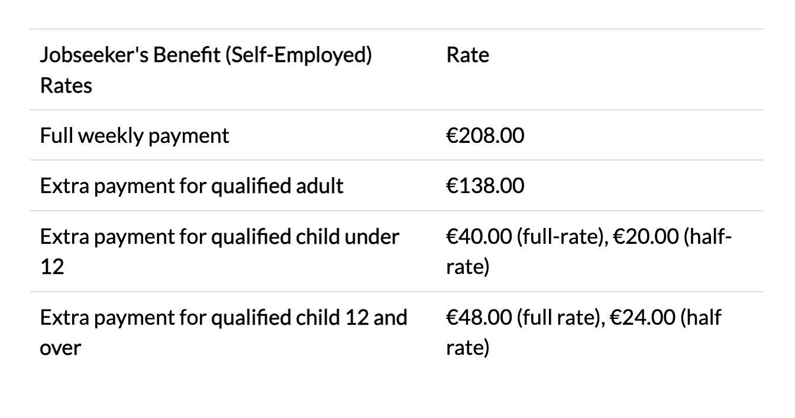
Το ποσό των €208 την εβδομάδα είναι το ανώτατο. Μειώνεται εάν οι εβδομαδιαίες αποδοχές του δικαιούχου ήταν μικρότερες σύμφωνα με τον πίνακα:

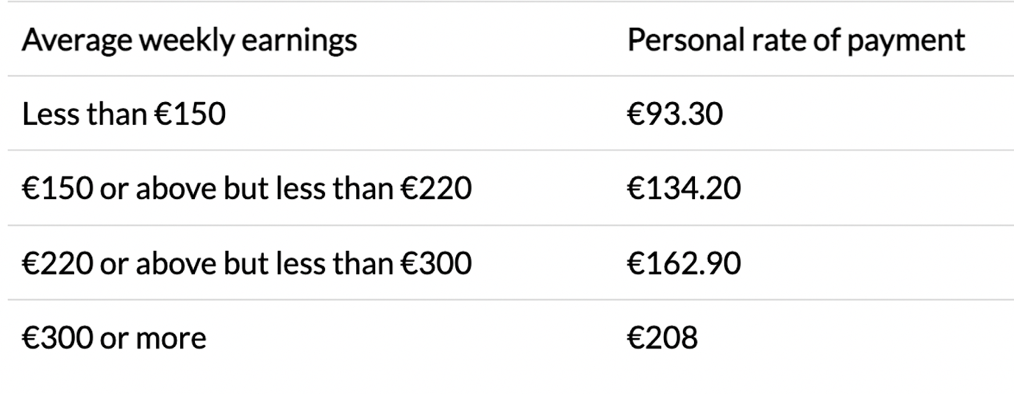
Στις περιπτώσεις των επιδομάτων αναζήτησης εργασίας, πρέπει ο δικαιούχος, αν είναι κάτω των 65 ετών, να αναζητά πραγματικά εργασία και να είναι διαθέσιμος για πλήρη απασχόληση. Προσφέρονται προγράμματα κατάρτισης και υποστήριξης της απασχόλησης για μεσήλικες που αναζητούν εργασία.

Εάν κάποιος είναι κάτω των 55 ετών και έχει λάβει αποζημίωση απόλυσης πάνω από 50.000 €, η αρμόδια κρατική υπηρεσία έχει τη δυνατότητα να μην του χορηγήσει JB. Το ίδιο μπορεί να ισχύσει σε περίπτωση οικειοθελούς παραίτησης από την εργασία. Κατά γενικό κανόνα, το Επίδομα Αναζήτησης Εργασίας καταβάλλεται το πολύ για 9 μήνες εκτός εάν η συμπλήρωση του 9μήνου γίνει μετά την συμπλήρωση των 65 ετών, οπότε συνεχίζει να καταβάλλεται μέχρι τα 66 υπό την προϋπόθεση ότι πληρούνται οι απαιτήσεις PRSI.
To JB δίδεται ανάλογα με το εισόδημα κάποιου πριν την απώλεια εργασίας και προσαυξάνεται ανάλογα με τα εξαρτώμενα μέλη (ενήλικας ή παιδιά):
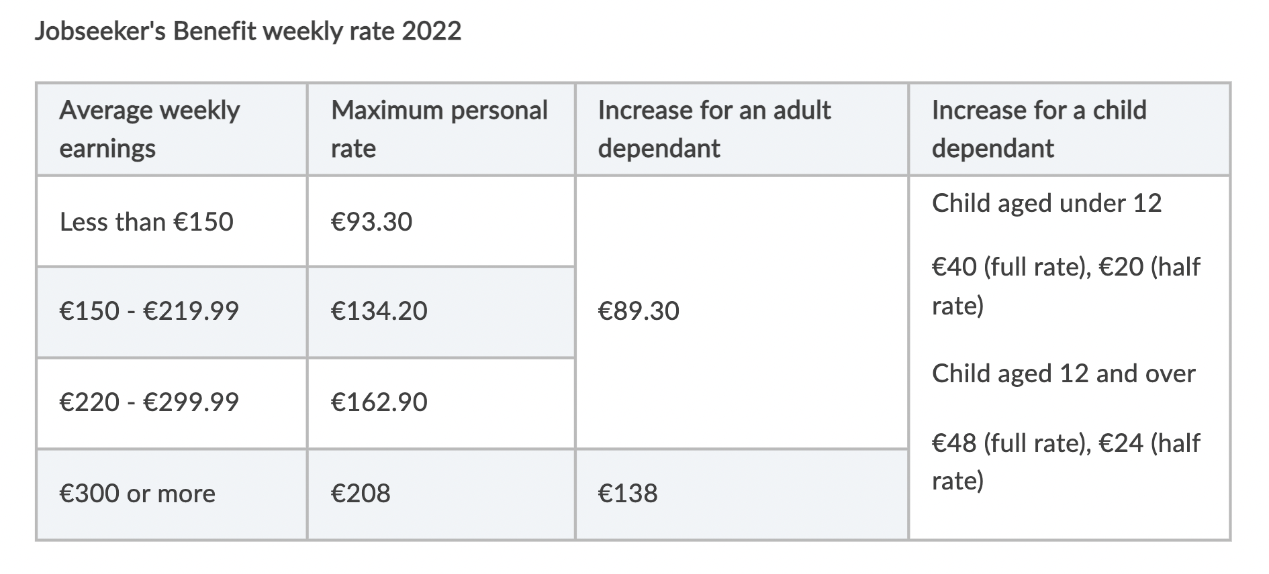

5.1.1.4. ΕΡΓΑΣΙΑ ΣΤΟ ΣΠΙΤΙ

Από τις 6 Απριλίου 1994, το πρόγραμμα Homemakers’ Scheme επέτρεψε στην Υπηρεσία Κοινωνικής Προστασίας (DSP) να μην συνυπολογίσει ως κενά εισφορών (και μειώσουν έτσι τον μέσον όρο ετήσιων ασφαλιστικών εισφορών) έως και 20 χρόνια που δαπανήθηκαν από τον ασφαλισμένο, και κυρίως τις γυναίκες ασφαλισμένες, για την παροχή φροντίδας πλήρους απασχόλησης στο σπίτι, σε ένα παιδί κάτω των 12 ετών ή σε ένα άρρωστο άτομο ή σε άτομο με αναπηρία 12 ετών και άνω. Ισχύει εξίσου για γυναίκες και άνδρες, αλλά δεν ισχύει για τον χρόνο που αφιερώθηκε στη φροντίδα πριν από την έναρξη του προγράμματος το 1994. Στη ουσία, πρόκειται για εικονικές κρατικές ασφαλιστικές πιστώσεις οι οποίες αθροίζονται μαζί με τις πραγματικές στον υπολογισμό της σύνταξης.

Ο δικαιούχος πρέπει:

- να διαμένει μόνιμα στην Ιρλανδία (εκτός από τις περιπτώσεις που ισχύουν διατάξεις βάσει των κανονισμών της ΕΕ ή των αποσπασμένων εργαζομένων)

- να είναι κάτω των 66 ετών

- να έχει ξεκινήσει ασφαλιστική απασχόληση ή αυτοαπασχόληση μεταξύ της ηλικίας των 16 ετών και πριν από την ηλικία των 56 ετών

- να μην εργάζεται με πλήρη απασχόληση, ή να κερδίζει από την εργασία του λιγότερα από 38 € ακαθάριστα την εβδομάδα

Μόνο ένα άτομο ανά νοικοκυριό μπορεί να θεωρηθεί ότι προσφέρει Φροντίδα κατ’ Οίκον, μολονότι αυτός ο ρόλος μπορεί να αναλαμβάνεται περιοδικά ή εκ περιτροπής από διαφορετικά μέλη της οικογένειας.

Αν κάποιος φροντίζει άτομο ηλικίας 12 ετών και άνω, για να ωφεληθεί από το πρόγραμμα Homemakers’ Scheme, έπρεπε να συγκατοικεί με αυτό, σύμφωνα με τον νόμο που ίσχυε πριν από τις 26 Οκτωβρίου 2000. Από τις 26 Οκτωβρίου 2000, μπορεί και να μην συγκατοικεί, με προϋποθέσεις να υπάρχει ένα άμεσο σύστημα επικοινωνίας μεταξύ των δύο σπιτιών, το άτομο που φροντίζεται να μην λαμβάνει φροντίδα μέσα στο σπίτι του από κανέναν άλλο, και να είναι τόσο ανάπηρο ή ανίκανο ώστε να χρειάζεται συνεχή επίβλεψη για την αποφυγή κινδύνου για τον εαυτό του ή συχνή βοήθεια καθ' όλη τη διάρκεια της ημέρας σε σχέση με τις συνήθεις προσωπικές του ανάγκες.

Το πρόγραμμα Homemakers’ Scheme μπορεί να καλύψει έως και συνολικά 20 έτη. Οι πιστώσεις του υπολογίζονται από την πρώτη εβδομάδα του έτους που κάποιος αναλαμβάνει έργο Φροντίδας κατ’ Οίκον, ανεξαρτήτως της πραγματικής ημερομηνίας έναρξης.

Έτσι, κάποιος που εργάσθηκε έξω από το σπίτι καταβάλλοντας εισφορές για αρκετά χρόνια και στη συνέχεια πέρασε αρκετά χρόνια ως φροντιστής και συμπληρώνει ηλικία συνταξιοδότησης την 1η Σεπτεμβρίου 2012 και αργότερα, μπορεί να αξιολογηθεί είτε με την τεχνική του μέσου ετήσιου όρου είτε με τη νέα Προσέγγιση Συνολικών Εισφορών (TCA).

Η TCA δεν χρησιμοποιεί τον ετήσιο μέσο όρο για τον υπολογισμό του ποσοστού σύνταξης. Αντίθετα, το ύψος της σύνταξης βασίζεται στον συνολικό αριθμό των εισφορών που έχουν καταβληθεί από τον ασφαλισμένο, πριν συμπληρώσει την ηλικία των 66 ετών.

Ο υπολογισμός της TCA περιλαμβάνει και τις περιόδους Φροντίδας Κατ' Οίκον, επιτρέποντας να αναγνωρισθούν ως συντάξιμα έως και 20 χρόνια καθηκόντων οικιακής φροντίδας.

Χρησιμοποιώντας την TCA, ο ασφαλισμένος πληροί τις προϋποθέσεις για το μέγιστο προσωπικό ύψος Κρατικής Σύνταξης (ανταποδοτικής) εάν έχει 2.080 ή περισσότερες εισφορές PRSI (ή 40 χρόνια απασχόλησης) συμπεριλαμβανομένων των περιόδων φροντίδας κατ΄οίκον.

Ακόμα και αν έχει λιγότερες από 2.080 εισφορές, ενδέχεται να πληροί τις προϋποθέσεις για υψηλή σύνταξη, επειδή έως και 1.040 Περίοδοι Φροντίδας Κατ' Οίκον (20 έτη) και έως 520 πιστωμένες εισφορές (10 έτη) μπορούν να χρησιμοποιηθούν ως μέρος του υπολογισμού της σύνταξής του. Ωστόσο, οι συνδυασμένες περίοδοι Φροντίδας Κατ' Οίκον και οι πιστωμένες εισφορές δεν μπορούν συνολικά να υπερβαίνουν τις 1.040 εισφορές (20 έτη).

Εάν το άθροισμα των καταβληθεισών εισφορών, των περιόδων Φροντίδας Κατ' Οίκον και των πιστωμένων εισφορών είναι μικρότερο από 2.080, η σύνταξη είναι μειωμένη ανάλογα με το κλάσμα, με αριθμητή το άθροισμα των εισφορών του ασφαλισμένου και παρονομαστή τις 2.080 εισφορές που παρέχουν τη μέγιστη σύνταξη.

Από τον Σεπτέμβριο του 2012, η σύνδεση των παροχών με τις καταβληθείσες ασφαλιστικές εισφορές έχει ενισχυθεί μέσω της εισαγωγής υποκατηγοριών (rate bands), που μειώνουν την ανταποδοτική σύνταξη σε όσους έχουν ετήσιο μέσον όρο 39 και λιγότερων εβδομάδων ασφάλισης. Δεν παρέχεται μεταβατική σύνταξη αν κάποιος έχει μέσο όρο λιγότερες από 24 εβδομάδες.

5.1.1.5. ΚΑΤΗΓΟΡΙΕΣ ΑΣΦΑΛΙΣΜΕΝΩΝ

Το Ταμείο Κοινωνικών Ασφαλίσεων (Social Insurance Fund - SIF) καλύπτει όλους σχεδόν τους εργαζόμενους στην Ιρλανδία για τα γηρατειά, τις ασθένειες, τη μητρότητα και την ανεργία. Χρηματοδοτείται από εισφορές μισθωτών, εργοδοτών, αυτοαπασχολουμένων

και το Δημόσιο, το οποίο συμπληρώνει τη διαφορά μεταξύ εσόδων και δαπανών.

Το 2012, οι ασφαλιστικές εισφορές ήταν 14,75% επί του μισθού, με το 10,75% να πληρώνεται από τους εργοδότες και το 4% από τους εργαζόμενους. Δεν υπάρχει όριο για το ύψος των εισφορών. Για όσους κέρδιζαν λιγότερα από 352 ευρώ την εβδομάδα, εισφορές κατέβαλε μόνον ο εργοδότης. Για όσους είχαν εβδομαδιαίες αποδοχές μεταξύ 38 και 352 ευρώ, ο εργοδότης πλήρωνε 4,25%. Για το εύρος των αποδοχών μεταξύ 352 και 356 ο εργοδότης πλήρωνε 4,25% και ο εργαζόμενος με 4%. Μεταξύ 356 και 500 ευρώ πλήρωναν: ο εργαζόμενος 4%, και ο εργοδότης 10,75% για τα πρώτα 127 ευρώ και 14,75% για τα υπόλοιπα.

Το μεγαλύτερο μέρος των δαπανών του Ταμείου το απορροφούσαν οι συντάξεις: περίπου το 60% το 2012, με αυξητική τάση.

Σήμερα ισχύουν τα εξής:

Από 16 ετών και πάνω, ο εργαζόμενος πληρώνει εισφορές κοινωνικής ασφάλισης. Εάν είναι υπάλληλος, ένα μέρος πληρώνει ο εργοδότης και ένα ο ίδιος. Ωστόσο, ο εργοδότης, όπως ισχύει και στην Ελλάδα, είναι υπεύθυνος για την καταβολή του συνόλου των ασφαλιστικών εισφορών, δίνοντας στο εργαζόμενο απόδειξη του ποσού που παρακρατήθηκε από την αμοιβή του για καταβολή εισφορών PRSI. Το ύψος των εισφορών εξαρτάται από την κατηγορία κοινωνικής ασφάλισης στην οποία ταξινομείται ο εργαζόμενος. Η κατηγορία καθορίζεται από τις αποδοχές και το είδος της εργασίας.

Υπάρχουν 11 διαφορετικές κατηγορίες PRSI: A, B, C, D, E, H, J, K, M, S, P
οι οποίες περιλαμβάνουν τις ακόλουθες 5 γενικές κατηγορίες εργαζομένων:

1. Εργαζόμενοι στον ιδιωτικό τομέα και ορισμένοι δημόσιοι υπάλληλοι (Α, Ε και J)
2. Ορισμένοι δημόσιοι υπάλληλοι (Β, C, D και Η)
3. Aυτοαπασχολούμενoι και μετόχοι εταιρείας που ελέγχουν πάνω από το 50% των μετοχών (S). Οι κατηγορίες S και P ισχύουν για ορισμένους αυτοαπασχολούμενους αλιείς.
4. Aτομα που δεν πληρώνουν PRSI (M)
5. Oρισμένοι Υπάλληλοι Δημοσίων Αξιωμάτων (Κ).

Ποιοι περιλαμβάνονται σε κάθε κατηγορία, αναλυτικά:

Κατηγορία Α
Εργαζόμενοι σε βιομηχανική, εμπορική και σε απασχόληση γραφείου με ακαθάριστες αποδοχές 38 € και άνω την εβδομάδα από όλη την εργασία. Δημόσιοι υπάλληλοι που προσελήφθησαν από τις 6 Απριλίου 1995 και μετά, και εργαζόμενοι στην Τοπική Αυτοδιοίκηση που προσελήφθησαν από τις 6 Απριλίου 1996 και μετά. (Οι περισσότεροι εργαζόμενοι στην Ιρλανδία καταβάλλουν εισφορές PRSI κατηγορίας Α).
Οι εισφορές της κατηγορίας Α είναι οι εξής:

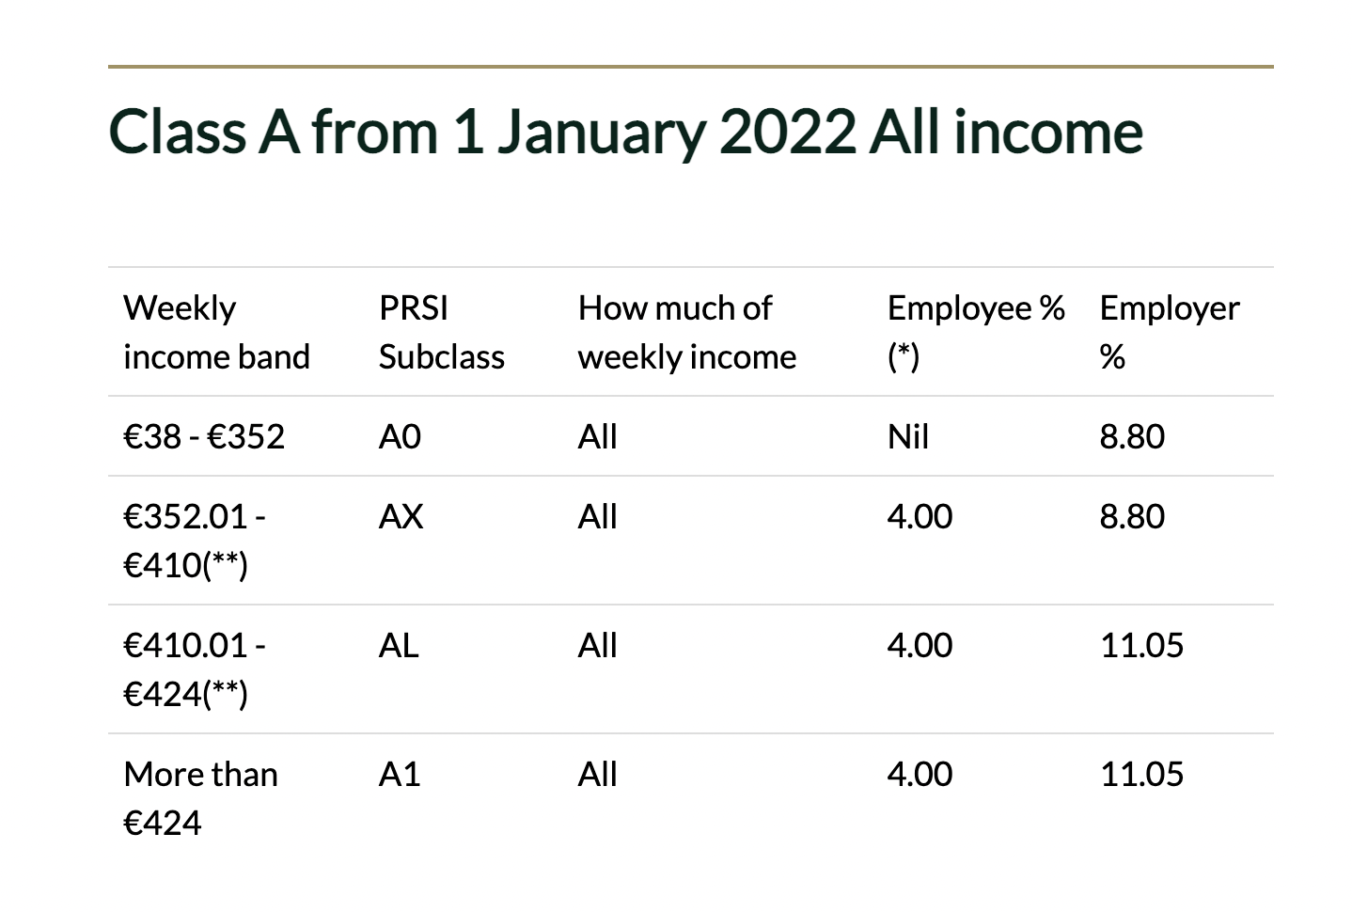

Κατηγορία Β
Δημόσιοι υπάλληλοι εν ενεργεία και συνταξιούχοι, γιατροί και οδοντίατροι που απασχολούνται στη δημόσια διοίκηση και στην αστυνομία, που προσελήφθησαν πριν από τις 6 Απριλίου 1995.
Οι εισφορές της κατηγορίας Β είναι οι εξής:

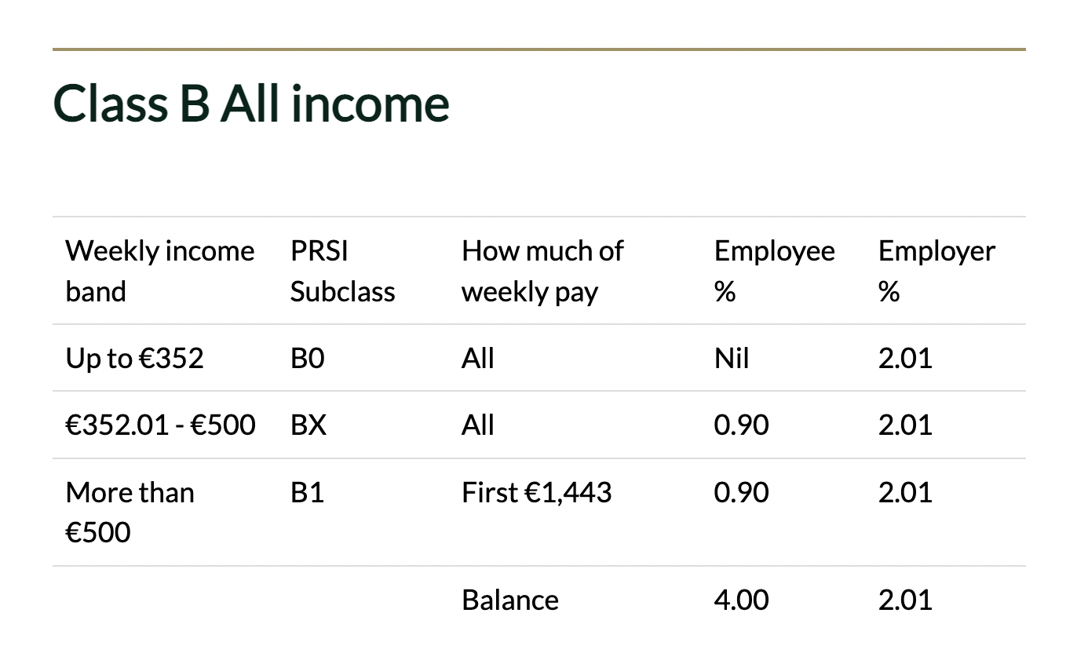

Κατηγορία C
Εντεταλμένοι αξιωματικοί του Στρατού και μέλη της Νοσηλευτικής Υπηρεσίας Στρατού που προσλήφθηκαν πριν από τις 6 Απριλίου 1995.
Οι εισφορές της κατηγορίας C είναι οι εξής:
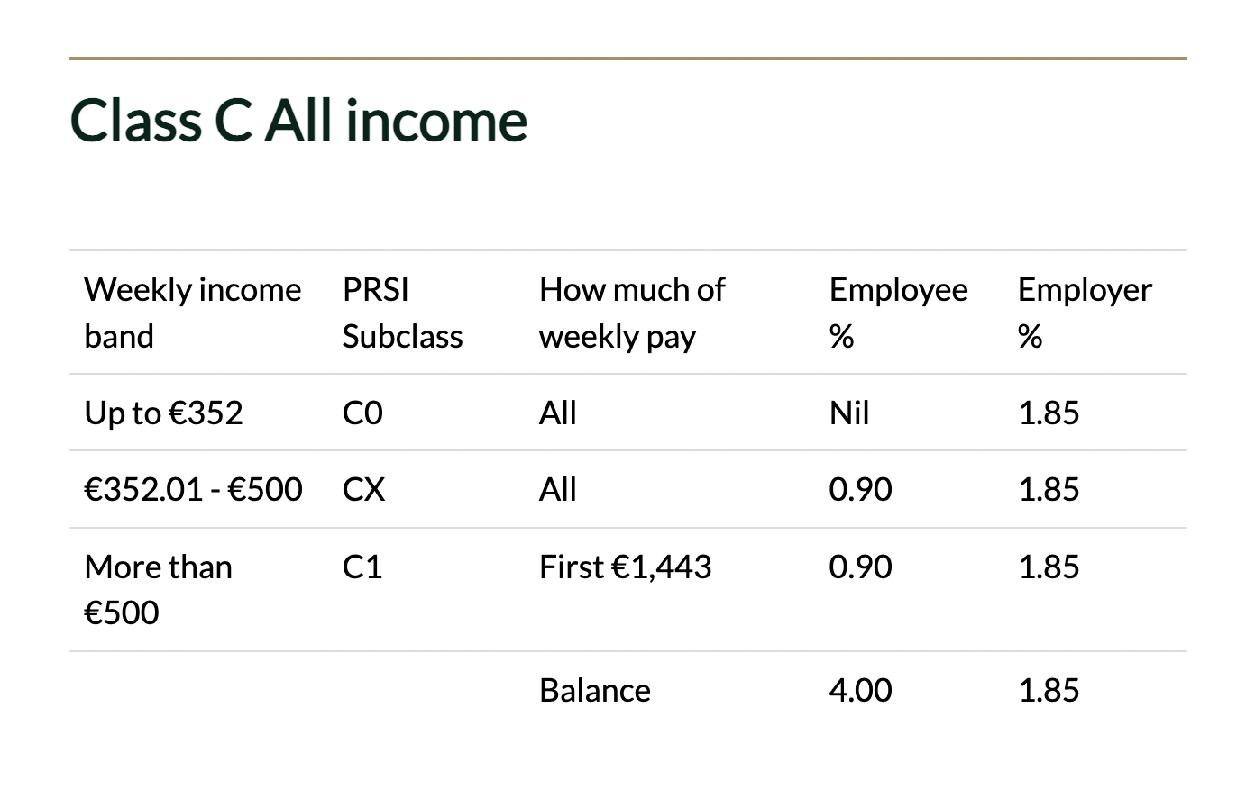

Κατηγορία D
Εν ενεργεία και συνταξιούχοι δημόσιοι υπάλληλοι, πλην αυτών που αναφέρονται στις κατηγορίες Β και C, που προσλήφθηκαν πριν από τις 6 Απριλίου 1995.
Οι εισφορές της κατηγορίας D είναι οι εξής:

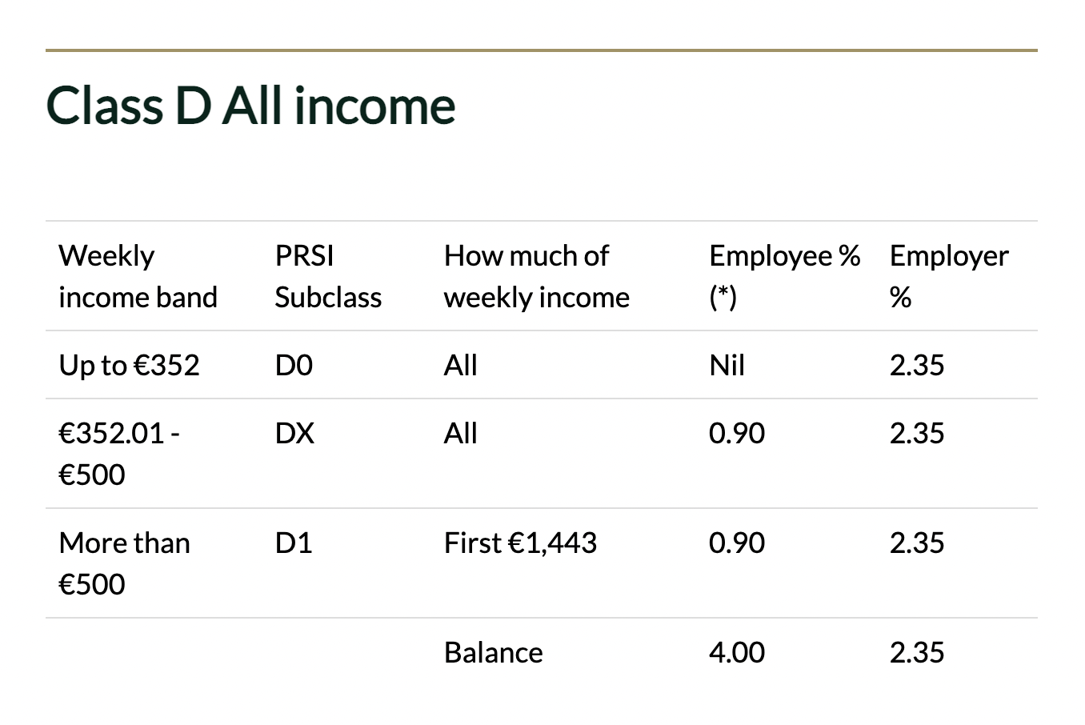

Κατηγορία Ε
Θρησκευτικοί λειτουργοί που εργάζονται στο Σώμα της Εκκλησίας της Ιρλανδίας.
Οι εισφορές της κατηγορίας E είναι οι εξής:

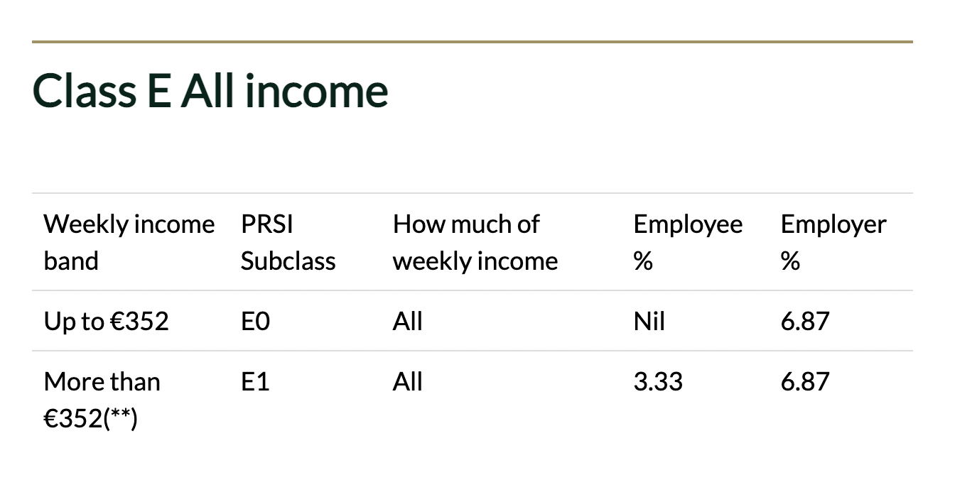

Κατηγορία Η
Υπαξιωματικοί και οπλίτες των Ενόπλων Δυνάμεων.
Οι εισφορές της κατηγορίας H είναι οι εξής:

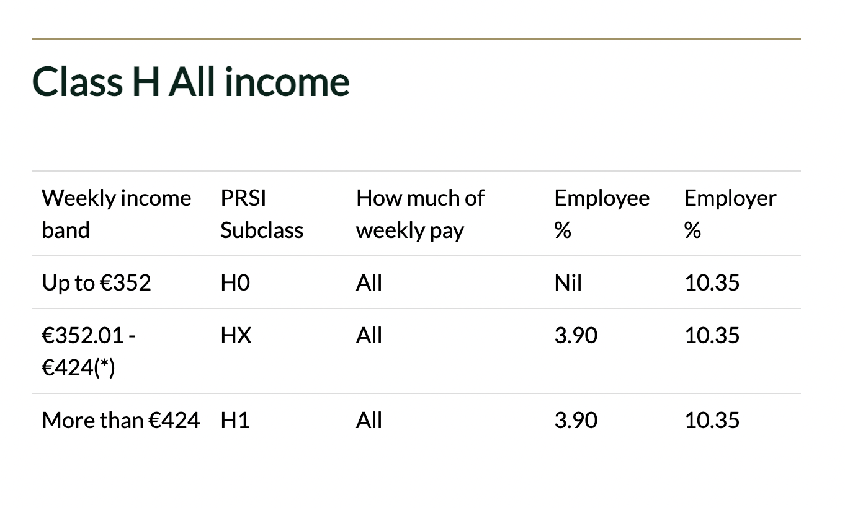

Κατηγορία J

Εργαζόμενοι στη βιομηχανία, το εμπόριο και σε υπηρεσία γραφείου με ακαθάριστες αποδοχές μικρότερες από 38 € την εβδομάδα από όλη την εργασία και διάφορες άλλες κατηγορίες μερικώς ή απασχολούμενων κατά περίσταση.

Οι εισφορές της κατηγορίας J είναι οι εξής:

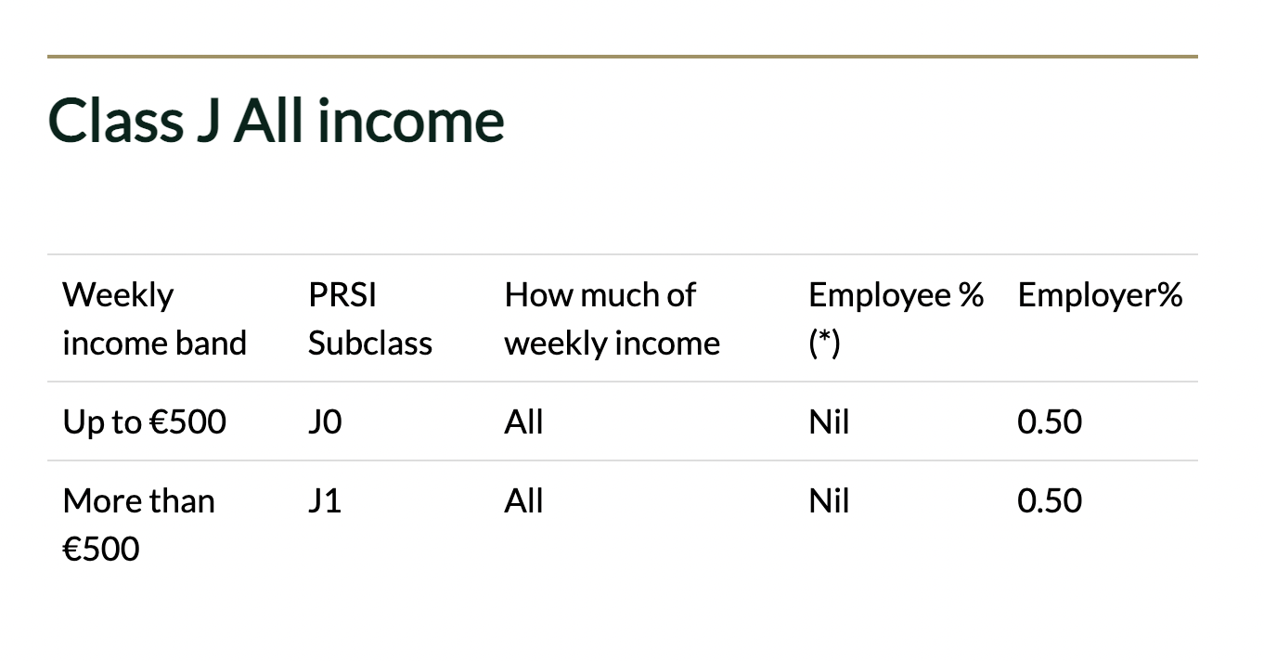

Κατηγορία Κ
Κάτοχοι δημόσιων αξιωμάτων (ο Πρόεδρος, βουλευτές και γερουσιαστές, το δικαστικό σώμα, ορισμένοι στρατιωτικοί δικαστές, ο γενικός εισαγγελέας, ο ελεγκτής και ο γενικός ελεγκτής, μέλη της κυβέρνησης, ευρωβουλευτές), οι οποίοι κερδίζουν πάνω από 5.200 ευρώ το χρόνο. Αυτοί οι κάτοχοι δημόσιων αξιωμάτων πληρώνουν PRSI σε ποσοστό 4% επί όλων των εισοδημάτων τους.
Οι εισφορές της κατηγορίας K είναι οι εξής:
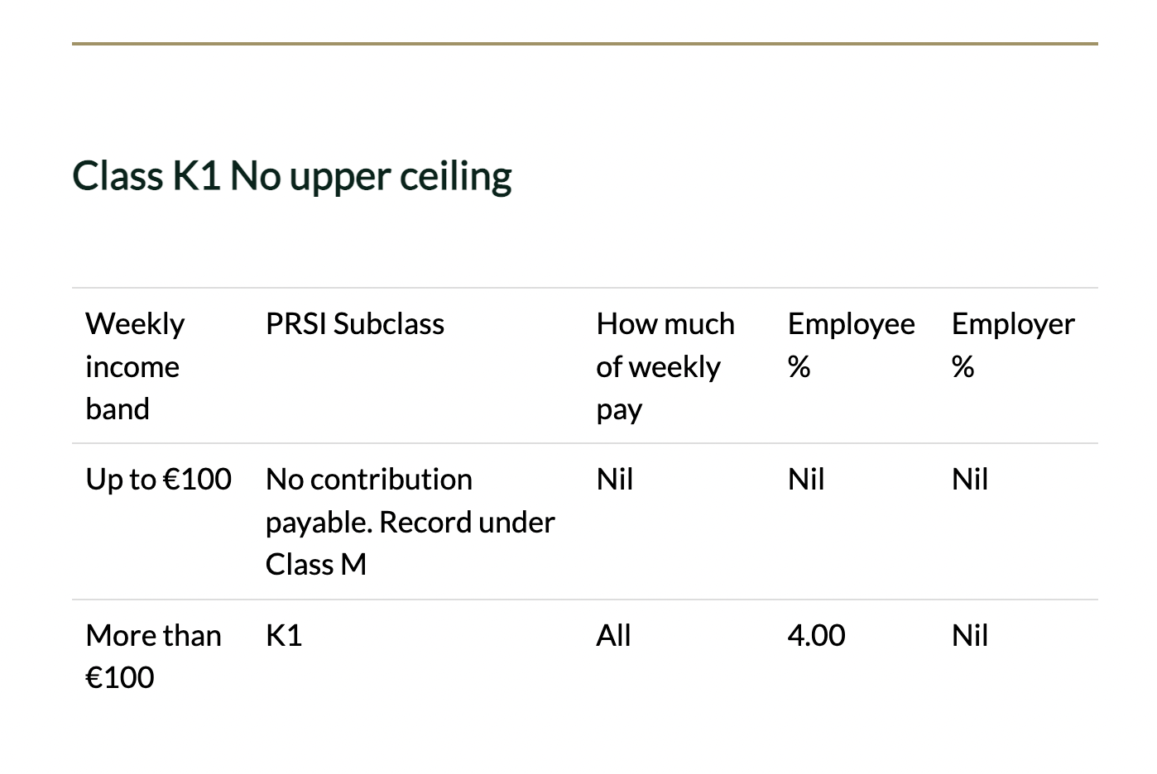
Κατηγορία Μ
Άτομα χωρίς υποχρέωση εισφορών, όπως:
- εργαζόμενοι κάτω των 16 ετών
- άτομα πάνω από την ηλικία συνταξιοδότησης (συμπεριλαμβανομένων εκείνων που προηγουμένως ήταν υπόχρεοι για την Κατηγορία S)
- πρόσωπα που λαμβάνουν επαγγελματικές συντάξεις ή εφάπαξ αποζημίωση απόλυσης
- άτομα της κατηγορίας Κ με μηδενική υποχρέωση (δημόσιοι αξιωματούχοι με εβδομαδιαίο εισόδημα κάτω των 100 ευρώ την εβδομάδα).

Κατηγορία P
Αυτοαπασχολούμενοι των οποίων το κύριο εισόδημα προέρχεται από συμμετοχή σε αλιευτικές εταιρείες.
Οι εισφορές της κατηγορίας P είναι οι εξής:

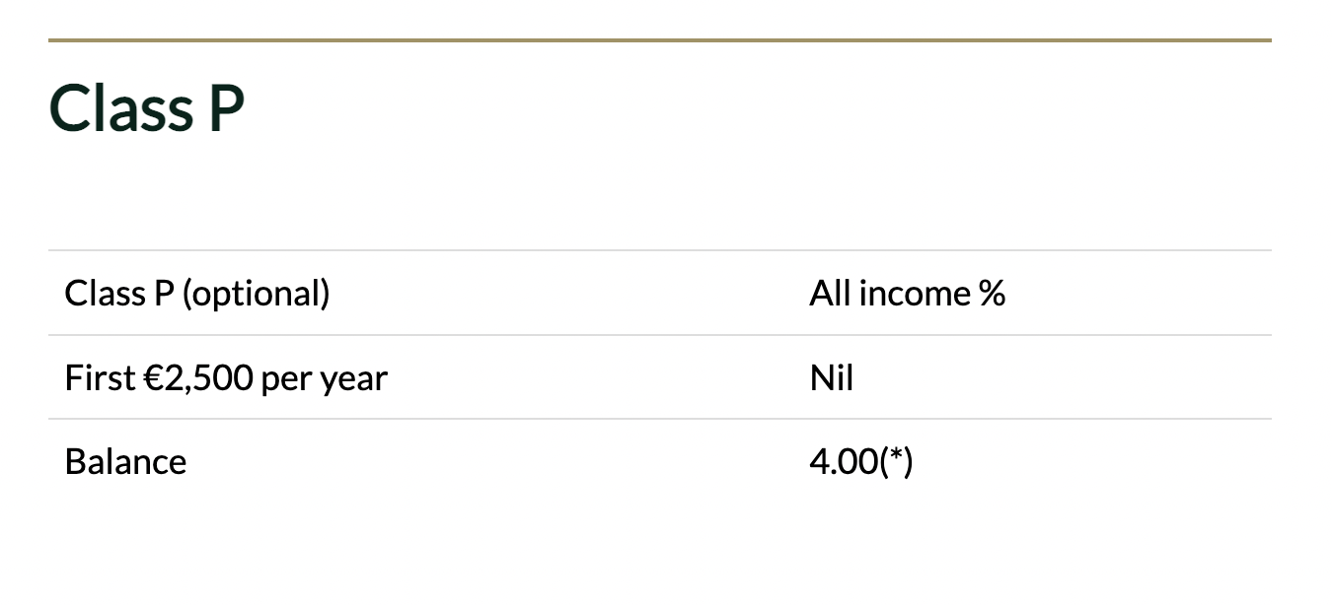Κατηγορία S
Αυτοαπασχολούμενοι όπως αγρότες, ορισμένοι διευθυντές εταιρειών, έμποροι και ορισμένα άτομα με εισόδημα από επενδύσεις και ενοίκια.
Οι εισφορές της κατηγορίας S είναι 4% στο σύνολο του εισοδήματός τους. Υπάρχουν δύο υποκατηγορίες S0 μέχρι €500 την εβδομάδα και S1 από €500 και πάνω που διαφέρουν ως προς τις ανταποδοτικές παροχές.

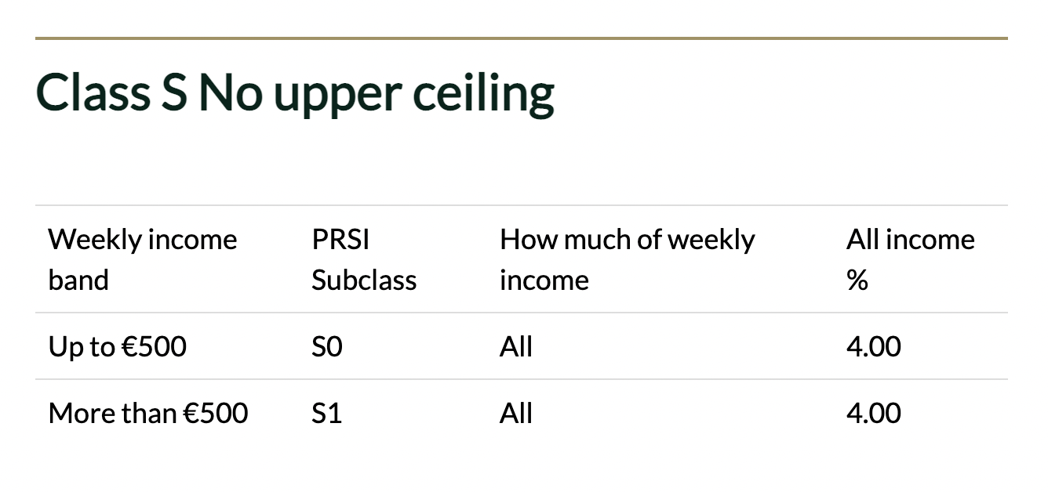

Κάθε κατηγορία PRSI χωρίζεται σε υποκατηγορίες οι οποίες δεν επηρεάζουν τα δικαιώματα του εργαζόμενου. Αφορούν το ποσό του PRSI που πρέπει να πληρώσει ο εργαζόμενος ή ο εργοδότης, και, σε αρκετές περιπτώσεις, τα ωφελήματα που έχει από το PRSI.

Η εργάσιμη εβδομάδα μπορεί να μην είναι ίδια με την εβδομάδα συνεισφοράς PRSI καθώς η εβδομάδα συνεισφορών PRSI ξεκινά την 1η Ιανουαρίου κάθε έτους, όποια μέρα κι αν πέσει. Η πρώτη εβδομάδα είναι η περίοδος από την 1η Ιανουαρίου έως τις 7 Ιανουαρίου, η δεύτερη εβδομάδα είναι από τις 8 Ιανουαρίου έως τις 14 Ιανουαρίου και ούτω καθεξής.

Κρατική επιδότηση στην κατηγορία Α
Το κράτος, από το 2016, επιδοτεί, με ένα ποσό που φτάνει τα 12 € εβδομαδιαίως, τους υπαλλήλους που είναι ασφαλισμένοι στην Κατηγορία Α, των οποίων οι αποδοχές κυμαίνονται μεταξύ 352,01 € και 424 € την εβδομάδα. Η μέγιστη επιδότηση PRSI των 12 € την εβδομάδα ισχύει για ακαθάριστα εβδομαδιαία κέρδη 352,01 €. Ένα άτομο που κερδίζει 352,01 € θα πλήρωνε κανονικά 14,08 € PRSI (4%). Αφού αφαιρεθεί η επιδότηση των 12 €, θα πληρώσει PRSI 2,08 €. Για άτομα που κερδίζουν από 352,01 € έως 424 €, η επιδότηση των 12 € μειώνεται κατά το ένα έκτο των εισοδημάτων άνω των 352,01 €. Για παράδειγμα στα 376,01 € εισόδημα η επιδότηση είναι 8 €. Δεν υπάρχει επιδότηση PRSI όταν το εβδομαδιαίο εισόδημα υπερβαίνει τα 424 €.

Στον προϋπολογισμό του 2023 προβλέπεται αύξηση του κατώτατου μισθού από 1/1/2023 με παράλληλη αύξηση από 410 σε 441 ευρώ του εβδομαδιαίου εισοδήματος του εργαζόμενου για το οποίο ο εργοδότης πληρώνει το υψηλότερο ποσοστό PRSI ώστε να αποφευχθεί μείωση των ωρών εργασίας (πραγματική ή πλασματική) για έναν εργαζόμενο πλήρους απασχόλησης με τον αυξημένο κατώτατο μισθό.

5.1.2. ΚΡΑΤΙΚΗ ΜΗ ΑΝΤΑΠΟΔΟΤΙΚΗ (NON CONTRIBUTORY) ΣΥΝΤΑΞΗ

Από το 1909 μέχρι σήμερα, η Ιρλανδία διατηρεί ένα σύστημα καταβολής σύνταξης σε ηλικιωμένους χωρίς προϋπόθεση καταβολής ασφαλιστικών εισφορών. Όμως, πλέον αυτή η δαπάνη έχει περιοριστεί στο 0,3% του ιρλανδικού ΑΕΠ, με πρόβλεψη να μειωθεί ακόμα περισσότερο το 2040, στο 0,2% και έχει τον χαρακτήρα προνοιακού επιδόματος σε ηλικιωμένους, που δεν έχουν άλλη πηγή εισοδήματος ή έχουν αλλά είναι πολύ μικρή.

Ο μηχανισμός καταβολής αυτής της σύνταξης προϋποθέτει την ολοκλήρωση μιας εξονυχιστικής έρευνας για τους πόρους ενός ατόμου ή ενός ζευγαριού (means test) ώστε να καταστούν δικαιούχοι. Ο αιτούμενος πρέπει να δηλώσει όλες τις πηγές εισοδήματός του (απασχόληση ή αυτοαπασχόληση, αγροτικό εισόδημα, ενοίκια, εισόδημα από σύνταξη κοινωνικής ασφάλισης από άλλη χώρα, πληρωμές διατροφής κ.λπ.), τα περιουσιακά του στοιχεία και τους τραπεζικούς του λογαριασμούς, στοιχεία τα οποία θα εξετάσει το Τμήμα Κοινωνικής Προστασίας (Department of Social Protection - DSP) κατά περίπτωση. Προβλέπεται ακόμα και επίσκεψη κατ’ οίκον ενός «Επιθεωρητή Κοινωνικής Ευημερίας» (Social Welfare Inspector) ο οποίος έχει δικαίωμα να ρωτήσει λεπτομέρειες για κάθε πηγή εισοδήματος και να ζητήσει, από τον υποψήφιο δικαιούχο, δικαιολογητικά, όπως τραπεζικές καταστάσεις ή λογαριασμούς.

Η τελική απόφαση λαμβάνεται από άλλον κρατικό αξιωματούχο, τον «Υπεύθυνο Εγκρίσεων» (Deciding Officer) στον οποίο ο Επιθεωρητής Κοινωνικής Ευημερίας υποβάλλει την έκθεσή του. Η απόφαση συνοδεύεται από το σκεπτικό της αξιολόγησης της οικονομικής κατάστασης του αιτούντος, ο οποίος σε περίπτωση απόρριψης ή εάν θεωρεί μικρό το ποσό που έχει εγκριθεί, μπορεί να προσφύγει στο Γραφείο Εφέσεων Κοινωνικής Πρόνοιας (Social Welfare Appeals Office).

Σε περίπτωση που αυξηθούν τα εισοδήματα από άλλες πηγές του δικαιούχου, πρέπει να ενημερώσει το DSP. Εάν δεν το κάνει και αποκαλυφθεί, θα πρέπει να επιστρέψει το επιπλέον ποσόν που έλαβε και είναι πιθανόν να του καταλογισθεί πρόστιμο.

Η διαδικασία η οποία τυγχάνει αποδοχής από όλα τα πολιτικά κόμματα της Ιρλανδίας δείχνει πως είναι κοινή πεποίθηση ότι οι καταβολές προνοιακού χαρακτήρα δεν αποτελούν δικαίωμα του πολίτη, αλλά καταβάλλονται από τους φορολογούμενους για την άμβλυνση των επιπτώσεων από την αδυναμία ή την ανικανότητα του δικαιούχου να διασφαλίσει τη χρηματοδότηση των γηρατειών του με ανταποδοτικό τρόπο. Είναι χαρακτηριστικό ότι στο εισόδημα από άλλες πηγές του δικαιούχου προσμετράται και το τεκμαρτό εισόδημα σε περίπτωση που κατέχει αγροτική γη η οποία δεν καλλιεργείται ή υποκαλλιεργείται. Το εισόδημα από ενοίκια δεν υπολογίζεται μέχρι το ποσό των 14.000 € ετησίως, το οποίο προκύπτει αφού από τα ακαθάριστα έσοδα αφαιρεθεί το 5% που καλύπτει τις πιθανές φθορές.

Σε γενικές γραμμές, αν κάποιος έχει αποταμιεύσεις μέχρι €20.000 και εισόδημα €200 την εβδομάδα είναι δικαιούχος πλήρους μη ανταποδοτικής σύνταξης.

Από τις 7 Ιανουαρίου μέχρι το τέλος Δεκεμβρίου του 2022, η πλήρης Κρατική μη Ανταποδοτική Σύνταξη προσδιορίστηκε στα €242 την εβδομάδα για τις ηλικίες 66-80 και στα €252 για τους άνω των 80 ετών. Η σύνταξη προσαυξάνεται με το ποσό των €159,90 (ανά εβδομάδα) για εξαρτώμενο ενήλικο κάτω των 66 ετών. Για εξαρτώμενο παιδί μέχρι 12 ετών, το επιπλέον ποσό, στην πλήρη σύνταξη, είναι €40 ευρώ την εβδομάδα, και για 12 ετών και άνω, €48.

Από 1^{ης} Ιανουαρίου 2023 το ποσό αυξήθηκε κατά 12 ευρώ την εβδομάδα για την πλήρη Κρατική μη Ανταποδοτική Σύνταξη με αναλογικές αυξήσεις στις υπόλοιπες παροχές.

Η κρατική μη ανταποδοτική σύνταξη - SPNC (με τις ρυθμίσεις του 2012) καταβάλλεται μέχρι σήμερα από την ηλικία των 66 ετών και το 2012 ήταν ελαφρώς χαμηλότερη από την ανταποδοτική: 219 ευρώ την εβδομάδα για άτομο ηλικίας κάτω των 80 ετών, που αντιστοιχεί στο 31,5% των μέσων αποδοχών. Και στην μη ανταποδοτική σύνταξη προβλέπονται συμπληρωματικά ποσά για εξαρτώμενους ενήλικες. Οι δικαιούχοι συνταξιοδοτικών παροχών, ηλικίας 65-69, και ορισμένες άλλες ομάδες δικαιούνται υπό προϋποθέσεις επίσης ένα «πακέτο παροχών νοικοκυριού» που περιλαμβάνει επίδομα ρεύματος/φυσικού αερίου και τηλεφώνου καθώς και δωρεάν παρακολούθηση τηλεόρασης. Από την ηλικία των 70, το πακέτο αυτό το παίρνουν όλοι, ανεξαρτήτως εισοδήματος.

Στον Προϋπολογισμό του 2013, το πακέτο επιδομάτων νοικοκυριών μειώθηκε σημαντικά.

Σύμφωνα με εκτιμήσεις που περιλαμβάνονται στην Έκθεση Δαπανών 2013 οι περικοπές

θα εξοικονομούσαν 81 εκατ. ευρώ το 2013. Ο παρακάτω πίνακας δείχνει τους συντελεστές που εφαρμόστηκαν το 2012 και τους νέους συντελεστές μετά τον προϋπολογισμό του 2013.

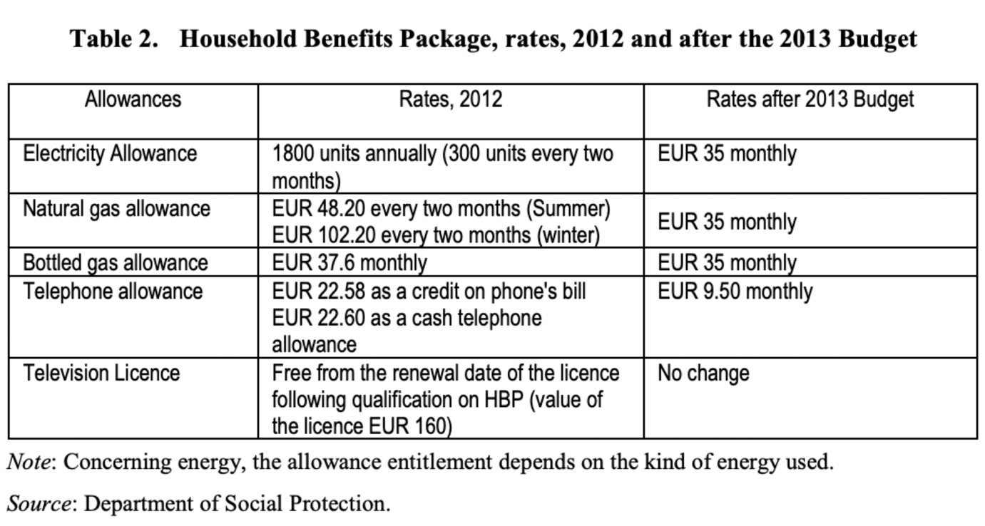

Είναι προφανές ότι η Ιρλανδία μολονότι διατήρησε το αναδιανεμητικό μοντέλο ως βάση του συνταξιοδοτικού της συστήματος, το προσανατολίζει όλο και περισσότερο στα χαρακτηριστικά του ανταποδοτικού, μέχρι την πλήρη μετατροπή του. Αυτό γίνεται περισσότερο εμφανές καθώς ο σχεδιασμός του Σεπτεμβρίου του 2012 προέβλεπε πως το 2020 θα εισαχθεί στο σύστημα η «προσέγγιση συνολικών συνεισφορών» (Τotal Contributions Approach – TCA) για να αντικαταστήσει το σύστημα ετήσιου μέσου όρου. Έτσι το συνταξιοδοτικό σύστημα της Ιρλανδίας, το 2020 θα μετατρεπόταν σε οιονεί ανταποδοτικό. Αν και η κυβέρνηση μπορεί να αποφασίσει αυξήσεις συντάξεων σε επί μέρους κατηγορίες, το Μνημόνιο του 2010 όριζε πως το συνολικό ποσό που καταβάλλεται από το κράτος σε συντάξεις δεν μπορεί να αυξηθεί πάνω από τα επίπεδα του 2009. Στον παρακάτω πίνακα φαίνονται οι περικοπές μετά τον Σεπτέμβριο του 2012.

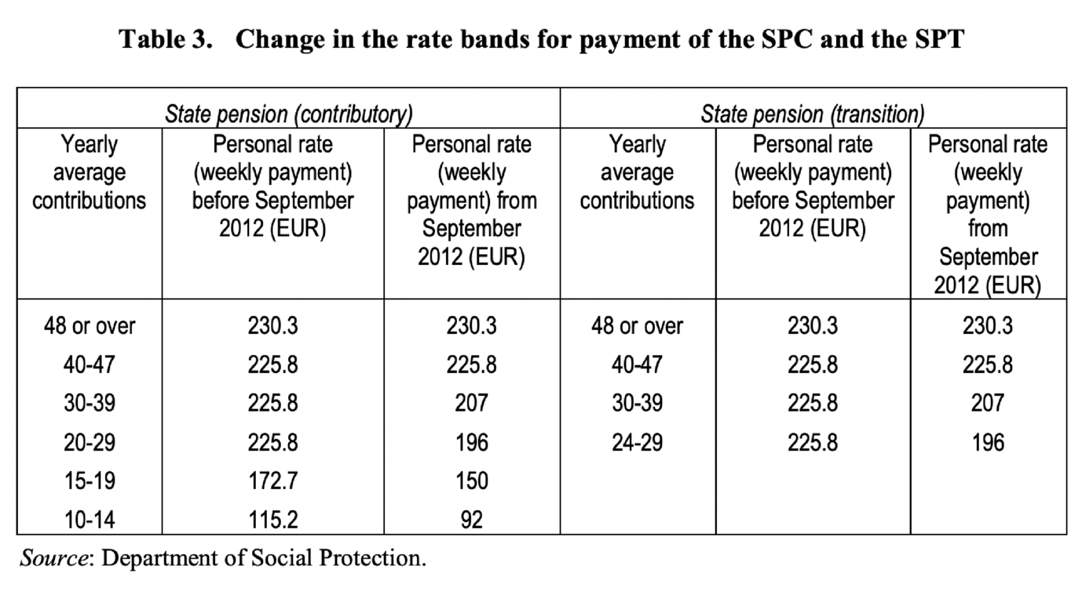

5.1.3. ΕΙΔΙΚΟ ΑΠΟΘΕΜΑΤΙΚΟ ΤΑΜΕΙΟ ΣΥΝΤΑΞΕΩΝ

Το 2001, η κυβέρνηση αποφάσισε να ιδρύσει Εθνικό Αποθεματικό Ταμείο Συντάξεων

(National Pensions Reserve Fund - NPRF) για να καλύψει όσο το δυνατόν περισσότερο το κόστος της κοινωνικής πρόνοιας και του αυξανόμενου κόστους των συντάξεων από το 2025 και μετά, τουλάχιστον μέχρι το 2055, λόγω της γήρανσης του πληθυσμού. Το Ταμείο το ήλεγχε και το διαχειριζόταν η Επιτροπή Εθνικού Αποθεματικού Ταμείου Συντάξεων, μέσω της Εθνικής Υπηρεσίας Διαχείρισης Διαθεσίμων (National Treasury Management Agency - ΝΤΜΑ). Πόροι του ήταν το 1% του Ιρλανδικού ΑΕΠ, το οποίο κατέθετε κάθε χρόνο η κυβέρνηση. Η Επιτροπή εφάρμοσε την επενδυτική της στρατηγική μέσω ενός παγκόσμιου χαρτοφυλακίου που περιελάμβανε μετοχές σε χρηματιστήρια, ομόλογα, ακίνητα, ιδιωτικά κεφάλαια, εμπορεύματα και καταθέσεις.

Το 2009, εν μέσω κρίσης, ψηφίστηκε νόμος που απαιτούσε από την Επιτροπή να επενδύει σε πιστωτικά ιδρύματα, «προκειμένου να αποκατασταθεί μια σοβαρή διαταραχή στην οικονομία του κράτους ή για την αποφυγή πιθανής σοβαρής βλάβης στο χρηματοπιστωτικό σύστημα στο Κράτος και την εξασφάλιση της σταθερότητας του συστήματος», όπως όριζαν οι οδηγίες του Υπουργού Οικονομικών. Αυτό είχε ως αποτέλεσμα μεγάλο μέρος του αποθεματικού του Ταμείου να χρησιμοποιηθεί για την ανακεφαλαιοποίηση των Ιρλανδικών Τραπεζών αποδυναμώνοντάς το και φαλκιδεύοντας την προοπτική του.

Ο νόμος του 2014 για τη διαχείριση της εθνικής αρχής διαθεσίμων (NTMA Amendment), ο οποίος τέθηκε σε ισχύ στις 26 Ιουλίου 2014, ίδρυσε το Ταμείο Στρατηγικών Επενδύσεων της Ιρλανδίας (Ireland Strategic Investment Fund - ISIF), στο οποίο μεταφέρθηκε το σύνολο της περιουσίας του Εθνικού Αποθεματικού Ταμείου Συντάξεων.

5.2. ΔΕΥΤΕΡΟΣ ΠΥΛΩΝΑΣ: ΕΠΙΚΟΥΡΙΚΗ ΣΥΝΤΑΞΗ

Τα επαγγελματικά (επικουρικά) συνταξιοδοτικά προγράμματα του δημόσιου τομέα είναι θεσμοθετημένα προγράμματα που βασίζονται σε καταπιστεύματα και εξασφαλίζουν παροχές σε εργαζόμενους στο δημόσιο τομέα ή σε ημικρατικούς φορείς. Μόνο οι κρατικοί φορείς που έχουν εμπορική δραστηριότητα διαθέτουν επικουρικό συνταξιοδοτικό ταμείο. Ο «στενός δημόσιος τομέας», όπως η δημόσια διοίκηση, η τοπική αυτοδιοίκηση, η εκπαίδευση, η αστυνομία, οι σωφρονιστικές υπηρεσίες και οι υγειονομικές υπηρεσίες χρηματοδοτούν τα συνταξιοδοτικά τους προγράμματα με βάση την αρχή «pay as you go»: το κόστος των συντάξεων καλύπτεται από τις τρέχουσες δαπάνες του ταμείου με τον ίδιο σχεδόν τρόπο όπως οι μισθοί των υπαλλήλων του δημόσιου τομέα.

Τα συστήματα καθορισμένων παροχών του δημόσιου τομέα είναι επικουρικά επαγγελματικά συνταξιοδοτικά συστήματα, που παρέχουν ένα καθορισμένο επίπεδο σύνταξης, το ύψος του οποίου εξαρτάται από την υπηρεσία και τις αποδοχές του εργαζόμενου κατά τη συνταξιοδότηση ή τα έτη αμέσως πριν από τη συνταξιοδότηση.

Η πλειοψηφία αυτών των συντάξεων είναι προγράμματα καθορισμένων παροχών. Αυτό σημαίνει ότι η σύνταξη βασίζεται στην αμοιβή/μισθό κατά τη συνταξιοδότηση (για τους εισερχόμενους πριν από το 2013) ή στον μέσο όρο του μισθού/αμοιβής (για τους εισαχθέντες μετά το 2013) και στον αριθμό των ετών που κάποιος συμμετείχε στο συγκεκριμένο συνταξιοδοτικό πρόγραμμα.

Τα συνταξιοδοτικά συστήματα του δημόσιου τομέα στην Ιρλανδία είναι αρκετά πολύπλοκα καθώς κατάγονται από την αρχικό πολυκερματισμό των Ταμείων, όπως και στην Ελλάδα, διαφορετικών για κάθε δημόσια υπηρεσία. Ωστόσο οδηγούνται σε σύγκλιση. Πάντως υπάρχουν ακόμα αρκετές διαφοροποιήσεις, κυρίως σε σχέση με την ημερομηνία εισόδου στην υπηρεσία.

5.2.1 ΣΥΝΤΑΞΕΙΣ ΤΟΥ ΔΗΜΟΣΙΟΥ ΓΙΑ «ΠΑΛΙΟΥΣ» ΕΡΓΑΖΟΜΕΝΟΥΣ

Όσοι μπήκαν στον δημόσιο τομέα πριν από τις 5 Απριλίου 1995 με το «παλιό συνταξιοδοτικό σύστημα» δεν περιλαμβάνονται στο νέο σύστημα κρατικών παροχών και συντάξεων. Πληρώνουν μειωμένες εισφορές PRSI και κατηγοριοποιούνται στην «Κλάση D». Με 40 χρόνια υπηρεσίας, δεν θα πάρουν ανταποδοτική κρατική σύνταξη, αλλά το μισό του τελευταίου μισθού τους, από τον Τομέα του Δημόσιου στον οποίον εργάζονται.

Ο γενικός κανόνας αυτής της κατηγορίας, και για λιγότερα έτη υπηρεσίας, είναι πως καταβάλλεται σύνταξη ίση με το 1/80 των τελικών αποδοχών τους, για κάθε έτος υπηρεσίας. Καταβάλλεται επίσης ένα μικρό εφάπαξ (ονομάζεται φιλοδώρημα) ίσο με τα 3/80 των τελικών αποδοχών για κάθε έτος υπηρεσίας, δηλαδή τριπλάσιο της μηνιαίας σύνταξης. Από την 1η Ιανουαρίου 2013 εισήχθη ένα νέο σύστημα (το «Ενιαίο Σχέδιο») για τους νεοεισερχόμενους, το οποίο παρέχει συντάξεις με βάση τις μέσες αποδοχές όλης της σταδιοδρομίας (προσαρμοσμένες σε τρέχουσες τιμές) και όχι τις τελικές αποδοχές.

Για τους εργαζόμενους αυτής της κατηγορίας η Εθνική Ηλικία Συνταξιοδότησης (National Retirement Age – NRA) είναι τα 60 έτη. Μπορούν υπό προϋποθέσεις να συνταξιοδοτηθούν πρόωρα στα 50, αλλά, εάν θέλουν, μπορούν να συνεχίσουν να εργάζονται μέχρι τα 70. Οι εκπαιδευτικοί μπορούν να συνταξιοδοτηθούν από το 55ο έτος της ηλικίας τους, χωρίς αναλογιστική μείωση, εάν έχουν 35 χρόνια υπηρεσίας συμπεριλαμβανομένων των ετών κατάρτισης.

Για όσους μπήκαν στον δημόσιο τομέα από τις 6 Απριλίου 1995 έως τις 31 Μαρτίου 2004, η επικουρική επαγγελματική σύνταξη είναι ενσωματωμένη στην κρατική σύνταξη.

Οι δημόσιοι υπάλληλοι που απασχολούνται κατά τη διάρκεια αυτής της περιόδου καταβάλλουν το «Ποσοστό Α» του PRSI (πλήρης εισφορές PRSI). Επομένως, παίρνουν την ανταποδοτική κρατική σύνταξη με βάση την απασχόληση. Το αρμόδιο τμήμα συνήθως θα «συμπληρώσει» το έλλειμμα μέχρι να ξεκινήσει η ανταποδοτική κρατική σύνταξη (υπάρχουν προϋποθέσεις σχετικά με το εάν και πότε θα καταβληθεί η επικουρική σύνταξη).

5.3. ΙΔΙΩΤΙΚΟΙ ΣΥΝΤΑΞΙΟΔΟΤΙΚΟΙ ΦΟΡΕΙΣ

Ο τρίτος πυλώνας του Ιρλανδικού Συνταξιοδοτικού Συστήματος είναι ιδιωτικός. Δεν αφορά μόνο τη δυνατότητα για ατομική ασφάλεια ζωής, αλλά περιλαμβάνει οργανωμένα ασφαλιστικά ταμεία, επικουρικού χαρακτήρα, υπό κρατική εποπτεία, που εφαρμόζουν ανταποδοτικό ή/και κεφαλαιοποιητικό σύστημα. Οι υποκατηγορίες αυτού του τύπου της ασφάλισης είναι οι εξής:

1. Επαγγελματικά συνταξιοδοτικά συστήματα

2. Προσωπικοί συνταξιοδοτικοί λογαριασμοί ταμιευτηρίου (Personal Retirement Savings Accounts - PRSAs)

3. Συνταξιοδοτικά Συμβόλαια Ετήσιου Εισοδήματος (Retirement

Annuity Contracts (RACs).

Όσοι είναι εγγεγραμμένοι σε επαγγελματικό συνταξιοδοτικό πρόγραμμα δεν μπορούν να διαθέτουν ταυτόχρονα RAC ή PRSA, εκτός εάν το PRSA χρηματοδοτείται από Πρόσθετες Εθελοντικές Εισφορές (Additional Voluntary Contributions - AVC) ή εάν το άτομο έχει ξεχωριστή πηγή εισοδήματος.

5.3.1. ΕΠΑΓΓΕΛΜΑΤΙΚΑ ΣΥΝΤΑΞΙΟΔΟΤΙΚΑ ΣΥΣΤΗΜΑΤΑ

Τα επαγγελματικά προγράμματα δημιουργούνται από τους εργοδότες. Μπορούν να καθιερωθούν ως προγράμματα Defined-Benefit Plan (DB), με τα οποία ο εργοδότης υπόσχεται να πληρώσει στους εργαζόμενους ένα ορισμένο ποσοστό των προηγούμενων αποδοχών όταν συνταξιοδοτηθούν, ή ως προγράμματα Defined-Contribution Plan (DC), όπου οι εργαζόμενοι θα έχουν λαμβάνειν ανάλογα με τις εισφορές που καταβάλλουν οι ίδιοι ή/και ο εργοδότης τους στον ασφαλιστικό τους λογαριασμό συν τους τόκους και τα πιθανά κέρδη που αποκτήθηκαν από την επένδυση αυτών των εισφορών. Οι παροχές ενός εταιρικού προγράμματος υπόκεινται σε ανώτατα όρια που ορίζονται από τις φορολογικές αρχές (Revenue Commissioners).

Defined-Benefit Plan (DB) – Πρόγραμμα Καθορισμένων Παροχών. Είναι το παραδοσιακό συνταξιοδοτικό πρόγραμμα που παρέχει ένα καθορισμένο ποσό σύνταξης, το ύψος του οποίου εξαρτάται από την υπηρεσία και τις αποδοχές του εργαζόμενου κατά τη συνταξιοδότηση ή τα έτη αμέσως πριν από τη συνταξιοδότηση, αλλά έχει αναδιανεμητικό χαρακτήρα, μολονότι το ύψος της σύνταξης συναρτάται με προσωπικά στοιχεία. Ο λογαριασμός του δικαιούχου δεν είναι προσωπικός. Χρηματοδοτείται από ένα ταμείο στο οποίο καταλήγουν οι εισφορές εργαζομένων και εργοδοτών και από το οποίο εκταμιεύονται οι συντάξεις των δικαιούχων. Για παράδειγμα, ένα πρόγραμμα DB τελικού μισθού μπορεί να παρέχει σύνταξη ίση με το 1/60 των τελικών αποδοχών για κάθε έτος που ο εργαζόμενος ήταν στο σύστημα. Εάν ένας εργαζόμενος συνταξιοδοτηθεί μετά από 40 χρόνια, αυτός ο εργαζόμενος θα λάβει σύνταξη ίση με τα 40/60, δηλαδή τα 2/3 των αποδοχών του, το τελευταίο έτος εργασίας. Δεν είναι γνωστό πόσο θα κοστίσει στο σύστημα το πρόγραμμα DB τελικού μισθού, διότι δεν είναι γνωστό εκ των προτέρων το ύψος του μισθού ενός εργαζόμενου όταν συνταξιοδοτηθεί ή πόσον καιρό πρόκειται να ζήσει ως συνταξιούχος. Είναι σύνηθες σε ένα σύστημα DB το ποσοστό εισφοράς του μέλους να καθορίζεται ως ποσοστό του μισθού και το ποσοστό του εργοδότη να αυξάνεται ή να μειώνεται ανάλογα με τις ανάγκες, αν και σε ορισμένα συστήματα DB τόσο τα ποσοστά εισφοράς εργοδότη όσο και εργαζομένου αλλάζουν κατά καιρούς. Οι παροχές του προγράμματος DB δεν είναι εγγυημένες. Εάν τα περιουσιακά στοιχεία του συστήματος δεν επαρκούν για την καταβολή των παροχών και ο εργοδότης δεν είναι σε θέση να καλύψει το έλλειμμα, ενδέχεται να μειωθούν τα υπεσχημένα οφέλη.

Υπάρχει και η παραλλαγή Career average defined benefit schemes (Προγράμμα Καθορισμένων Παροχών Μέσου Όρου Σταδιοδρομίας) στο οποίο το επίπεδο της σύνταξης δεν βασίζεται στις αποδοχές το τελευταίο έτος εργασίας, αλλά στις μέσες αποδοχές σε όλη τη διάρκεια της σταδιοδρομίας του εργαζόμενου, οι οποίες μπορεί να επανυπολογισθούν σε τρέχουσες τιμές, σύμφωνα με κάποιο δείκτη, όπως για παράδειγμα τον Δείκτη Τιμών Καταναλωτή (ΔΤΚ). Τέτοια προγράμματα είναι γνωστά ως προγράμματα Career Average Revalued Earnings (CARE).

Defined-Contribution Plan (DC) - Πρόγραμμα Kαθορισμένων Συνεισφορών. Eπιτρέπει στους ασφαλισμένους να επενδύσουν για να αυξήσουν το συνταξιοδοτικό τους κεφάλαιο. Υπάρχουν υποκατηγορίες των DC προγραμμάτων ανάλογα με το ποιος (ο εργοδότης ή ο εργαζόμενος) έχει την ευθύνη της διαχείρισης και αναλαμβάνει τους επενδυτικούς κινδύνους για κάθε πρόγραμμα.

Όπως συνέβη σε πολλές άλλες χώρες του ΟΟΣΑ, στην Ιρλανδία υπάρχει μια σταθερή τάση των εταιρειών να προτιμούν τα προγράμματα καθορισμένων συνεισφορών (DC) έναντι των προγραμμάτων καθορισμένων παροχών (DB). Από τον Δεκέμβριο του 2007, υπάρχουν περισσότερα άτομα που είναι εγγεγραμμένα σε προγράμματα DC παρά σε προγράμματα DB. Τα επαγγελματικά συνταξιοδοτικά προγράμματα που παρέχονται από εργοδότες στον ιδιωτικό τομέα χρηματοδοτούνται κυρίως μέσω της σύστασης επικουρικών συνταξιοδοτικών ταμείων και ρυθμίζονται από το Συμβούλιο Συντάξεων (Pensions Board).

Σύμφωνα με τους υπολογισμούς του ΟΟΣΑ, με δεδομένα από την Τριμηνιαία Εθνική Έρευνα Νοικοκυριών (QNHS) για το 4ο τρίμηνο του 2009, 42,7% των μελών ενός επαγγελματικού συνταξιοδοτικού προγράμματος στην Ιρλανδία ήταν μέλη ενός προγράμματος DB, ενώ το 43,4% δήλωνε ότι συμμετέχει σε πρόγραμμα DC. Παραδόξως, το 13,9% των καλυπτόμενων δεν γνώριζαν το είδος του προγράμματος στο οποίο είναι εγγεγραμμένοι.

Στο τέλος του 2011, τα ιρλανδικά επαγγελματικά συνταξιοδοτικά ταμεία διαχειριζόντουσαν 72,3 δισεκατομμύρια ευρώ αποθεματικών, που αντιπροσώπευαν το 46,2% του ΑΕΠ. Από αυτά, τα 45,8 δισ. ευρώ (63,3% του συνόλου) ανήκαν σε συστήματα DB. Τα υπόλοιπα 26,5 δισ. ευρώ (36,7%) ήταν διαχειριζόμενα από προγράμματα DC, συμπεριλαμβανομένων των προγραμμάτων Πρόσθετης Εθελοντικής Συνεισφοράς. Η βαρύτητα των ιρλανδικών συνταξιοδοτικών ταμείων σε σχέση με το μέγεθος του ΑΕΠ ήταν κάτω από τον σταθμισμένο μέσο όρο του ΟΟΣΑ: 72,2%. Οι 5 πρώτες χώρες στη σχετική κατάταξη είναι οι Ολλανδία, Ισλανδία, Ελβετία, Αυστραλία, Ηνωμένο Βασίλειο. Η Ιρλανδία βρίσκεται στη 12^{η} θέση. Τελευταία είναι η Ελλάδα, στην οποία δεν υφίσταται τέτοιος τύπος ασφαλιστικού ταμείου.

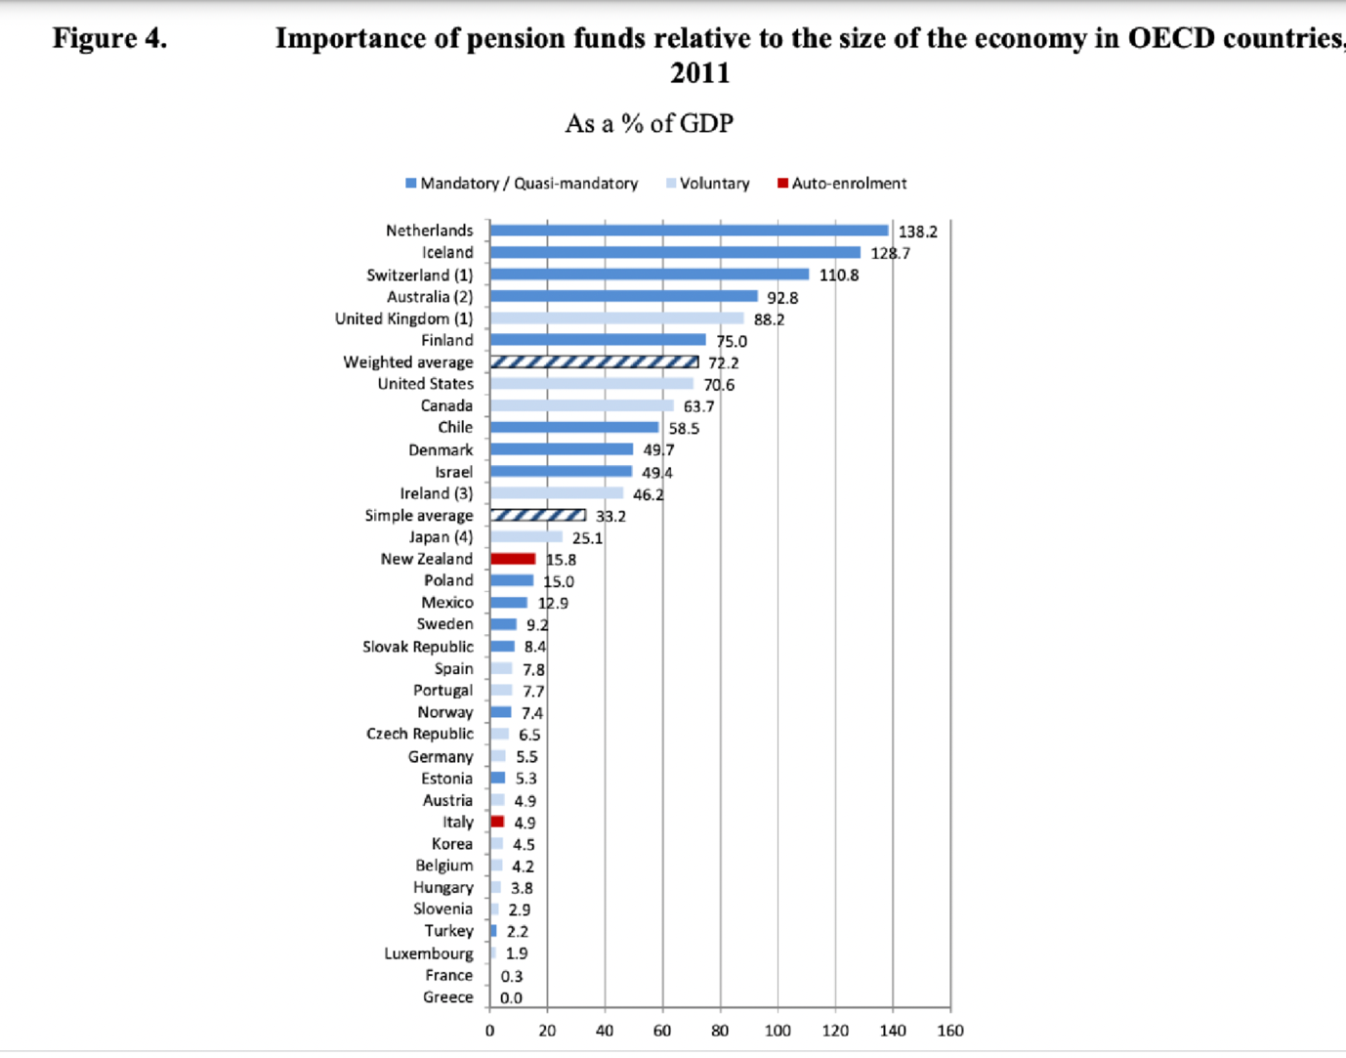

Στο τέλος του 2022, τα αποθεματικά των επαγγελματικών συνταξιοδοτικών ταμείων της Ιρλανδίας διαμορφώθηκαν στα 117 δισεκατομμύρια ευρώ καταγράφοντας σημαντική πτώση από το υψηλό των 137 δισεκατομμυρίων ευρώ, στο τέλος του 2021. Ο παρακάτω πίνακας παρουσιάζει τη διάρθρωση των συνταξιοδοτικών Ταμείων της Ιρλανδίας.

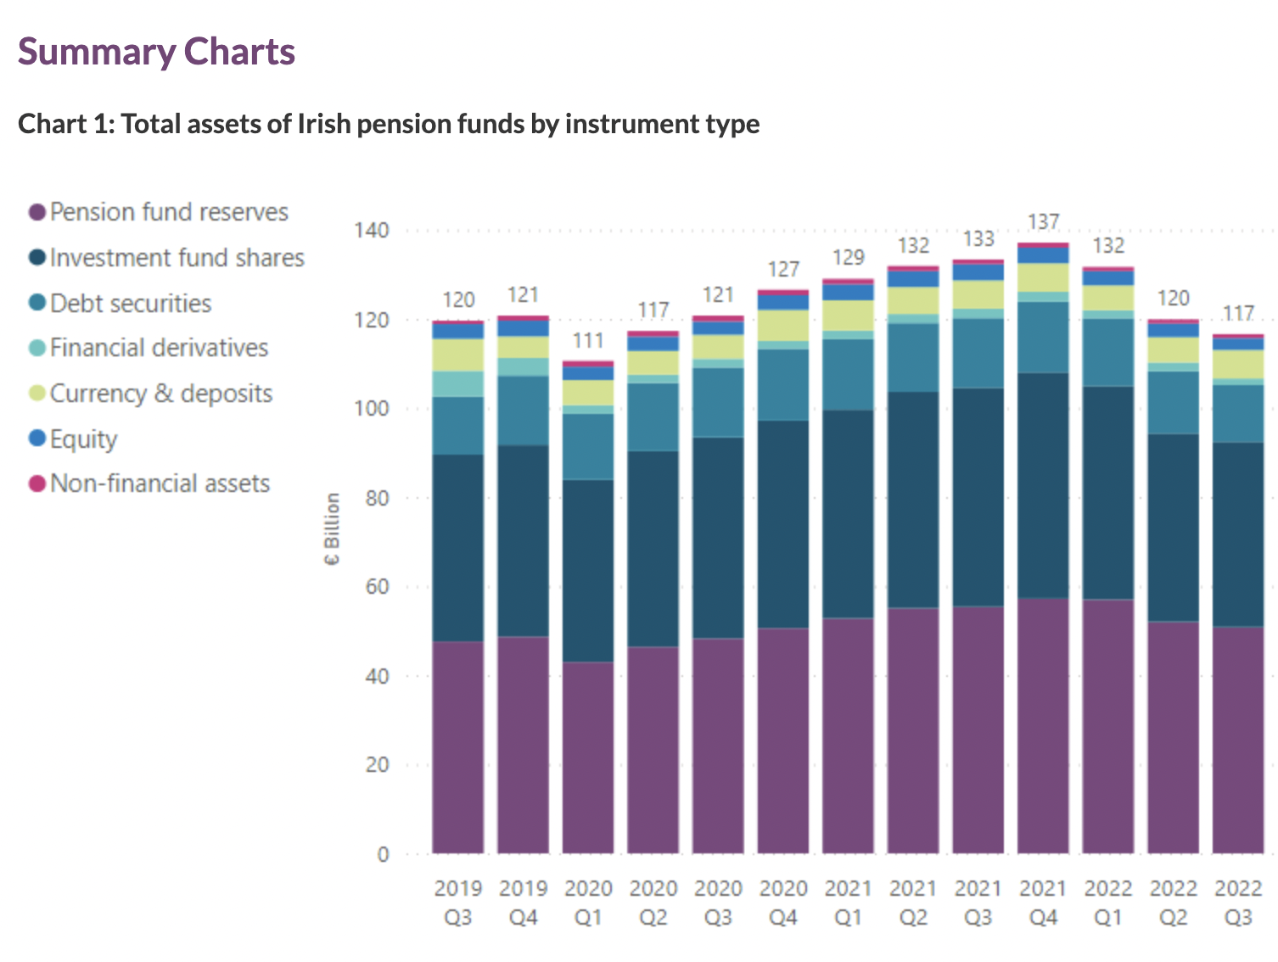

Τα τεχνικά αποθεματικά που σχετίζονται με συνταξιοδοτικά δικαιώματα των ιρλανδικών συνταξιοδοτικών ταμείων μειώθηκαν το 3ο τρίμηνο του 2022. Τα τεχνικά αποθεματικά καθορισμένων εισφορών (DC) μειώθηκαν ως αποτέλεσμα της πτώσης των αντίστοιχων αξιών του ενεργητικού. Τα τεχνικά αποθεματικά καθορισμένων παροχών (DB) μειώθηκαν κυρίως λόγω των αυξήσεων στα προεξοφλητικά επιτόκια.

Όλοι οι τύποι στοιχείων ενεργητικού των κύριων συνταξιοδοτικών ταμείων παρουσίασαν αρνητικές μεταβολές τιμών καθ' όλη τη διάρκεια του 2022. Όμως, η μείωση των υποχρεώσεων υπερέβη την πτώση της αξίας των περιουσιακών στοιχείων, συμβάλλοντας σε περαιτέρω βελτίωση της καθαρής θέσης του κλάδου.

Ο παρακάτω πίνακας παρουσιάζει τα τεχνικά αποθεματικά και την καθαρή θέση των ιρλανδικών συνταξιοδοτικών ταμείων.

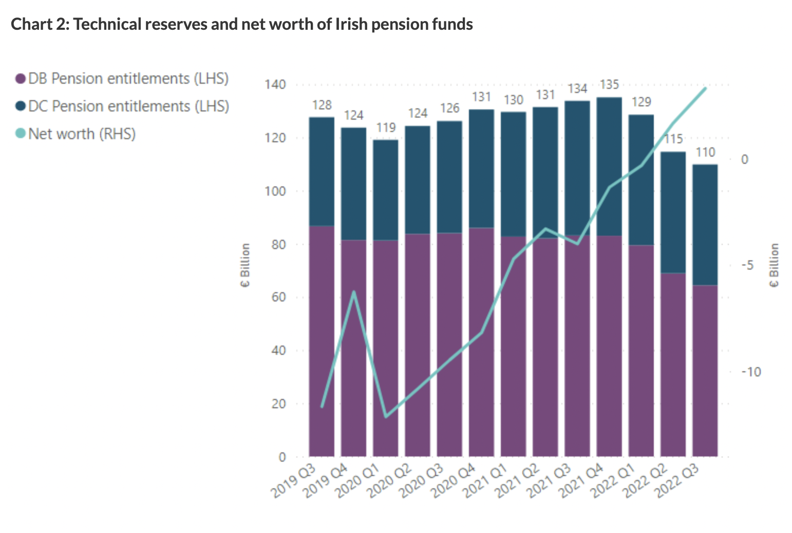

Ένα τυπικό επαγγελματικό συνταξιοδοτικό πρόγραμμα DB στην Ιρλανδία συνδέεται με τον συντάξιμο μισθό και έχει ποσοστό αναπλήρωσης 1/60 για κάθε έτος υπηρεσίας, φτάνοντας έτσι στο ανώτατο όριο των 2/3 του συντάξιμου μισθού μετά από 40ετή σταδιοδρομία. Καθώς τα περισσότερα σχήματα DB είναι ενοποιημένα με την κρατική σύνταξη, ο συντάξιμος μισθός είναι συνήθως ο μισθός που λαμβάνει το άτομο στο τέλος της επαγγελματικής του σταδιοδρομίας μείον 1,5 φορά τη σύνταξη του Δημοσίου. Οι εισφορές στα προγράμματα DC είναι συνήθως μεταξύ 5% και 10% των αμοιβών του εργαζόμενου,

με εργοδότες και εργαζόμενους να συνεισφέρουν κατά το ήμισυ. Πρόσθετες εθελοντικές

συνεισφορές (AVC) μπορούν να γίνουν μόνο εάν οι κανόνες του σχεδίου το επιτρέπουν. Αν δεν επιτρέπεται, τότε ένα μέλος έχει το δικαίωμα να πληρώσει AVC σε έναν PRSA (προσωπικό συνταξιοδοτικό λογαριασμό ταμιευτηρίου). Ένα τυπικό πρόγραμμα προβλέπει ηλικία συνταξιοδότησης 65 ετών τόσο για άνδρες όσο και για γυναίκες (αυτό το όριο ηλικίας ισχύει στο 82% των DB και 64% των προγραμμάτων DC) σύμφωνα με την ηλικία συνταξιοδότησης που καθορίζεται από το κράτος.

Στα προγράμματα DB, τα μέλη μπορούν να μπορούν να λαμβάνουν αναλογιστικά μειωμένη πρόωρη σύνταξη από την ηλικία των 50 ετών. Πρόωρη συνταξιοδότηση επιτρέπεται σε οποιαδήποτε ηλικία, λόγω κακής υγείας. Η συνταξιοδότηση σε ηλικία μεγαλύτερη της νόμιμης είναι συνήθως δυνατή και καταβάλλονται προσαυξήσεις.

Διάφορες επιλογές, πλην της τυπικής μηνιαίας καταβολής σύνταξης, είναι διαθέσιμες στα μέλη επαγγελματικών συνταξιοδοτικών προγραμμάτων κατά τη συνταξιοδότηση, όπως το να εισπράξουν ένα μέρος της σύνταξής τους ως αφορολόγητο εφάπαξ (Tax Free Lump Sum – TFLS) ή να μεταφέρουν μέρους ή το σύνολο των συνταξιοδοτικών αποταμιεύσεων σε Εγκεκριμένο Συνταξιοδοτικό Ταμείο (Approved Retirement Fund - ARF). Αυτή η επιλογή είναι διαθέσιμη μόνο για προγράμματα DC ή για το τμήμα AVC των προνομίων DB. Η πλειονότητα των χρηματοδοτούμενων προγραμμάτων παρέχει τη δυνατότητα μετατροπής μέρους του συνταξιοδοτικού εισοδήματος σε αφορολόγητο εφάπαξ. Το ποσό που μπορεί εισπραχθεί, με 20 ή περισσότερα έτη εργασίας, δεν μπορεί να ξεπερνάει το 3/80 των αποδοχών για κάθε έτος υπηρεσίας, με ανώτατο όριο τα 40 έτη. Δηλαδή, αν κάποιος το εισπράξει ολόκληρο, το εφάπαξ θα είναι ίσο με το 150% του μέσου ετήσιου εισοδήματος. Χαμηλότερα ποσά καταβάλλονται σε περίπτωση πρόωρης συνταξιοδότησης ή λιγότερων συντάξιμων ετών. Το αφορολόγητο τμήμα του εφάπαξ είναι μέχρι τα 200.000 ευρώ ανά άτομο. Φυσικά το ύψος της σύνταξης υπολογίζεται σε σχέση με το εναπομείναν ποσό.

Ένα Εγκεκριμένο Συνταξιοδοτικό Ταμείο (ARF) προσφέρει τη δυνατότητα διαχείρισης του ταμείου συνταξιοδότησης, σαν να είναι επενδυτικό κεφάλαιο. Υπάρχουν πολλές ιδιωτικές εταιρείες διαχείρισης κεφαλαίων οι οποίες ανταγωνίζονται στην προσέλκυση των συνταξιοδοτικών αποταμιεύσεων των Ιρλανδών, προσφέροντας επενδύσεις σε αμοιβαία κεφάλαια και σε διάφορα επενδυτικά προϊόντα. Οι συνταξιούχοι μπορούν επίσης, να κάνουν ανάληψη από τον λογαριασμό τους, σε τακτική βάση ή κατά περίπτωση, των ποσών (μόνο) που προέρχονται από επενδυτικά κέρδη. Τα ποσά αυτά φορολογούνται. Για να προφυλάξει το κράτος τους συνταξιούχους από ενδεχόμενη απώλεια των εισοδημάτων τους, λόγω υψηλού ρίσκου επενδύσεων, έχει ορίσει πως για να επενδύσει κάποιος σε ένα ARF, θα πρέπει να έχει εγγυημένο εισόδημα εφ' όρου ζωής, από άλλες πηγές, τουλάχιστον στο ύψος που ορίζει ο νόμος (€18.000 το 2011, και €12.700 από το 2013 μέχρι σήμερα).

5.3.2. ΠΡΟΣΩΠΙΚΟΙ ΣΥΝΤΑΞΙΟΔΟΤΙΚΟΙ ΛΟΓΑΡΙΑΣΜΟΙ ΤΑΜΙΕΥΤΗΡΙΟΥ (Personal Retirement Savings Accounts - PRSAs)

Πρόκειται για προσωπικά προγράμματα αποταμίευσης. Εισφορές καταβάλλει ο ιδιώτης ασφαλισμένος. Ο εργοδότης μπορεί επίσης να συνεισφέρει, αν το επιθυμεί. Τα PRSA εισήχθησαν το 2002, με σκοπό την αύξηση της ιδιωτικής συνταξιοδοτικής κάλυψης, στοχεύοντας σε άτομα που παραμένουν ακάλυπτα από τις υφιστάμενες συνταξιοδοτικές ρυθμίσεις. Προσφέρονται από παρόχους χρηματοοικονομικών υπηρεσιών όπως οι ασφαλιστικές εταιρείες και οι τράπεζες. Οποιοδήποτε άτομο ηλικίας κάτω των 75 ετών μπορεί να δημιουργήσει ένα PRSA, ανεξάρτητα από το εάν έχει φορολογητέα εισοδήματα (π.χ. μισθωτοί, αυτοαπασχολούμενοι, νοικοκυρές, φροντιστές ή άνεργοι). Η σύμβαση PRSA μπορεί να ορίζει ελάχιστη ηλικία. Τα οφέλη μπορεί συνήθως να παρέχονται από την ηλικία των 60 ετών. Ο αριθμός των προγραμμάτων PRSA το 2011 ήταν 198.038 με σύνολο

ενεργητικού 3,03 δισ. ευρώ (το 1,9% του ΑΕΠ της Ιρλανδίας), παρουσιάζοντας αύξηση 290 εκατ. ευρώ από το 2010. Τον Σεπτέμβριο του 2020 είχαν φτάσει στον αριθμό των 367.972 με ενεργητικό 7,5 δισ. ευρώ. Τα τελευταία στοιχεία (Σεπτέμβριος 2022) αναφέρουν 343.242 συμβόλαια, με ενεργητικό 8,7 δισ. ευρω.

Υπάρχουν δύο τύποι PRSA, τα Standard και τα Non-Standard. Τα Standard PRSA επενδύουν μόνο σε κεφάλαια όπου ο κίνδυνος κατανέμεται σε μεγάλο αριθμό και ποικιλία επενδύσεων. Τα Non-Standard PRSA μπορούν να προσφέρουν ευρύτερες επενδυτικές επιλογές.

Πέρα από τα αυτούς τους τύπους συνταξιοδότησης, το σύστημα προσφέρει τη δυνατότητα μεγαλύτερων συντάξεων με προϋπόθεση να έχουν καταβληθεί οι ανάλογες εισφορές και η (εκάστοτε) Ιρλανδική κυβέρνηση ενθαρρύνει τους Ιρλανδούς να το πράξουν. Τα μέλη επαγγελματικού συνταξιοδοτικού συστήματος στον δημόσιο ή στον ιδιωτικό τομέα, μπορούν να καταβάλουν πρόσθετες εθελοντικές εισφορές (AVC), και όσοι προσδοκούν προσωπική σύνταξη ή PRSA μπορούν να αυξήσουν το επίπεδο των εισφορών συνάπτοντας νέα συμφωνία. Το διαθέσιμο κεφάλαιο στις AVC κατά τη συνταξιοδότηση καθορίζεται από τον συνδυασμό των εισφορών και τυχόν επενδυτικών αποδόσεων από αυτές τις εισφορές μείον τις επιβαρύνσεις. Μπορεί κάποιος να επιλέξει το ποσοστό του μισθού του που θα δεσμεύεται και θα κατευθύνεται σε AVC. Οι AVC επιτρέπονται μόνο εάν οι κανόνες του συγκεκριμένου συστήματος το επιτρέπουν. Εάν δεν το επιτρέπουν, τότε ο εργοδότης πρέπει να προσφέρει έναν Standard PRSA (προσωπικό συνταξιοδοτικό λογαριασμό ταμιευτηρίου) που επιδέχεται πρόσθετες εισφορές AVC.

5.3.3. ΣΥΝΤΑΞΙΟΔΟΤΙΚΑ ΣΥΜΒΟΛΑΙΑ ΕΤΗΣΙΟΥ ΕΙΣΟΔΗΜΑΤΟΣ (Retirement

Annuity Contracts (RACs)

Τα Retirement Annuity Contracts είναι η επίσημη ονομασία για αυτό που συνήθως ονομάζεται προσωπική σύνταξη, βάσει ιδιωτικού συμβολαίου με μία εταιρεία ασφαλειών ζωής. Το RAC είναι ένας συγκεκριμένος τύπος που έχει εγκριθεί από την Φορολογική Υπηρεσία (Revenue Commissioners) για να επιτρέπει φορολογικές ελαφρύνσεις στις εισφορές που καταβάλλονται από ένα άτομο. Ένα RAC παρέχει εφάπαξ, αφορολόγητο εντός ορισμένων ορίων, και σύνταξη ή άλλες παροχές κατά τη συνταξιοδότηση, των οποίων το ύψος εξαρτάται από το ποσό των εισφορών που καταβλήθηκαν, την απόδοση της επένδυσης που επιτυγχάνεται, μείον τυχόν αμοιβές και επιβαρύνσεις και το κόστος αγοράς των παροχών.

Ένα RAC είναι γενικά μια σύμβαση μεταξύ ενός ατόμου ή μιας ομάδας ατόμων και μιας εταιρείας ασφάλισης ζωής και μπορεί να έχει όποια μορφή θέλουν οι συμβαλλόμενοι.

6. ΚΡΑΤΙΚΕΣ ΠΑΡΟΧΕΣ ΣΕ ΣΥΝΤΑΞΙΟΥΧΟΥΣ & ΗΛΙΚΙΩΜΕΝΟΥΣ

6.1. ΔΩΡΕΑΝ ΤΑΞΙΔΙΑ (Free Travel Scheme)

Όλοι οι 66 ετών και άνω, που ζουν μόνιμα στην Ιρλανδία, μπορούν να ταξιδεύουν δωρεάν στην Ιρλανδία με τα μέσα μαζικής μεταφοράς και με ορισμένες ιδιωτικές υπηρεσίες λεωφορείων και πορθμείων. Άτομα με αναπηρίες και φροντιστές ηλικίας άνω των 16 ετών μπορούν επίσης να πληρούν τις προϋποθέσεις για Δωρεάν Ταξίδια. Δωρεάν ταξιδεύει και ο/η σύζυγος ή ο/η σύντροφος του συνταξιούχου.

6.2. ΠΑΚΕΤΟ ΟΙΚΙΑΚΗΣ ΧΡΗΣΗΣ (Household Benefits Package - HBP)

Πρόκειται για βοήθεια σε άτομα ηλικίας 70 ετών και άνω, που ζουν μόνιμα στην Ιρλανδία. Δεν έχει ως προϋπόθεση τη λήψη κρατικής σύνταξης. Περιλαμβάνει δωρεάν άδεια τηλεόρασης και επιδότηση στο κόστος του λογαριασμού ρεύματος ή φυσικού αερίου. Μόνο ένας ανά ένα νοικοκυριό μπορεί να λάβει το Πακέτο. Άτομα κάτω των 70 ετών μπορούν επίσης να λάβουν το HBP, αλλά ισχύουν πρόσθετες προϋποθέσεις.

7. ΠΡΟΝΟΙΑΚΑ ΕΠΙΔΟΜΑΤΑ ΣΕ ΣΥΝΤΑΞΙΟΥΧΟΥΣ ΚΑΙ ΜΗ

Στην Κρατική Σύνταξη μπορούν να προστεθούν διάφορα επιδόματα. Ένα επίδομα 10 € την εβδομάδα καταβάλλεται όταν ο συνταξιούχος συμπληρώσει το 80ό έτος της ηλικίας του.
Τα άτομα που ζουν εντελώς μόνοι μπορεί να δικαιούνται το επίδομα Living Alone (για το 2022 ήταν 200 € το έτος). Όσοι είναι δικαιούχοι του Living Alone και παίρνουν πλήρη Κρατική Σύνταξη δικαιούνται αυτομάτως Επίδομα Τηλεφωνικής Υποστήριξης (Telephone Support Allowance - TSA), μια πρόσθετη εβδομαδιαία πληρωμή (€2,50) που καλύπτει το κόστος των επιπλέον επικοινωνιών ή/και ενός συστήματος ειδοποίησης και πληρώνεται από το Υπουργείο Κοινωνικής Προστασίας (Department of Social Protection - DSP).
Υπάρχουν επίσης, οι Κάρτες Ιατρικών Υπηρεσιών, το Πακέτο Παροχών Οικιακής Χρήσης και το Επίδομα Καυσίμων. Εάν υπάρχει ενήλικας εξαρτώμενος (σύζυγος ή σύντροφος), η σύνταξη αυξάνεται με το επίδομα IQA (Increase for a Qualified Adult). Ωστόσο, σ΄ αυτή την περίπτωση λαμβάνεται υπόψη το εισόδημα του εξαρτώμενου ενήλικα. Εάν κερδίζει λιγότερα από 100 ευρώ, το επίδομα παρέχεται πλήρες. Εάν κερδίζει μεταξύ 100 και 310 ευρώ, το επίδομα παρέχεται μειωμένο, ενώ εάν κερδίζει περισσότερα από 310 €, δεν παρέχεται IQA.

Για εξαρτώμενα παιδιά υπάρχει ανάλογο επίδομα IQC (Increase for a Qualified Child), το οποίο όμως δεν δίδεται εάν ο/η σύζυγος ή ο/η σύντροφος του/της συνταξιούχου έχει εισόδημα πάνω από 400 € την εβδομάδα. Για εισόδημα του/της συζύγου/συντρόφου μεταξύ 310 και 400 ευρώ την εβδομάδα, το IQC παρέχεται μισό.

Τα προνοιακού χαρακτήρα επιδόματα και το ύψος τους που παρέχονται, όχι μόνο σε συνταξιούχους, παρουσιάζονται στους παρακάτω πίνακες:

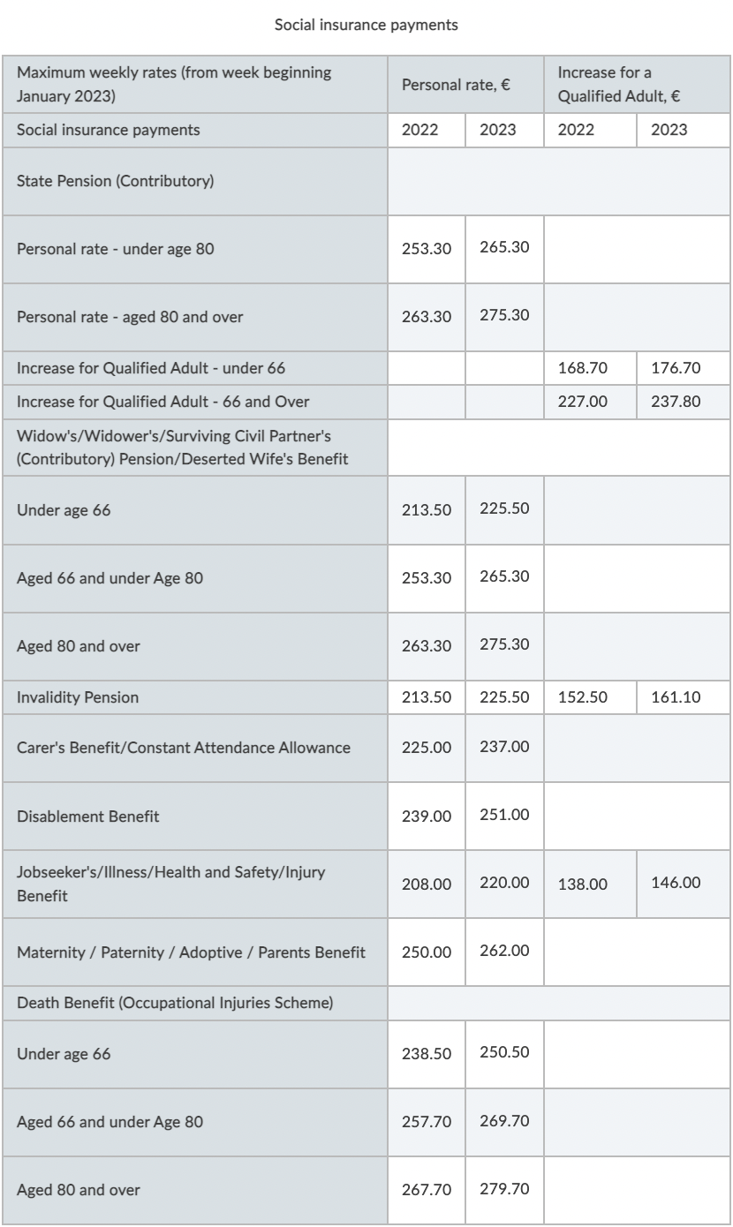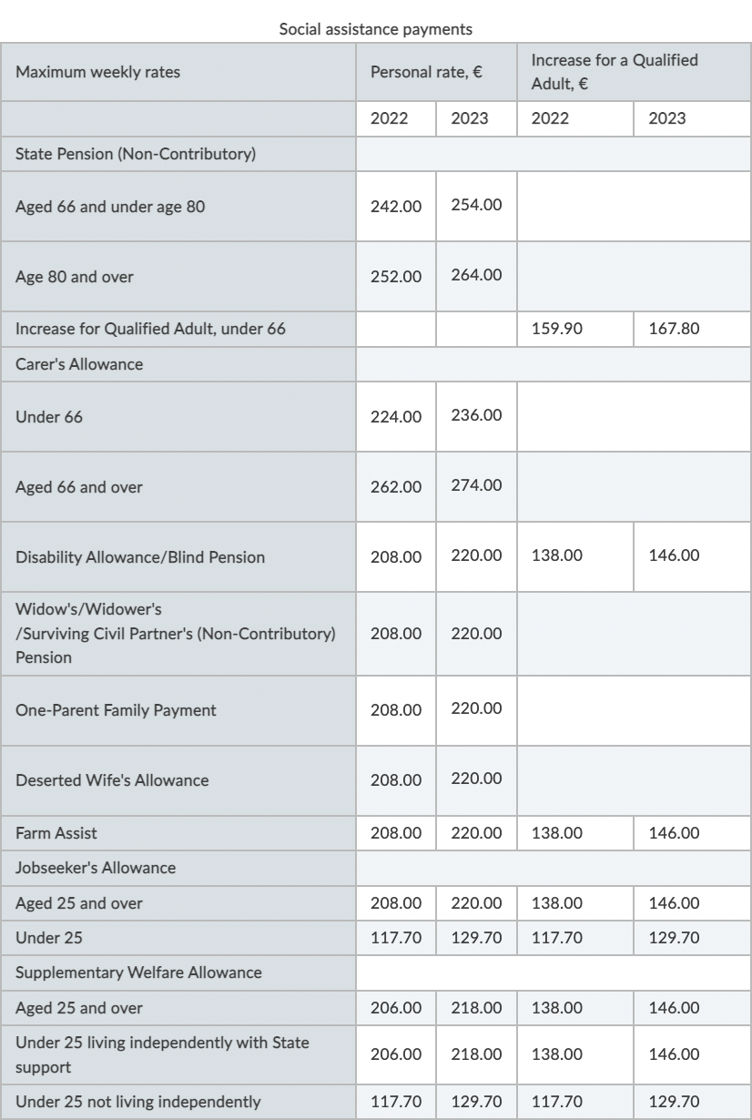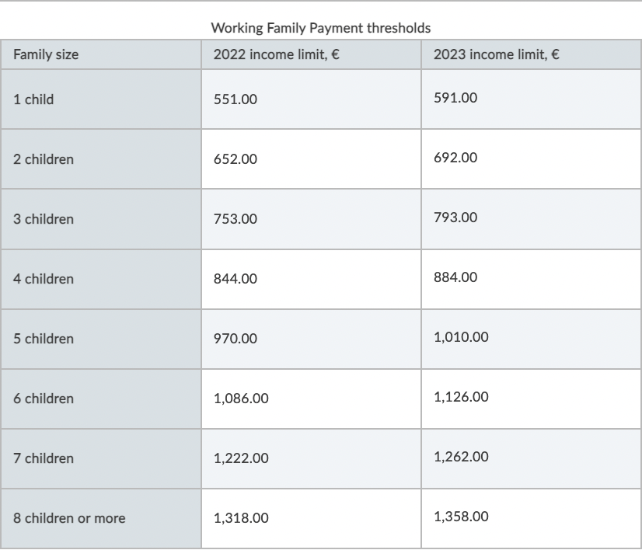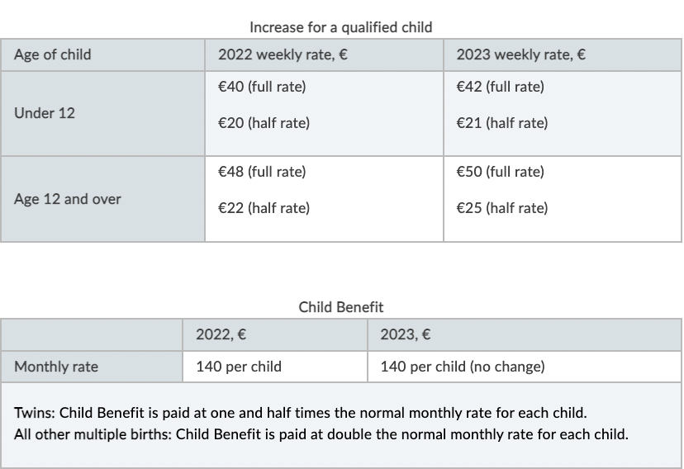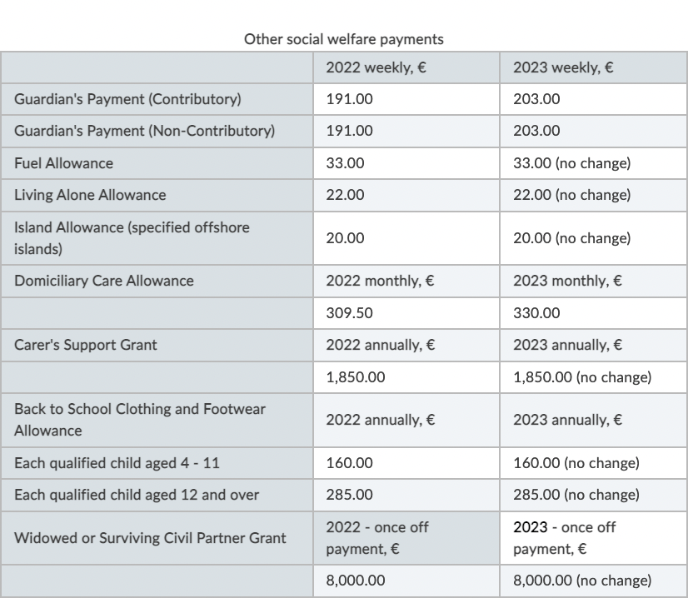

8. ΑΛΛΑ ΕΙΔΗ ΣΥΝΤΑΞΕΩΝ

8.1. ΣΥΝΤΑΞΙΟΔΟΤΗΣΗ ΛΟΓΩ ΚΑΚΗΣ ΥΓΕΙΑΣ (Ill-health retirement)

Το Δημόσιο παρέχει σύνταξη €11.102 ευρώ ετησίως σε όσους πληρούν τις προϋποθέσεις και δεν μπορούν να εργαστούν λόγω μακροχρόνιας ασθένειας ή αναπηρίας. Πολλές συνταξιοδοτικές ρυθμίσεις επιτρέπουν στα μέλη σε ορισμένες περιπτώσεις να συνταξιοδοτούνται λόγω κακής υγείας σε οποιαδήποτε ηλικία ή ενσωματώνουν κάποια μορφή ασφάλισης αναπηρίας.

8.2. ΣΥΝΤΑΞΗ ΣΕ ΜΕΓΑΛΥΤΕΡΗ ΗΛΙΚΙΑ (Late retirement)

Οι περισσότερες συνταξιοδοτικές ρυθμίσεις στον ιδιωτικό τομέα επιτρέπουν στα μέλη να συνταξιοδοτούνται μετά την κανονική ηλικία συνταξιοδότησης σε ορισμένες περιπτώσεις, με οφέλη (εφάπαξ ή/και σύνταξη) υψηλότερα από ό,τι στην κανονική ηλικία συνταξιοδότησης. Στα επαγγελματικά συνταξιοδοτικά συστήματα, η καθυστερημένη συνταξιοδότηση προϋποθέτει την συγκατάθεση του εργοδότη ή/και των διαχειριστών. Στο πλαίσιο των προσωπικών συνταξιοδοτικών ρυθμίσεων και των PRSA, οι παροχές συνταξιοδότησης μπορούν να ληφθούν έως την ηλικία των 75 ετών.

8.3. ΠΡΟΩΡΗ ΣΥΝΤΑΞΗ (Early retirement)

Πρόωρη σύνταξη, στα επαγγελματικά ή τα ιδιωτικά συνταξιοδοτικά σχήματα, είναι δυνατόν να ληφθεί πριν τα 60, ανάλογα με το συμβόλαιο που έχει ο ασφαλισμένος, φυσικά, με αναλογιστική μείωση του ποσού. Για συντάξεις που καταβάλλονται από το δημόσιο, πρόωρη συνταξιοδότηση προβλέπεται για πολύ λίγα επαγγέλματα, όπως για επαγγελματίες αθλητές, πιλότους και ψαράδες. Ένας υπάλληλος μπορεί να λάβει τις παροχές του από την ηλικία των 50 ετών, εάν σταματήσει να εργάζεται στην εταιρεία. Ένας ιδιοκτήτης ή μέτοχος με ποσοστό μεγαλύτερο από 20% στην εταιρεία, θα πρέπει να πουλήσει τις μετοχές του πάνω από το 20%, για να συνταξιοδοτηθεί πρόωρα.

8.4. ΠΡΟΝΟΜΙΟ ΤΩΝ 65 ΕΤΩΝ (Benefit Payment for 65 Year Olds)
Ειδικά για όσους είναι 65 ετών, χωρίς εργασία, ισχύει μία μεταβατική μορφή σύνταξης, καθώς το σύστημα αναγνωρίζει πως είναι ιδιαίτερα δύσκολο να προσληφθούν, με προοπτική να συνταξιοδοτηθούν σε έναν χρόνο. Ονομάζεται Benefit Payment for 65 Year Olds και καταβάλλεται για έναν χρόνο, μέχρι τη συμπλήρωσης της ηλικίας συνταξιοδότησης, εάν κάποιος είναι δικαιούχος, βάσει των εισφορών του, με Κρατική Σύνταξη.

Όσοι λαμβάνουν αυτή την «ενδιάμεση» σύνταξη δεν απαιτείται να είναι διαθέσιμοι για πλήρη απασχόληση ή να αναζητούν εργασία. Μπορούν όμως, εάν επιθυμούν, να συμμετάσχουν σε πρόγραμμα επαγγελματικής εκπαίδευσης. Μπορούν επίσης να εργάζονται «επικουρικά» σε κάποια εργασία μερικής απασχόλησης, χωρίς αυτό να μειώνει το ποσό του Benefit Payment for 65 Year Olds, το οποίο ανέρχεται στα €208 ανά εβδομάδα προσαυξημένο σε περίπτωση εξαρτώμενων μελών (€138 για ενήλικα, €40 για παιδί κάτω των 12 ετών και €48 από 12 ετών και πάνω).

9. ΦΟΡΟΛΟΓΙΑ ΤΩΝ ΣΥΝΤΑΞΕΩΝ

Στην Ιρλανδία ο κύριος φόρος εισοδήματος ονομάζεται Universal Social Charge (USC).

Ισχύει από την 1η Ιανουαρίου 2011 και σ΄ αυτόν περιλαμβάνονται και οι εισφορές για δημόσιες υπηρεσίες υγείας. Ο USC υπολογίζεται επί του ακαθάριστου εισοδήματος, στο οποίο συμπεριλαμβάνονται και πλασματικές αμοιβές (notional pay or benefit-in-kind), δηλαδή παροχές στον εργαζόμενο σε είδος ή σε υπηρεσίες, όπως εταιρικό αυτοκίνητο, ενοικίαση σπιτιού, παροχή επίπλων και οικιακού εξοπλισμού, δάνειο με προνομιακό επιτόκιο κ.λπ. Φορολογούνται πλασματικές αμοιβές αξίας άνω των €500 ετησίως. Από αυτές εξαιρούνται: η συμμετοχή της εργοδοσίας στο επαγγελματικό συνταξιοδοτικό πρόγραμμα του εργαζόμενου, travel passes, κινητά τηλέφωνα και υπολογιστές, και μερικές άλλες παροχές ήσσονος αξίας.

Η εισφορά εργοδότη ή παρόχου συντάξεων σε εγκεκριμένο πρόγραμμα παροχών συνταξιοδότησης δεν φορολογείται, αλλά οι εισφορές ενός εργαζομένου φορολογούνται. Από την 1η Ιανουαρίου 2016, δεν φορολογούνται ούτε οι εργοδοτικές εισφορές σε Προσωπικό Αποταμιευτικό Λογαριασμό (PRSA). Δεν φορολογούνται οι (κρατικές) συντάξεις του Τμήματος Κοινωνικής Προστασίας ή παρόμοιες συντάξεις από το εξωτερικό. Οι επαγγελματικές συντάξεις φορολογούνται. Φορολογείται επίσης το εφάπαξ, για το τμήμα άνω των 500.000 ευρώ.

Το αφορολόγητο όριο στην Ιρλανδία είναι (2023) 13.000 ευρώ. Μόλις το εισόδημα υπερβεί αυτό το όριο, καταβάλλεται φόρος για το σύνολο του εισοδήματος, κλιμακωτά, βάσει των συντελεστών του παρακάτω πίνακα.

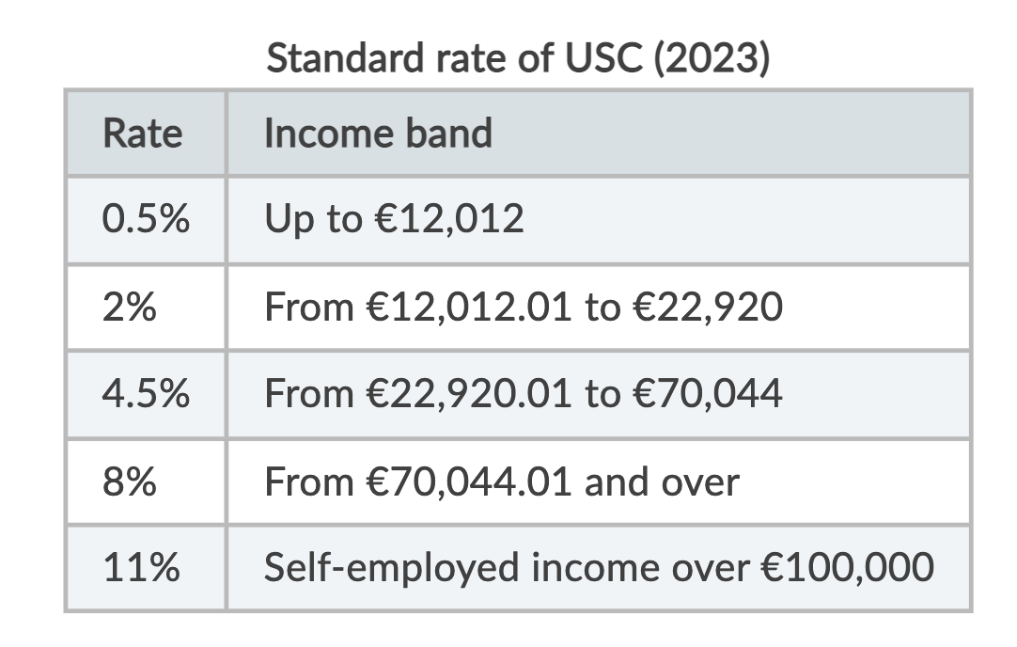

Με ανώτατο συντελεστή 2% φορολογείται το τμήμα του εισοδήματος πάνω από 12.012 ευρώ:
- όσων έχουν συμπληρώσει τα 70 έτη ηλικίας, εάν το ετήσιο εισόδημά τους δεν ξεπερνάει τα 60.000 ευρώ
- κατόχων Medical Card ή Health Amendment Act Card ανεξαρτήτως ηλικίας των οποίων το ετήσιο εισόδημα δεν ξεπερνάει τα 60.000 ευρώ.

ΣΗΜ: Η Medical Card προσφέρει ιατροφαρμακευτική κάλυψη και κοστίζει από 164 € έως 201,50 € ανάλογα με την ηλικία και την οικογενειακή κατάσταση. Η Health Amendment Act Card χορηγείται σε άνδρες, γυναίκες και παιδιά που προσβλήθηκαν από ηπατίτιδα C από τη χορήγηση μολυσμένου αίματος ή προϊόντων αίματος εντός του κράτους της Ιρλανδίας.

10. ΜΕΤΑΡΡΥΘΜΙΣΕΙΣ ΤΟΥ ΣΥΝΤΑΞΙΟΔΟΤΙΚΟΥ ΣΥΣΤΗΜΑΤΟΣ

Τον Σεπτέμβριο του 2022 η Υπουργός Κοινωνικής Προστασίας Heather Humphreys εξήγγειλε νέα μεταρρύθμιση του συνταξιοδοτικού συστήματος της Ιρλανδίας που θα αρχίσει να εφαρμόζεται από το Ιανουάριο του 2024. Τα μέτρα, τα οποία εγκρίθηκαν από το Υπουργικό Συμβούλιο, ανταποκρίνονται στις συστάσεις της Επιτροπής Συντάξεων (Pensions Commission).

Μετά από πολλές συζητήσεις, αποφασίστηκε η ηλικία για την κρατική σύνταξη να παραμείνει στα 66 έτη, και παράλληλα να εισαχθεί ένα νέο «ευέλικτο» σύστημα που θα προσφέρει τη δυνατότητα εργασίας μέχρι την ηλικία των 70 ετών με αντάλλαγμα υψηλότερη κρατική σύνταξη.

ΣΗΜ: Η τρέχουσα κρατική σύνταξη είναι 253 ευρώ την εβδομάδα για άτομα που συνταξιοδοτούνται στα 66 τους. Σύμφωνα με το προτεινόμενο μοντέλο και με βάση τα τρέχοντα ποσοστά πληρωμής, εκτιμάται ότι οι συντάξεις θα διαμορφωθούν ανάλογα με την ηλικία αποχώρησης ως εξής:

66 ετών - 253 €

67 ετών - 266 €

68 ετών - 281 €

69 ετών - 297 €

70 ετών - 315 €

Το κράτος θα προχωρήσει σε μια «Προσέγγιση συνολικών εισφορών» για τον υπολογισμό των ατομικών συνταξιοδοτικών δικαιωμάτων, συγκλίνοντας ακόμη περισσότερο με το ανταποδοτικό συνταξιοδοτικό μοντέλο. Η Υπουργός δήλωσε πως «η δουλειά και οι συνθήκες του καθενός είναι διαφορετικές, επομένως πρέπει να απομακρυνθούμε από την προσέγγιση “ένα μέγεθος για όλους” για την ηλικία συνταξιοδότησης».

Θα χορηγηθεί σύνταξη για πρώτη φορά στους μακροχρόνιους φροντιστές – άτομα που εγκατέλειψαν την εργασία τους για να φροντίσουν έναν συγγενή ή ένα αγαπημένο τους πρόσωπο και θα διερευνηθεί ένα νέο σύστημα για την υποστήριξη ατόμων που μετά από μακρά εργασιακή ζωή, 40 ετών ή περισσότερο, δεν είναι σε θέση να συνεχίσουν να εργάζονται μετά την ηλικία των 60.

Η μακροπρόθεσμη βιωσιμότητα του κρατικού συνταξιοδοτικού συστήματος θα αντιμετωπιστεί μέσω σταδιακής αύξησης των εισφορών, οι οποίες θα καθορίζονται κάθε 5 χρόνια, σύμφωνα με το αποτέλεσμα μιας υποχρεωτικής αναλογιστικής επισκόπησης, που θα ελέγχει τη βιωσιμότητα του ασφαλιστικού συστήματος.

Οι εργαζόμενοι θα έχουν πρόσβαση σε μια υπηρεσία δήλωσης συνεισφορών PRSI, κάθε χρόνο, με τρόπο που τους επιτρέπει να κατανοούν τα δικαιώματά τους και τη σχέση εισφορών και συνταξιοδοτικών απολαβών.

Πρόκειται για τη μεγαλύτερη διαρθρωτική μεταρρύθμιση του ιρλανδικού κρατικού συνταξιοδοτικού συστήματος με στόχο την αντιμετώπιση της γήρανσης του πληθυσμού της Ιρλανδίας και των συνταξιοδοτικών δαπανών που αυτή θα προκαλεί στα επόμενα 30 χρόνια. Η Ιρλανδία μπορεί να αντιμετωπίσει τη γήρανση του πληθυσμού, καθώς το κατά κεφαλήν ΑΕΠ της είναι από τα μεγαλύτερα στον κόσμο, ξεπερνώντας τα 100.000 δολάρια ετησίως και συνεχίζει να αυξάνεται με έντονο ρυθμό, όπως δείχνει ο παρακάτω πίνακας με πρόβλεψη εξέλιξής του μέχρι το 2027.
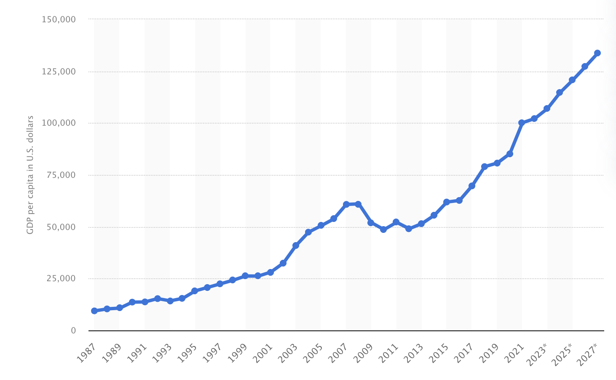

Μολονότι μέρος αυτού του εισοδήματος οφείλεται στους τζίρους των πολυεθνικών που έχουν έδρα την Ιρλανδία, αξιοποιώντας τη χαμηλή φορολογία της, ο πλούτος που παράγεται στη χώρα μπορεί να χρηματοδοτήσει τον κρατικό συνταξιοδοτικό πυλώνα, καθώς αποτελεί ένα μικρό, ειδικά σε σύγκριση με την Ελλάδα ποσοστό του ΑΕΠ, στο πλαίσιο επίσης μικρής συμμετοχής, σε σύγκριση με την Ελλάδα, των δημοσίων δαπανών της Ιρλανδίας στο ΑΕΠ.

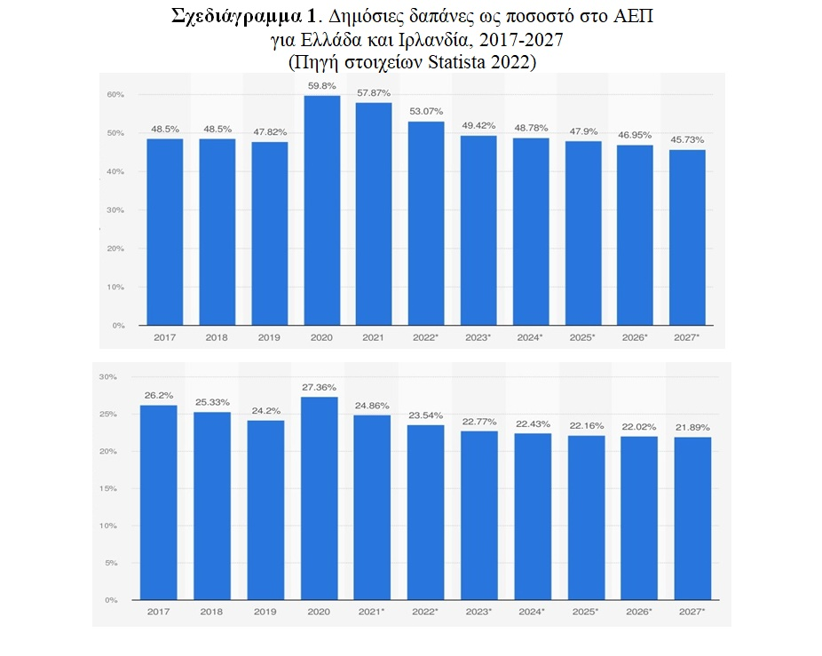
Οι χαμηλές δημόσιες δαπάνες επιτρέπουν τη χαμηλή φορολογία δημιουργώντας έναν «ενάρετο κύκλο» αύξησης του ΑΕΠ και διάχυσης του παραγόμενου πλούτου στο σύνολο της οικονομίας, ώστε να μην εξαρτώνται οι πολίτες της Ιρλανδίας από την κρατική στήριξη. Το αντίθετο συμβαίνει στην Ελλάδα. Οι υψηλές δημόσιες δαπάνες απαιτούν πολλά φορολογικά έσοδα, δηλαδή υψηλούς φόρους, και αυτό, σε συνδυασμό με τα δομικά προβλήματα της ελληνικής δημόσιας διοίκησης, αποτρέπει τις επενδύσεις, κρατώντας καθηλωμένη την οικονομία και οικονομικά ανίσχυρους τους περισσότερους πολίτες, τους οποίους καλούνται να στηρίξουν οι, όλο και λιγότεροι, οικονομικά ισχυροί. Το αποτέλεσμα είναι η ενίσχυση της φοροδιαφυγής, η μετανάστευση του πιο παραγωγικού ανθρώπινου δυναμικού, η μεταφορά της έδρας (πολύ συχνά και της παραγωγής) των πιο δυναμικών επιχειρήσεων σε χώρες με ευνοϊκότερο περιβάλλον προς το επιχειρείν, στοιχεία που τροφοδοτούν έναν φαύλο κύκλο ύφεσης.

Σύμφωνα με την έκθεση του OECD, το 2021 η κρατική επιδότηση των συντάξεων στην Ελλάδα ανερχόταν σε 15,7% του ΑΕΠ, υπερδιπλάσια σε σχέση με το 7,7% στις χώρες του OECD. Στην Ιρλανδία ήταν μόνο 3,3%. (Επίσης: 3,6% στην Κορέα, 4,3% στην Αυστραλία, 5% στην Ολλανδία, 5,2% στο Ηνωμένο Βασίλειο.) Για να φτάσει η Ελλάδα τον μέσο όρο δαπάνης των χωρών του OECD πρέπει ή να διπλασιαστεί το ΑΕΠ ή να μειωθεί στο μισό η συνταξιοδοτική δαπάνη.

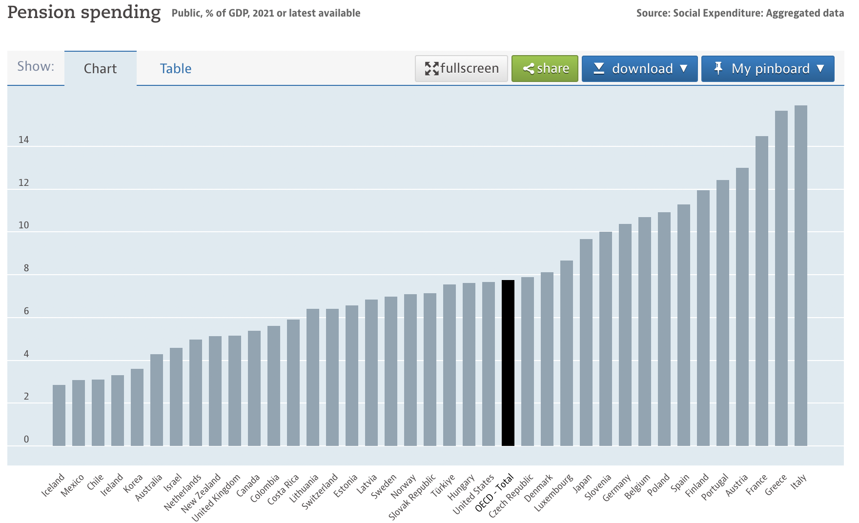
Καθώς η Ελλάδα δεν ανέπτυξε τους άλλους δύο συνταξιοδοτικούς πυλώνες, και όλο σχεδόν το συνταξιοδοτικό βάρος το επωμίζονται αφενός οι τρέχουσες ασφαλιστικές εισφορές των εργαζομένων και αφετέρου ο προϋπολογισμός, μια τέτοια μεταρρύθμιση θα σήμαινε, σε απόλυτες τιμές, μείωση των συνταξιοδοτικών δαπανών κατά 15 δισ. ευρώ περίπου ανά έτος. Προφανώς αυτό είναι αδύνατον να γίνει.

Το συνταξιοδοτικό σύστημα της Ιρλανδίας υπέστη και άλλες μεταρρρυθμίσεις στο παρελθόν. Aξιοσημείωτες μεταβολές συνέβησαν το 2004, όταν η ηλικία συνταξιοδότησης για τους νεοεισερχόμενους στη δημόσια υπηρεσία αυξήθηκε από τα 60
στα 65 έτη, το 2009, όταν εφαρμόστηκε περικοπή μισθών στις αποδοχές των δημοσίων υπαλλήλων, τον Ιανουάριο του 2011, όταν μειώθηκαν όλες οι συντάξεις των δημοσίων υπαλλήλων από 6% έως 20%. Δομικού χαρακτήρα ήταν η μεταρρύθμιση του 2013. Την 1η Ιανουαρίου άρχισε να εφαρμόζεται το Ενιαίο Συνταξιοδοτικό Πρόγραμμα Δημοσίου Τομέα (Single Public Service Pension Scheme), με το οποίο η σύνταξη κάθε εργαζόμενου στο Δημόσιο σχετίσθηκε με τις αποδοχές του κάθε έτους, ως ένα συγκεκριμένο ποσοστό τους, και όχι ως ποσοστό του τελικού μισθού, όπως ίσχυε μέχρι τότε. Με αυτές τις αλλαγές το μέσο ετήσιο κόστος σύνταξης μειώθηκε κατά περίπου 35% με ετήσια εξοικονόμηση 1,8 δισ. ευρώ.

11. ΚΟΜΜΑΤΑ ΚΑΙ ΠΟΛΙΤΙΚΟΙ ΠΟΥ ΔΙΑΧΕΙΡΙΣΘΗΚΑΝ ΤΗΝ ΚΡΙΣΗ
Για την Ιρλανδία, ο εκτροχιασμός της Οικονομίας της και η είσοδος της σε καθεστώς επιτήρησης, αποτέλεσε το έναυσμα για διαρθρωτικές αλλαγές οι οποίες στέφθηκαν από επιτυχία, σε αντίθεση με την Ελλάδα, οι κυβερνήσεις της οποίας δεν αποτόλμησαν δομικές μεταρρυθμίσεις. Η πολιτική και κοινωνική συναίνεση στη Ιρλανδία δεν επετεύχθη αυτόματα, λόγω οξύτερης αντίληψης των Ιρλανδών για τα οικονομικά θέματα. Επί μία δεκαετία οι Ιρλανδοί, πολιτικοί και πολίτες, προέβαιναν σε απερίσκεπτες επιλογές στη διαχείριση των οικονομικών τους, όπως αποτυπώνεται στους παρακάτω πίνακες. Απλώς οι Ιρλανδοί διδάχθηκαν γρήγορα από τις αστοχίες τους. Κανένα κόμμα δεν προσπάθησε να εκμεταλλευτεί την κρίση, προς ίδιον όφελος. Σ΄ αυτή την εξέλιξη συνέβαλε το ότι στην Ιρλανδία δεν υπάρχουν αριστερά κόμματα. Τα δύο κόμματα που εναλλάσσονται στην εξουσία είναι κεντρώα. Είναι το Fianna Fáil (Φίανα Φαλ) και το Fine Gael (Φίνε Γκελ). Μολονότι προέκυψαν από τη διάσπαση του Sinn Féin (Σιν Φέιν), το μεν Fine Gael από τη φατρία που υποστήριξε την Αγγλο-Ιρλανδική Συνθήκη του 1921 (που επέτρεπε στην Ιρλανδία να σχηματίσει τη δική της κυβέρνηση, αλλά να παραμείνει μέρος της Βρετανικής Αυτοκρατορίας με τον Βρετανό Βασιλιά ως αρχηγό του κράτους), το δε Fianna Fáil από τη φατρία κατά της Συνθήκης, και παρά το ότι ο διχασμός του ιρλανδικού έθνους λόγω της Συνθήκης είχε προκαλέσει τον Ιρλανδικό Εμφύλιο Πόλεμο (1922–23), τα δύο κόμματα έχουν σήμερα κεντροδεξιές θέσεις και ελάχιστα διαφέρουν στα βασικά θέματα της πολιτικής. Και τα δύο είναι ένθερμοι υποστηρικτές της Ε.Ε και επικρίνουν το Ηνωμένο Βασίλειο για το Brexit, υποστηρίζουν τη διατήρηση του εταιρικού φόρου της Ιρλανδίας σε χαμηλά επίπεδα, και γενικότερα είναι υπέρ ενός περιβάλλοντος φιλικού προς το επιχειρείν. Το Fianna Fáil είχε ιστορικά μια περισσότερο κοινωνική πολιτική ξοδεύοντας περισσότερα σε τομείς όπως η υγεία, η στέγαση και η κοινωνική πρόνοια, από το Fine Gael, το οποίο υποστηρίζει γενικά χαμηλότερους φόρους, και θεωρείται πιο «δεξιό» από το Fianna Fáil.
Όταν άρχισαν οι ισχυροί κλυδωνισμοί στην οικονομία, στην εξουσία βρισκόταν το Fianna Fáil. Ήταν το κόμμα που κυριαρχούσε στην πολιτική ζωή της Ιρλανδίας. Κυβέρνησε τα 61 από τα 79 χρόνια, από από τις 9 Μαρτίου 1932 όταν σχημάτισε για πρώτη φορά κυβέρνηση, μέχρι το 2011, που σημείωσε το χειρότερο εκλογικό αποτέλεσμα της ιστορίας του. Το 2008 πρωθυπουργός ήταν ο Brian Cowen (Μπράιαν Κόουεν), ο οποίος διαδέχθηκε στην προεδρία του Fianna Fáil, και στην πρωθυπουργία, τον παραιτηθέντα Bertie Ahern (Μπέρτι Αχέρν, πλήρες όνομα: Patrick Bartholomew "Bertie" Ahern), ο οποίος είχε διατελέσει πρωθυπουργός από τις 26 Ιουνίου του 1997 έως τις 7 Μαΐου του 2008. Ο Cowen ήταν έμπειρος πολιτικός. Εξελέγη πρώτη φορά βουλευτής το 1984, σε ηλικία 24 ετών, και έκτοτε εξελέγετο συνεχώς. Είχε διατελέσει επίσης υπουργός Εργασίας (1992–1993), Τεχνών, Αθλητισμού και Τουρισμού (1993), Μεταφοράς, Ενέργειας και Επικοινωνιών (1993–1994), Υγείας και Παιδικής Φροντίδας (1997–2000) Εξωτερικών (2000–2004) και Οικονομικών (2004-2008). Ως Υπουργός Οικονομικών υιοθέτησε πολιτική κρατικών παροχών, αυξήσεων σε επιδόματα μαζί με ελαφρύνσεις της φορολογίας, συνδυασμός που αύξησε το δημόσιο χρέος της χώρας αλματωδώς, ακόμα και πριν τη διάσωση των τραπεζών. Στον παρακάτω πίνακα φαίνεται η αύξηση, σε ευρώ, ανά εξάμηνο:
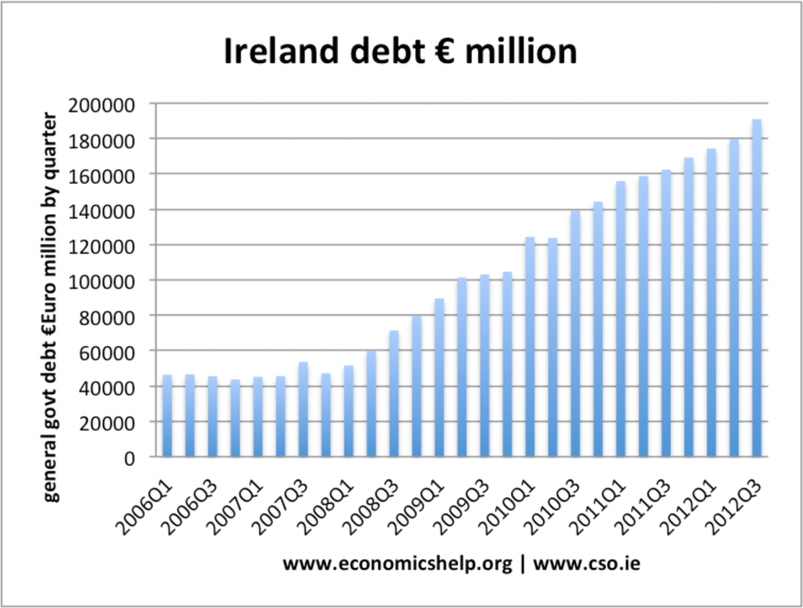
Στον επόμενο πίνακα, εμφανίζεται η αύξηση του κρατικού χρέους, ανά τρίμηνο, σε σχέση με το ΑΕΠ.
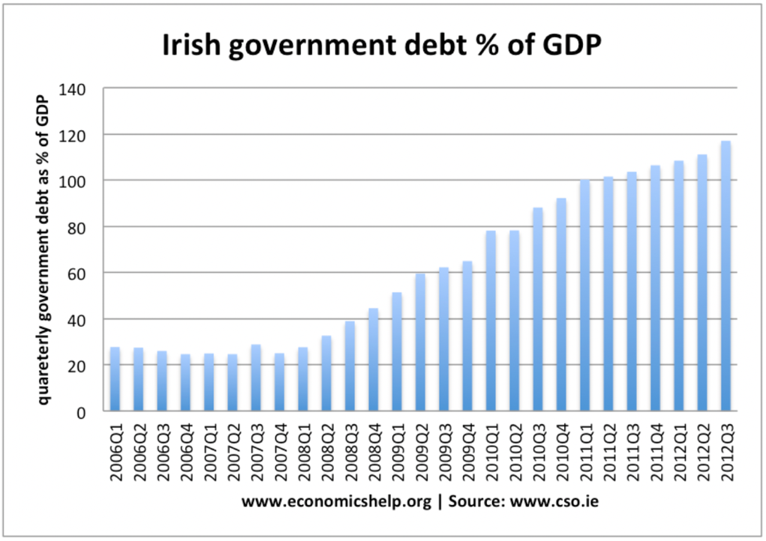
Το αποτέλεσμα ήταν η άνοδος των επιτοκίων δανεισμού της Ιρλανδίας, όπως φαίνεται στον παρακάτω πίνακα (συγκρινόμενα με τα επιτόκια Γερμανίας και Ηνωμένου Βασιλείου) σε μια εποχή που τα επιτόκια ακολουθούσαν παγκοσμίως καθοδική πορεία.
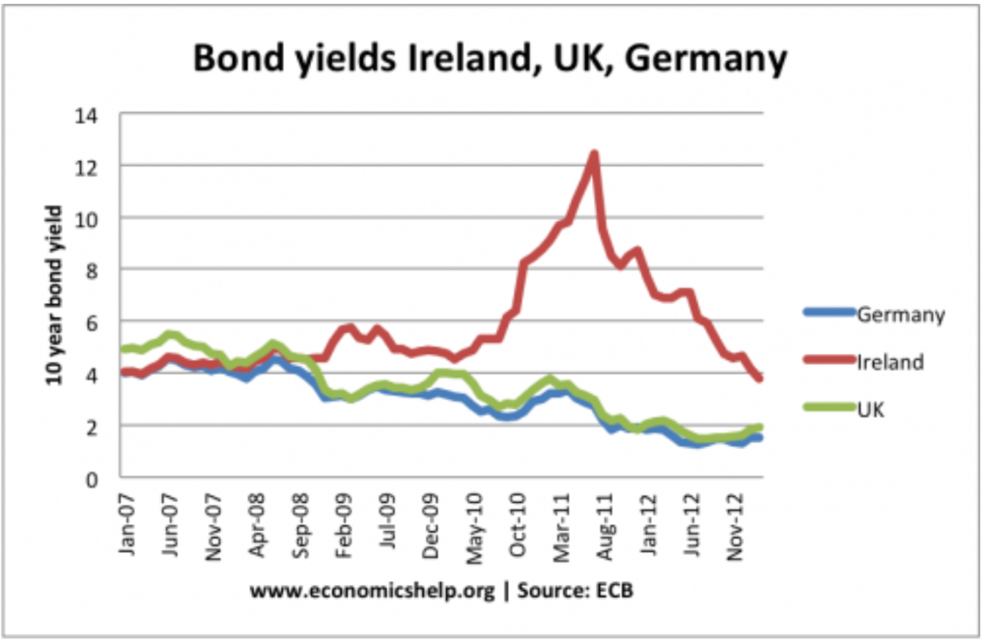

Το Fianna Fáil και ο Cowen προσωπικά τιμωρήθηκαν από τους φορολογούμενους στις πλάτες των οποίων φόρτωσαν, εκτός από τις κοινωνικές τους δαπάνες και τη σωτηρία των τραπεζών. Στις εκλογές του 2011 το Fianna Fáil γνώρισε τη συντριβή. Η εκλογική του δύναμη μειώθηκε κατά 75% και έγινε, από πρώτο, τρίτο σε δύναμη κόμμα του κοινοβουλίου. Έτσι, οι Ιρλανδοί πολίτες σε αντίθεση με τους Έλληνες, στράφηκαν λόγω της κρίσης πιο δεξιά, ζητώντας νοικοκύρεμα των δημόσιων οικονομικών. Ένας από τους λόγους αυτής της στροφής ήταν η διάχυτη ανησυχία στην Ιρλανδία ότι οι δανειστές της χώρας θα έθεταν ως όρο την αύξηση του χαμηλού εταιρικού φόρου της Ιρλανδίας, για τον οποίον οι Ιρλανδοί είχαν πεισθεί ότι ήλκε επενδύσεις, τροφοδοτούσε την Οικονομία τους και δεν ήθελαν να αλλάξει αυτό το καθεστώς. Το Κόμμα των Πρασίνων, εταίρος στην κυβέρνηση συνεργασίας του Cowen, απεχώρησε, ζητώντας πρόωρες εκλογές.
Οι εκλογές που διεξήχθησαν στις 25 Φεβρουαρίου, ανέδειξαν νικητή τον Enda Kenny (Έντα Κένι) επικεφαλής του Fine Gael, με το 36,1% των ψήφων. Με 76 έδρες (25 περισσότερες από τις προηγούμενες εκλογές) δεν είχε απόλυτη πλειοψηφία (το Dail Eireann, η «Κάτω Βουλή» είχε 166 έδρες, που αργότερα μειώθηκαν στις 158) και συνεργάστηκε με το «Εργατικό Κόμμα» του Eamon Gilmore (Ίμον Γκίλμορ) με το οποίο έχει ήδη συγκυβερνήσει σε αρκετές περιπτώσεις. Το κεντροαριστερό Εργατικό Κόμμα, είχε έρθει δεύτερο πετυχαίνοντας τη μεγαλύτερη εκλογική επίδοση στην ιστορία του: 19,4% των ψήφων και 37 έδρες (17 περισσότερες από τις προηγούμενες εκλογές). Το Κόμμα των Πρασίνων, μέλος του απερχόμενου κυβερνητικού συνασπισμού ταπεινώθηκε σοβαρά σε αυτές τις εκλογές κερδίζοντας μόνο το 1,8% των ψήφων.
O Kenny είχε εξαγγείλει πρόγραμμα περικοπών των κυβερνητικών δαπανών και είχε διαβεβαιώσει τους ψηφοφόρους προεκλογικά πως «δεν θα υπάρξει καμία αύξηση στον φόρο εισοδήματος κατά τη διάρκεια της κυβερνητικής μας περιόδου», προβάλλοντας ως slogan της καμπάνιας του το «Let's get Ireland working» (Να βάλουμε την Ιρλανδία να δουλέψει), επιλογές που στην Ελλάδα θα μπορούσαν να προκαλέσουν εκλογική συντριβή!

Εφαρμόζοντας το πρόγραμμά του ο Kenny ξεκίνησε περικόπτοντας τις δαπάνες από τα μέλη της κυβέρνησης. Μείωσε τον μισθό του και τους μισθούς των υπουργών του κατά 7% και ανακοίνωσε ότι μόνο ο Πρωθυπουργός (Taoiseach), ο Αντιπρόεδρος της Κυβέρνησης (Tánaiste) και ο Υπουργός Δικαιοσύνης και Ισότητας μπορούσαν να έχουν κρατικούς οδηγούς. Όλοι οι άλλοι Υπουργοί θα έπρεπε να μετακινούνται με δική τους φροντίδα. Αυτό θα μείωνε τον λογαριασμό των υπουργικών μεταφορών κατά 7.000.000 ευρώ ετησίως, που αντιστοιχούν σε ετήσιες φορολογικές εισφορές 16.000 ατόμων αμειβόμενων με τον κατώτατο μισθό. Το 2013 μείωσε κατά 8 τον αριθμό των βουλευτών: από 166 σε 158. Φυσικά περιέκοψε και δημόσιες δαπάνες, όχι χωρίς αντιδράσεις. Η σημαντικότερη αντίδραση προέκυψε από την χρέωση της κατανάλωσης νερού. Η Ιρλανδία ήταν η μόνη χώρα στην Ευρωπαϊκή Ένωση και μεταξύ των κρατών του ΟΟΣΑ που παρείχε το νερό «δωρεάν» στους πολίτες. Το κόστος για το κράτος ήταν περίπου 1,2 δισ. ευρώ κατ΄ έτος. Το χειρότερο ήταν ότι η «κουλτούρα του δωρεάν» οδηγούσε σε υπερκατανάλωση και επιπλέον είχε αφήσει το δίκτυο ασυντήρητο με το 40% του όγκου του νερού να χάνεται λόγω διαρροών.

Η κυβέρνηση δημιούργησε μια νέα εταιρεία κοινής ωφελείας, την Irish Water η οποία ανέλαβε να εξορθολογίσει το σύστημα. Ο Kenny κατέστησε σαφές στους Ιρλανδούς ότι το καθεστώς δωρεάν παροχών και σπατάλης δεν μπορούσε να συνεχισθεί και τους προειδοποίησε ότι άρνηση πληρωμής θα σήμαινε διακοπή της υδροδότησης. «Πρέπει να καταλάβουν όλοι ότι δεν μπορούμε να συνεχίσουμε με τον τρόπο που ακολουθούσαμε», υπογράμμισε, αναγνωρίζοντας όμως την ανάγκη εκπτώσεων για τα ευάλωτα άτομα, όπως οι ηλικιωμένοι που ζουν μόνοι τους, οι πολύτεκνες οικογένειες, άτομα με ιδιαίτερες ασθένειες ή καταστάσεις που καταναλώνουν μεγάλες ποσότητες νερού. Παρ’ όλα αυτά ξέσπασαν μαζικές διαδηλώσεις σε όλη τη χώρα, αποδεικνύοντας το ότι ο μέσος πολίτης όταν έχει συνηθίσει σε μια κρατική παροχή, τη θεωρεί δικαίωμά του και αδυνατεί να σκεφτεί πως αυτή πληρώνεται από το κράτος, δηλαδή από τους φόρους του. Τελικά, το 2017 (Water Services Act), επελέγη μια συμβιβαστική πολιτική: το κράτος παρέχει, με χρέωση του προϋπολογισμού, 213.000 λίτρα τον χρόνο σε κάθε νοικοκυριό μέχρι 4 ατόμων (για περισσότερα άτομα υπάρχει αύξηση της δωρεάν ποσότητας) και χρεώνεται μόνο η υπερβάλλουσα κατανάλωση.
Στις 11 Μαρτίου 2011, τρίτη ημέρα της θητείας του, ο Kenny παρευρέθηκε στην πρώτη του Ευρωπαϊκή Σύνοδο Κορυφής, στις Βρυξέλλες. Εκεί, υπερασπίσθηκε τον χαμηλό εταιρικό φόρο (12,5%) της Ιρλανδίας, την αύξηση του οποίου ζητούσαν οι ηγέτες της Ε.Ε., ως προϋπόθεση για πιο ευνοϊκούς όρους για το Ιρλανδικό πρόγραμμα διάσωσης. Μολονότι αναγκάσθηκε τρεις εβδομάδες αργότερα, μετά τα απογοητευτικά αποτελέσματα των «stress tests» που διεξήγαγε η Κεντρική Τράπεζα της Ιρλανδίας στις τέσσερις τράπεζες της Ιρλανδίας (Allied Irish Banks, Bank of Ireland, EBS και Irish Life & Permanent) να τις ενισχύσει με επιπλέον 24 δισ. ευρώ για να παραμείνουν φερέγγυες, η δημόσια υποστήριξη για το κόμμα του αυξανόταν, όπως την κατέγραφαν οι δημοσκοπήσεις. Στις 21 Ιουλίου 2011, ο Kenny ανακοίνωσε ότι είχε επιτευχθεί συμφωνία με τους ηγέτες της Ευρωζώνης για μείωση του επιτοκίου της Ιρλανδίας κατά 2% και παράταση της περιόδου αποπληρωμής του χρέους.
Στις 4 Δεκεμβρίου 2011, πριν από την παράδοση του ιρλανδικού προϋπολογισμού του 2012, ο Kenny απηύθυνε τηλεοπτικό διάγγελμα στο έθνος, κάτι πολύ σπάνιο στην Ιρλανδία, προειδοποιώντας πως ότι ο προϋπολογισμός του 2012 «θα είναι σκληρός» αλλά θα οδηγήσει σε ένα διαχειρίσιμο έλλειμμα 3% του ΑΕΠ μέχρι το 2015.
Τον Οκτώβριο του 2012, ο Kenny έγινε εξώφυλλο του περιοδικού ΤΙΜΕ, με εκτενές αφιέρωμα στο έργο του. Στη συνέντευξή του, λέει «δεν με ενδιαφέρει να πάρω «μπράβο» ή ευχαριστίες. Αυτό που με οδηγεί είναι να προσφέρω ένα μέλλον ευημερίας για όλους τους πολίτες μας.»

Στις 13 Δεκεμβρίου 2013, η Ιρλανδία έγινε η πρώτη χώρα της Ευρωζώνης που βγήκε από το πρόγραμμα διάσωσης. Ο υπουργός Οικονομικών της χώρας Michael Noonan (Μάικλ Νούναν), δήλωσε τότε πως αυτή η ημέρα σηματοδοτεί το τέλος του σχεδίου διάσωσης, ότι η έξοδος της Ιρλανδίας από το μνημόνιο αποτελεί "ορόσημο", αλλά η χώρα έχει ακόμη δρόμο να διανύσει καθώς το ο έλλειμμα και το χρέος είναι ακόμη πολύ υψηλά, και γι’ αυτό η ιρλανδική κυβέρνηση πρέπει να συνεχίσει να εφαρμόζει τις ίδιες πολιτικές.

Στις εκλογές της 26^{ης} Φεβρουαρίου 2016, το Fine Gael του Kenny, μολονότι η δύναμή του μειώθηκε κατά 26 έδρες, παρέμεινε το μεγαλύτερο κόμμα, κερδίζοντας 50 από τις 158 έδρες. Το Fianna Fáil, το οποίο είχε υποστεί συντριβή το 2011, αύξησε τις έδρες του από 20 σε 44. Το Sinn Féin έγινε τρίτο κόμμα με 23 βουλευτές. Το Εργατικό Κόμμα, εταίρος του Fine Gael στην απερχόμενη κυβέρνηση, εξέλεξε μόλις 7 βουλευτές. Μικρότερα κόμματα και ανεξάρτητοι πολιτικοί κατέλαβαν τις υπόλοιπες 34 έδρες.

Fine Gael και Fianna Fáil συμφώνησαν για κυβέρνηση μειοψηφίας υπό τον Kenny, ο οποίος κυβέρνησε με το ίδιο μεταρρυθμιστικό, εξυγιαντικό πρόγραμμα μέχρι τις 14 Ιουνίου 2017. οπότε παρέδωσε στον μέχρι τότε Υπουργό Κοινωνικής Προστασίας, Leo Varadkar (Λίο Βαράντκαρ), ο οποίος στις 2 Ιουνίου είχε εκλεγεί νέος ηγέτης του Fine Gael μετά την παραίτηση του Kenny, καθώς ένα μήνα πριν είχε ανακοινώσει την απόφασή του να αποσυρθεί από την πολιτική.

12. ΠΑΡΑΓΟΝΤΕΣ ΤΗΣ ΙΡΛΑΝΔΙΚΗΣ ΕΠΙΤΥΧΙΑΣ

12.1. ΠΟΛΙΤΙΚΗ ΚΑΙ ΚΟΙΝΩΝΙΚΗ ΣΥΝΑΙΝΕΣΗ

Όλοι οι "παίκτες” της Ιρλανδικής Οικονομίας και της πολιτικής συναίνεσαν στο να "μεγαλώσουν την πίτα”. Δεν προσπάθησε να πάρει ο καθένας μεγαλύτερο κομμάτι από ένα εθνικό προϊόν που υφίστατο συνεχή συρρίκνωση. Οι πολίτες κατάλαβαν ότι τα χρόνια του υπερδανεισμού, ζούσαν πάνω από τις δυνατότητές τους. Δεν υπήρξαν λαϊκιστές να εκμεταλλευτούν πολιτικά τη λιτότητα, υποσχόμενοι να την καταργήσουν με έναν νόμο κι ένα άρθρο ή να διαβεβαιώνουν ότι λεφτά υπάρχουν. Για την αντιμετώπιση της κρίσης οι μισθοί μειώθηκαν σε όλον τον δημόσιο τομέα (στενό και ευρύ) και μπήκε πλαφόν στις προσλήψεις, σε συμφωνία με τα εργατικά συνδικάτα. Δόθηκε σημασία σε δομικές μεταρρυθμίσεις που άλλαξαν την δημοσιονομική εικόνα της Ιρλανδίας για πάντα. Το συνταξιοδοτικό, αν και δεν ήταν η κύρια αιτία της χρεοκοπίας, όπως ήταν στην Ελλάδα, μεταρρυθμίστηκε, συγκλίνοντας, από το αναδιανεμητικό μοντέλο στο ανταποδοτικό – κεφαλαιοποιητικό. Τα 15 χρόνια, από το 2008 μέχρι το 2024 που θα εφαρμοστεί το σύστημα προσδιορισμού της κρατικής σύνταξης βάσει αναλογιστικού υπολογισμού των ατομικών ασφαλιστικών εισφορών, οι Ιρλανδοί να αξιοποίησαν ώστε η προσαρμογή να γίνει ομαλά, χωρίς να πλήξει τους μέχρι τότε συνταξιούχους. Επιπλέον οι Ιρλανδοί αναγνωρίζουν πως για να είναι ανταγωνιστικοί πρέπει να εκπαιδεύονται συνεχώς και οι περισσότεροι από τους μισούς ενήλικες μεταξύ 25-64 ετών συμμετέχουν σε προγράμματα διά βίου μάθησης.

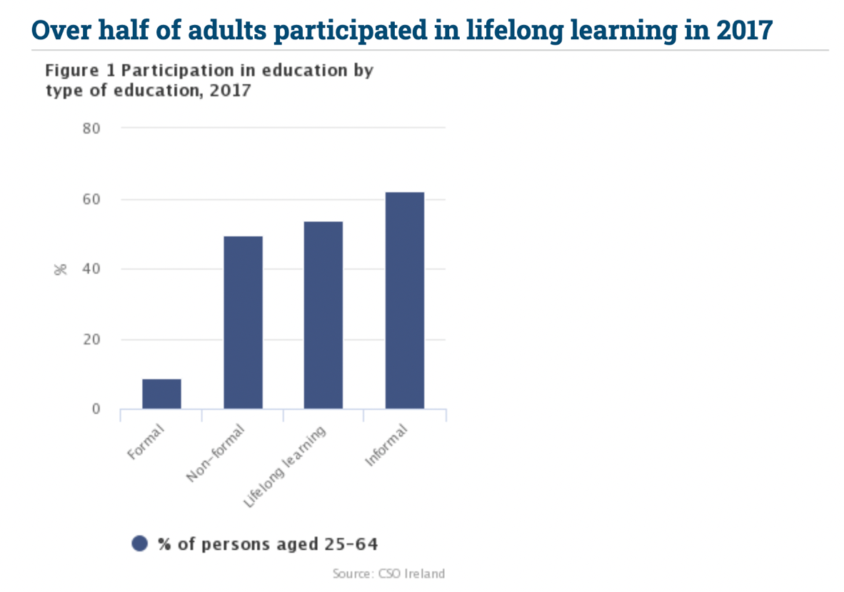

12.2. ΠΑΡΑΓΩΓΙΚΗ ΚΑΙ ΕΞΩΣΤΡΕΦΗΣ ΟΙΚΟΝΟΜΙΑ
Τα τελευταία στοιχεία (2021) από τον ΟΟΣΑ δείχνουν, για άλλη μια φορά, την Ιρλανδία στο Νο 1 των πιο παραγωγικών χωρών στον κόσμο, με 128,2 δολάρια παραγόμενο ΑΕΠ ανά ώρα εργασίας, πάνω από το διπλάσιο του μέσου όρου του ΟΟΣΑ (53,6). Δεύτερο το Λουξεμβούργο με 99 δολάρια και Τρίτη η Νορβηγία με 84,5. Η Ελλάδα είναι στις τελευταίες θέσεις με 33,2 δολάρια. Ξεπερνάει μόνο το Μεξικό, τη Χιλή και την Κολομβία. Οι εξαγωγές της Ιρλανδίας αντιπροσωπεύουν το 85% του Ακαθάριστου Εγχώριου Προϊόντος. 5 εκατομμύρια Ιρλανδοί, σε μια χώρα με τη μισή περίπου έκταση της Ελλάδας, παράγουν τρόφιμα που μπορούν να θρέψουν 36 εκατομμύρια ανθρώπους. Οι εξαγωγές τροφίμων ξεπερνούν ετησίως τα 13 δισεκατομμύρια ευρώ. Η Ιρλανδία είναι, παγκοσμίως, η 2η μεγαλύτερη εξαγωγική δύναμη σε υπολογιστές και λογισμικό (μετά τις ΗΠΑ) και η 5η σε αγροτικά προϊόντα. Οι εξαγωγές αντιστάθμισαν τις σοβαρές επιπτώσεις που είχε η λιτότητα στην εγχώρια ζήτηση.
12.3. ΚΡΑΤΟΣ ΥΠΟΣΤΗΡΙΚΤΗΣ ΤΟΥ ΕΠΙΧΕΙΡΕΙΝ
Για να ανοίξει κάποιος μια επιχείρηση στην Ιρλανδία χρειάζεται 150 ευρώ και μερικά "κλικ” στο διαδίκτυο. Θα πάρει έγκριση σε μια εβδομάδα. Η γραφειοκρατία είναι άγνωστη λέξη. Άγνωστες είναι και οι διευθύνσεις των δημοσίων υπηρεσιών. Τα πάντα γίνονται ηλεκτρονικά, με ένα app. Έτσι, 1600 πολυεθνικές, βοηθούμενες και από την αγγλική γλώσσα που μιλούν σχεδόν όλοι στην Ιρλανδία, παράλληλα με την Ιρλανδική, έχουν την ευρωπαϊκή τους βάση εκεί. Κατά μέσο όρο, η χώρα προσελκύει 230 νέες ξένες επενδύσεις τον χρόνο, που δημιουργούν 10.000 νέες θέσεις εργασίας. Το 10% των εργαζομένων απασχολούνται σε εταιρείες FDI (Άμεσες Ξένες Επενδύσεις). Για κάθε 10 νέες θέσεις από τις FDI, δημιουργούνται άλλες 8, στην ευρύτερη οικονομία. Υπάρχουν κι άλλοι λόγοι, για τους οποίους η Ιρλανδία προσελκύει πολλές και μεγάλες ξένες επενδύσεις, όπως η χρήση της αγγλικής γλώσσας και οι προηγμένες υποδομές, όμως η ουσία είναι πως αυτή η χώρα φρόντισε να γίνει θελκτική για το επιχειρείν. Δεν υπάρχει Υπουργείο Ανάπτυξης στην Ιρλανδία. Όλοι οι κρατικοί φορείς συμβάλλουν στην ανάπτυξη, δημιουργώντας και διατηρώντας ένα περιβάλλον που διευκολύνει τις επενδύσεις και την κερδοφορία.
12.4. ΔΙΑΣΥΝΔΕΣΗ ΤΩΝ ΠΑΝΕΠΙΣΤΗΜΙΩΝ ΜΕ ΤΗΝ ΑΓΟΡΑ ΕΡΓΑΣΙΑΣ
Όταν το Ελληνικό Πανεπιστημιακό Οικοσύστημα, με τη συνηγορία των αριστερών πολιτικών, καταγγέλλει ως "εμπορευματοποίηση της Παιδείας”, οποιαδήποτε προσπάθεια προσανατολισμού των σπουδών στις ανάγκες της Οικονομίας και ιδρύει νέες σχολές κοινωνιολογίας, θεατρολογίας, βιβλιοθηκονομίας και πολιτικών επιστημών, οι περισσότεροι Ιρλανδοί φοιτητές κάνουν, ως μέρος των σπουδών τους, επί 6-8 μήνες πρακτική άσκηση σε κάποια εταιρεία, συναφή με το αντικείμενό τους. Οι 6 στους 10 αποφοίτους Ιρλανδικών Πανεπιστημίων είναι θετικής κατεύθυνσης: μηχανικοί, προγραμματιστές, τεχνολόγοι. Τo 2017 ετέθη σε εφαρμογή το εθνικό πρόγραμμα για να κατακτήσει η Ιρλανδία την πρώτη θέση στα STEM (Επιστήμη, Τεχνολογία, Μηχανική, Μαθηματικά) μέχρι το 2026. Οι εταιρείες FDI δαπανούν σχεδόν 2 δισ. ευρώ τον χρόνο για Έρευνα & Ανάπτυξη.
12.5. ΕΡΓΑΣΙΑΚΗ ΕΥΕΛΙΞΙΑ
Στην Ιρλανδία το κράτος δεν "προστατεύει” την εργασία, και μάλιστα με ξένες τσέπες. Η ιρλανδική νομοθεσία έχει ενσωματώσει όλες τις ευρωπαϊκές οδηγίες για τις εργασιακές σχέσεις, αλλά μέχρις εκεί. Δεν υπάρχει νόμος που να υποχρεώνει ιδιώτες να προσλαμβάνουν με ποσόστωση τέκνα "Αγωνιστών της Εθνικής Αντίστασης”. Ούτε νόμος που να απαγορεύει τις ομαδικές απολύσεις. Οι απολύσεις είναι ελεύθερες, με την προϋπόθεση να τηρείται μια λογική διαδικασία ενημέρωσης και προειδοποίησης του υπαλλήλου. Οι Ιρλανδοί ξέρουν πως η απόλυση οφείλεται, κατά 99%, σε δύο λόγους: ή ο εργαζόμενος δεν ταιριάζει με την εργασία ή μειώνεται ο κύκλος εργασιών. Και στη μια και στην άλλη περίπτωση, η σύμβαση εργασίας πρέπει να λυθεί. Όμως, η έλλειψη εμποδίων στην απόλυση σημαίνει ευχέρεια στην πρόσληψη. Αποτέλεσμα: η Ιρλανδία έχει ένα από τα μικρότερα ποσοστά ανεργίας στην Ε.Ε. (4,4% με στοιχεία Ιανουαρίου 2023), ενώ η Ελλάδα, με την «εργατοπατερική» αντίληψη, έχει το μεγαλύτερο (13,3%), που, στην πραγματικότητα είναι ακόμα πιο μεγάλο, καθώς μειώνεται πλασματικά με τα προγράμματα "απασχολούμενων" του ΟΑΕΔ. Οι Ιρλανδοί ξέρουν ότι η μεγαλύτερη εξασφάλιση για έναν εργαζόμενο είναι να έχει κέρδη η εταιρεία του. Προστατεύοντας τα κέρδη, προστατεύουν και τους εργαζόμενους. Στην Ελλάδα αυτό θεωρείται «μετωπική επίθεση κατά των εργασιακών δικαιωμάτων, για τη διασφάλιση της υψηλής κερδοφορίας του κεφαλαίου» όπως έγραφε στις 30/5/2004 ο «Ριζοσπάστης» κατακεραυνώνοντας τις ιρλανδικές μεταρρυθμίσεις.
12.6. ΠΟΙΟΤΙΚΗ ΜΕΤΑΝΑΣΤΕΥΣΗ
Όταν εγκαταστάθηκε στην Ιρλανδία η πρώτη γενιά πολυεθνικών εταιρειών (ΙΒΜ, Intel, Microsoft, Dell) χρειάστηκαν ειδικευμένο προσωπικό. Εισέρρευσαν τότε στην Ιρλανδία, Ιταλοί, Ισπανοί, Γάλλοι, Πολωνοί, Λιθουανοί, ανώτερου μορφωτικού επιπέδου, που έκτοτε συνυπάρχουν με τον τοπικό πληθυσμό, χωρίς φυλετικά ή θρησκευτικά προβλήματα, καθώς διαθέτουν την ίδια ευρωπαϊκή κουλτούρα. Οι Ιρλανδοί έχουν τους πιο μορφωμένους μετανάστες της Ευρώπης. Την ίδια εποχή, η Ελλάδα άνοιγε την πόρτα σε κάθε ανειδίκευτο τυχοδιώκτη από κάθε γωνιά της γης, που ανέβασε τον δείκτη εγκληματικότητας ή στην καλύτερη περίπτωση ανέλαβε τις αγροτικές δουλειές που αποφεύγουν οι Έλληνες στη χώρα τους, αλλά δεν αποφεύγουν οι Ιρλανδοί στη δική τους.
12.7. ΧΑΜΗΛΗ ΦΟΡΟΛΟΓΙΑ ΚΑΙ ΣΤΑΘΕΡΗ ΝΟΜΟΘΕΣΙΑ
Ο φόρος για τις επιχειρήσεις είναι διαχρονικά 12,5%, από τους μικρότερους στην Ε.Ε. (Μέσος όρος στην Ε.Ε.: 33%) Η τρόικα και οι «σοσιαλιστές» Γάλλοι πίεζαν για αύξηση, αλλά οι Ιρλανδοί πολιτικοί αρνήθηκαν σθεναρώς. Ακόμα και μετά τη συμφωνία 136 χωρών στις 8/10/2021 για ελάχιστο εταιρικό φόρο 15% σε πολυεθνικές, από 750 εκατομμύρια δολάρια και επάνω ετήσιο τζίρο (που προβλέπεται να εφαρμοσθεί από φέτος), ο φόρος για τις μικρότερες εταιρείες είναι στην Ιρλανδία αμετακίνητος: 12,5% Οι Ιρλανδοί ξέρουν πως χαμηλός φόρος σημαίνει έντονη οικονομική δραστηριότητα κι αυτή φέρνει έσοδα στα δημόσια ταμεία. 68,4 δισ. ευρώ ήταν τα φορολογικά έσοδα το 2021 για το Ιρλανδικό κράτος, πολλά περισσότερα από τα 54,8 δισ. ευρώ που ήταν τα ελληνικά φορολογικά έσοδα το 2021, με τους εκατοντάδες φόρους και τέλη. Το ΑΕΠ της Ιρλανδίας, το 2021, έφτασε τα 504,5 δισ. ευρώ, υπερδιπλάσιο από αυτό της Ελλάδας (181,7 δισ.) μολονότι παρήχθη από τον μισό σχεδόν πληθυσμό. Το 2022 η αύξηση του ΑΕΠ της Ιρλανδίας υπολογίζεται (ανεπισήμως) γύρω στο 10%.
13. Η ΙΡΛΑΝΔΙΑ ΜΕ ΜΙΑ ΜΑΤΙΑ
10.1. ΚΑΤΩΤΑΤΗ ΑΜΟΙΒΗ
Στην Ιρλανδία η κατώτατη αμοιβή καθορίζεται από τον νόμο και υπολογίζεται σε ωριαία βάση. Το 2015, ήταν €8,65 την ώρα. Μέχρι το 2022 είχε αυξηθεί στα €10,50 την ώρα. Από 1/1/2023 θα είναι €11,30 την ώρα. Αυτό αντιπροσωπεύει αύξηση 7,6%. Εκτιμάται ότι τουλάχιστον 164.700 άτομα θα ωφεληθούν. Για κάποιον με τον Εθνικό Κατώτατο Μισθό που εργάζεται 39 ώρες την εβδομάδα, αυτό μεταφράζεται σε αύξηση μισθού 31,20 € την εβδομάδα ή περισσότερο από 120 € το μήνα ή 1.600 € ετησίως. Η αύξηση θα συμπαρασύρει και τις αμοιβές των εργαζομένων κάτω των 20 ετών, που ανάλογα με την ηλικία τους λαμβάνουν ποσοστό του Εθνικού Κατώτατου Μισθού, όπως και αμειβόμενους με μεγαλύτερους μισθούς οι οποίοι θα πιεσθούν να αυξηθούν. Η αρμόδια Επιτροπή που αποφασίζει το ύψος της κατώτατης αμοιβής (Low Pay Commission) έχει θέσει ως στόχο το 2026 η κατώτατη ωριαία αμοιβή να φτάσει τα €13,10.

10.2. ΣΥΣΤΗΜΑ PAYE
Το PAYE είναι αρκτικόλεξο της φράσης «Pay As You Earn» (Πληρωμή αναλόγως εσόδων).
Κάθε φορά που πληρώνεται ένας μισθός, ο εργοδότης αφαιρεί α) τον Φόρο Εισοδήματος (Income Tax - IT), β) την Κοινωνική Ασφάλιση Σχετική με Πληρωμές (PRSI) και γ) την Καθολική Κοινωνική Επιβάρυνση (Universal Social Charge - USC), ο οποίος είναι ένας φόρος με προοδευτικό συντελεστή, που επιβλήθηκε για την αντιμετώπιση της κρίσης το 2011, τα οποία καταβάλλει απευθείας στο κράτος. Το σύστημα PAYE διασφαλίζει ότι τα ετήσια ποσά που πρέπει να πληρώνει ο εργαζόμενος εισπράττονται ομοιόμορφα κατά τη διάρκεια του φορολογικού έτους και επιπλέον καταγράφει τις εισφορές κάθε εργαζόμενου ατομικά, ανεξάρτητα από τον εκάστοτε εργοδότη του, στοιχείο που βοηθάει στον γρήγορο υπολογισμό του ύψους της σύνταξης που δικαιούται.

10.3 ΕΡΓΑΖΟΜΕΝΟΙ ΑΠΟΣΠΑΣΜΕΝΟΙ ΣΤΟ ΕΞΩΤΕΡΙΚΟ
Οι κανονισμοί της ΕΕ και οι διμερείς συμφωνίες κοινωνικής ασφάλισης επιτρέπουν στους αποσπασμένους εργαζόμενους, οι οποίοι αποστέλλονται από τον εργοδότη τους για σύντομες εργασίες από την Ιρλανδία σε άλλη χώρα, να παραμείνουν στο ιρλανδικό PRSI, αντί να μεταφερθούν στο σύστημα κοινωνικής ασφάλισης της άλλης χώρας, μέχρι το χρονικό όριο των 24 μηνών για κράτος της Ε.Ε. και των 12 μηνών για χώρα που δεν καλύπτεται από τους κανονισμούς της Ε.Ε. ή με την οποία η Ιρλανδία δεν έχει συνάψει Διμερή Συμφωνία Κοινωνικής Ασφάλισης.

10.4. ΠΙΝΑΚΕΣ

Τα βασικά στατιστικά στοιχεία της οικονομίας της Ιρλανδίας είναι συγκεντρωμένα στους παρακάτω πίνακες (2021, πηγή: OECD)

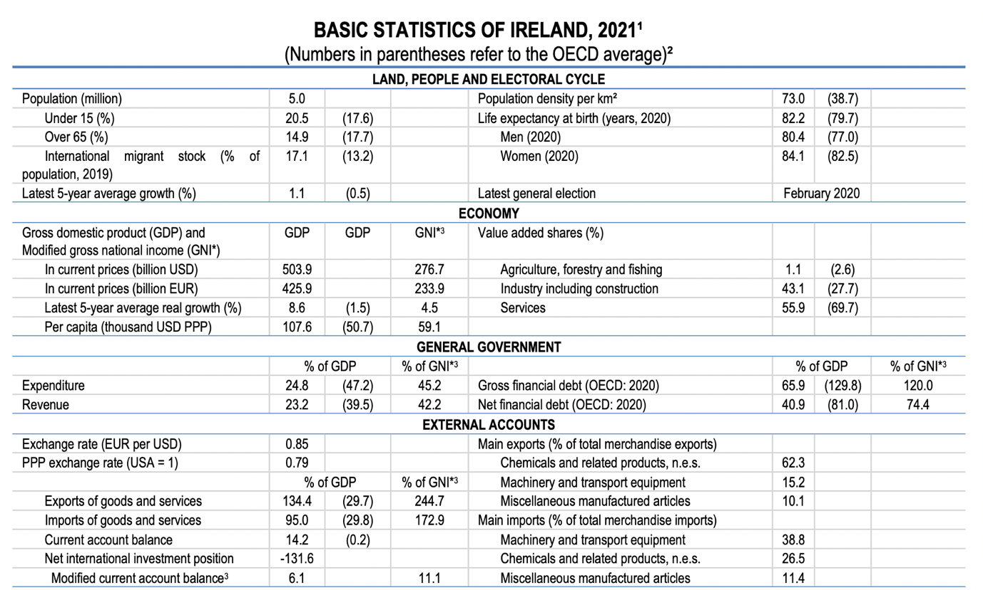

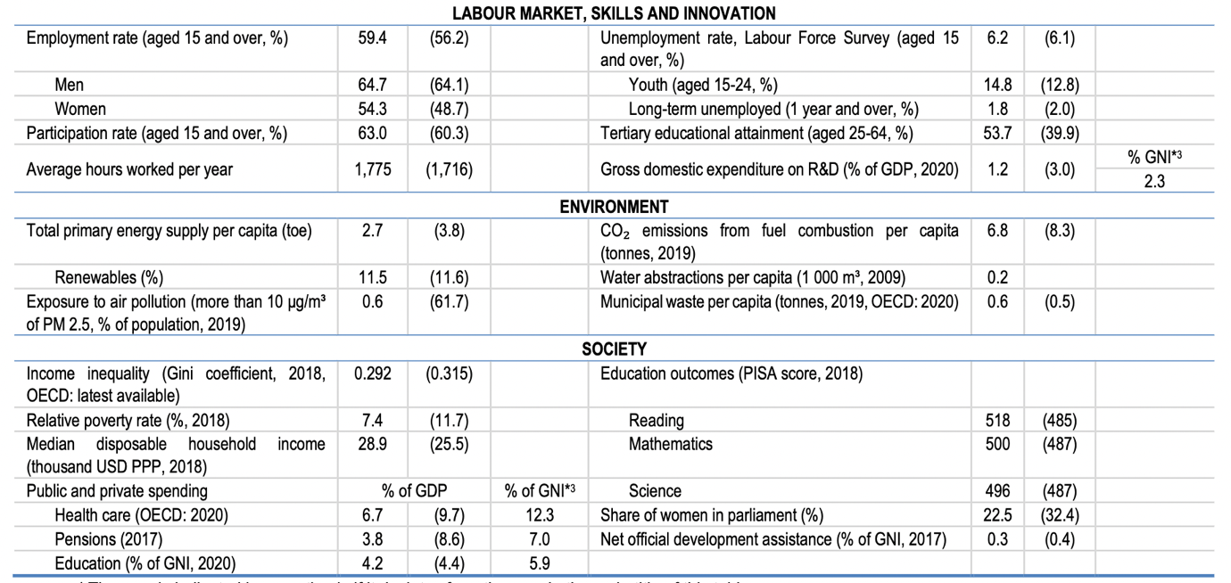

Πηγές:

https://www.finegael.ie/app/uploads/2020/06/ProgrammeforGovernment_Final_16.06.20-1.pdf
https://www.pensionsauthority.ie/en/about_us/annual_reports/the_pensions_authority_annual_report_and_accounts_2021.pdf

https://www.irish-genealogy-toolkit.com/irish-pension-records.html

https://www.citizensinformation.ie/en/social_welfare/social_welfare_payments/older_and_retired_people/state_pension_non_contributory.html

https://www.oecd-ilibrary.org/finance-and-investment/pensions-at-a-glance-2013/taxonomy-different-types-of-retirement-income-provision_pension_glance-2013-graph44-en

https://www.citizensinformation.ie/en/money_and_tax/tax/income_tax/universal_social_charge.html#:~:text=The%20Universal%20Social%20Charge%20is,do%20not%20pay%20any%20USC.

https://www.gov.ie/en/publication/6e5b2e-prsi-class-s-rates/

https://www.centralbank.ie/regulation/industry-market-sectors/credit-institutions/authorisation-process/qualifying-holdings

https://www.centralbank.ie/statistics/data-and-analysis/pension-fund-statistics

https://assets.gov.ie/37356/14ef34b753414dcbb5ca5a8f23277f22.pdf

https://www.gov.ie/en/organisation/department-of-social-protection/

https://ec.europa.eu/info/sites/default/files/economy-finance/ie_-_ar_2021_final_pension_fiche.pdf

https://ec.europa.eu/finance/docs/policy/191216-insurers-pension-funds-investments-in-equity/pension-funds/factsheet-ireland_en.pdf

https://www.oireachtas.ie/

https://cdn.thejournal.ie/media/2013/04/20130422oecdreport.pdf

https://www.universityofgalway.ie/media/schoolofbusinessandeconomics/files/Fairtax-Epublication-updated-20-05.pdf

https://www.revenue.ie/en/jobs-and-pensions/what-is-paye/index.aspx

https://ec.europa.eu/info/sites/default/files/economy-finance/ie_-_ar_2021_final_pension_fiche.pdf σελ. 18

https://stats.oecd.org/Index.aspx?DataSetCode=PDB_LV

https://www.cso.ie/en/index.html

